DEMONS WHIP - NOVO - UI
IMAGE TEXTURE • Volume 8 de 10

Assets neste volume: 220
Origem: NOVO
Gerado em: 2026-08-17T19:05:13+00:00

NOV-007590 • startle_shot  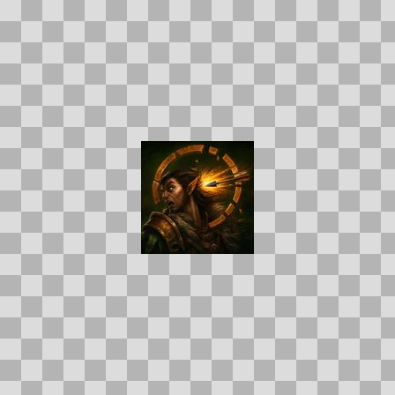  Origem: Asset novo  Pack/Fonte: Assets Organizados - Ui  Categoria: Ui / Skills  Arquivo: startle_shot.webp  Caminho: 01_Assets_Organizados/UI/skills/hunter/startle_shot.webp  Formato: WEBP  Tamanho: 3.80 KB  Status técnico: OK  Licença: MISSING_REVIEW_REQUIRED — sem evidência localizada  Papel da textura: unspecified  Resolução: 128 × 128 px  Modo / canais / alpha: RGB / 3 / Não  Power-of-two: Sim  Memória decodificada estimada: 48.00 KB  Alertas: Licença/fonte não localizada automaticamente; revisão legal necessária. | Duplicado exato: grupo DUP-02084 (2 cópias). | NOV-007604 • tame_beast  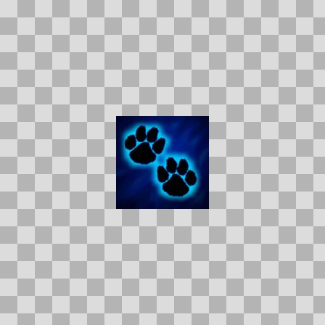  Origem: Asset novo  Pack/Fonte: Assets Organizados - Ui  Categoria: Ui / Skills  Arquivo: tame_beast.webp  Caminho: 01_Assets_Organizados/UI/skills/hunter/tame_beast.webp  Formato: WEBP  Tamanho: 2.66 KB  Status técnico: OK  Licença: MISSING_REVIEW_REQUIRED — sem evidência localizada  Papel da textura: unspecified  Resolução: 128 × 128 px  Modo / canais / alpha: RGB / 3 / Não  Power-of-two: Sim  Memória decodificada estimada: 48.00 KB  Alertas: Licença/fonte não localizada automaticamente; revisão legal necessária. | Duplicado exato: grupo DUP-02091 (2 cópias).

NOV-007596 • trailbreak  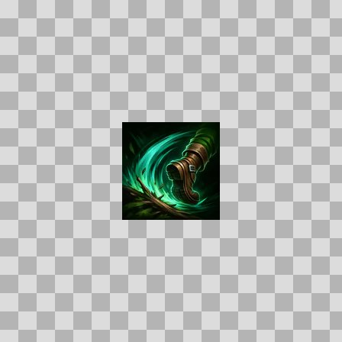  Origem: Asset novo  Pack/Fonte: Assets Organizados - Ui  Categoria: Ui / Skills  Arquivo: trailbreak.webp  Caminho: 01_Assets_Organizados/UI/skills/hunter/trailbreak.webp  Formato: WEBP  Tamanho: 4.22 KB  Status técnico: OK  Licença: MISSING_REVIEW_REQUIRED — sem evidência localizada  Papel da textura: unspecified  Resolução: 128 × 128 px  Modo / canais / alpha: RGB / 3 / Não  Power-of-two: Sim  Memória decodificada estimada: 48.00 KB  Alertas: Licença/fonte não localizada automaticamente; revisão legal necessária. | NOV-007597 • trueshot_aura  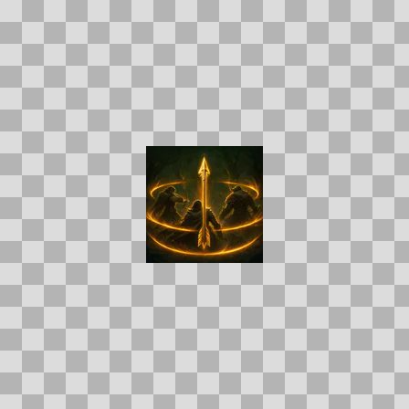  Origem: Asset novo  Pack/Fonte: Assets Organizados - Ui  Categoria: Ui / Skills  Arquivo: trueshot_aura.webp  Caminho: 01_Assets_Organizados/UI/skills/hunter/trueshot_aura.webp  Formato: WEBP  Tamanho: 3.57 KB  Status técnico: OK  Licença: MISSING_REVIEW_REQUIRED — sem evidência localizada  Papel da textura: unspecified  Resolução: 128 × 128 px  Modo / canais / alpha: RGB / 3 / Não  Power-of-two: Sim  Memória decodificada estimada: 48.00 KB  Alertas: Licença/fonte não localizada automaticamente; revisão legal necessária. | Duplicado exato: grupo DUP-02087 (2 cópias).

NOV-007601 • unleash_beast  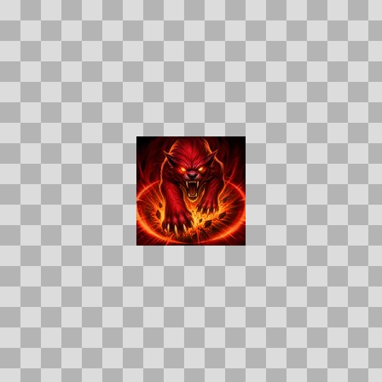  Origem: Asset novo  Pack/Fonte: Assets Organizados - Ui  Categoria: Ui / Skills  Arquivo: unleash_beast.webp  Caminho: 01_Assets_Organizados/UI/skills/hunter/unleash_beast.webp  Formato: WEBP  Tamanho: 5.81 KB  Status técnico: OK  Licença: MISSING_REVIEW_REQUIRED — sem evidência localizada  Papel da textura: unspecified  Resolução: 128 × 128 px  Modo / canais / alpha: RGB / 3 / Não  Power-of-two: Sim  Memória decodificada estimada: 48.00 KB  Alertas: Licença/fonte não localizada automaticamente; revisão legal necessária. | NOV-007583 • volley  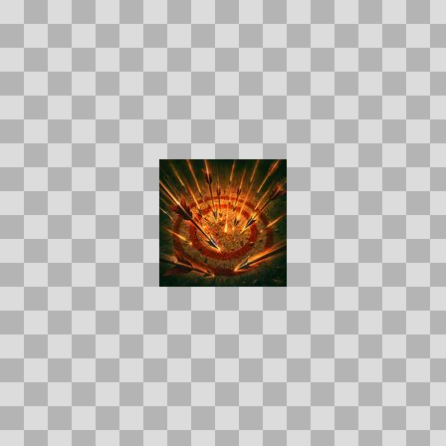  Origem: Asset novo  Pack/Fonte: Assets Organizados - Ui  Categoria: Ui / Skills  Arquivo: volley.webp  Caminho: 01_Assets_Organizados/UI/skills/hunter/volley.webp  Formato: WEBP  Tamanho: 5.64 KB  Status técnico: OK  Licença: MISSING_REVIEW_REQUIRED — sem evidência localizada  Papel da textura: unspecified  Resolução: 128 × 128 px  Modo / canais / alpha: RGB / 3 / Não  Power-of-two: Sim  Memória decodificada estimada: 48.00 KB  Alertas: Licença/fonte não localizada automaticamente; revisão legal necessária. | Duplicado exato: grupo DUP-02079 (2 cópias).

NOV-007595 • wildheart  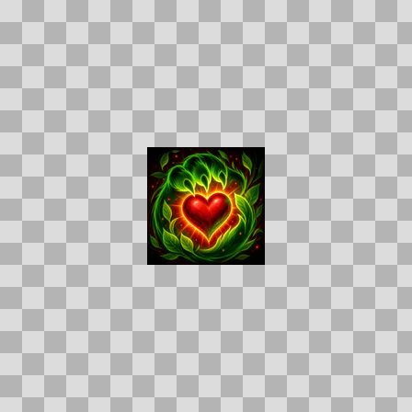  Origem: Asset novo  Pack/Fonte: Assets Organizados - Ui  Categoria: Ui / Skills  Arquivo: wildheart.webp  Caminho: 01_Assets_Organizados/UI/skills/hunter/wildheart.webp  Formato: WEBP  Tamanho: 6.13 KB  Status técnico: OK  Licença: MISSING_REVIEW_REQUIRED — sem evidência localizada  Papel da textura: unspecified  Resolução: 128 × 128 px  Modo / canais / alpha: RGB / 3 / Não  Power-of-two: Sim  Memória decodificada estimada: 48.00 KB  Alertas: Licença/fonte não localizada automaticamente; revisão legal necessária. | NOV-007585 • wing_clip  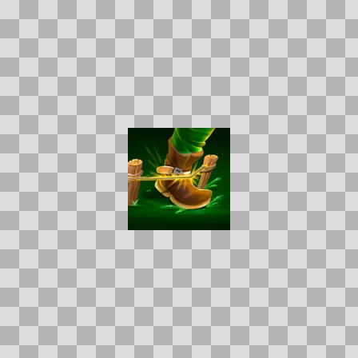  Origem: Asset novo  Pack/Fonte: Assets Organizados - Ui  Categoria: Ui / Skills  Arquivo: wing_clip.webp  Caminho: 01_Assets_Organizados/UI/skills/hunter/wing_clip.webp  Formato: WEBP  Tamanho: 3.51 KB  Status técnico: OK  Licença: MISSING_REVIEW_REQUIRED — sem evidência localizada  Papel da textura: unspecified  Resolução: 128 × 128 px  Modo / canais / alpha: RGB / 3 / Não  Power-of-two: Sim  Memória decodificada estimada: 48.00 KB  Alertas: Licença/fonte não localizada automaticamente; revisão legal necessária. | Duplicado exato: grupo DUP-02081 (2 cópias).

NOV-007574 • wyvern_sting  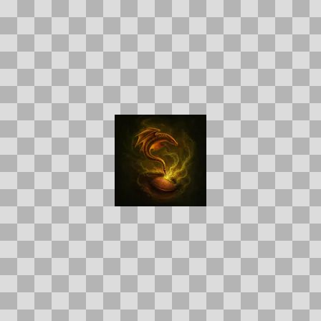  Origem: Asset novo  Pack/Fonte: Assets Organizados - Ui  Categoria: Ui / Skills  Arquivo: wyvern_sting.webp  Caminho: 01_Assets_Organizados/UI/skills/hunter/wyvern_sting.webp  Formato: WEBP  Tamanho: 2.16 KB  Status técnico: OK  Licença: MISSING_REVIEW_REQUIRED — sem evidência localizada  Papel da textura: unspecified  Resolução: 128 × 128 px  Modo / canais / alpha: RGB / 3 / Não  Power-of-two: Sim  Memória decodificada estimada: 48.00 KB  Alertas: Licença/fonte não localizada automaticamente; revisão legal necessária. | Duplicado exato: grupo DUP-02071 (2 cópias). | NOV-007755 • arcane_explosion  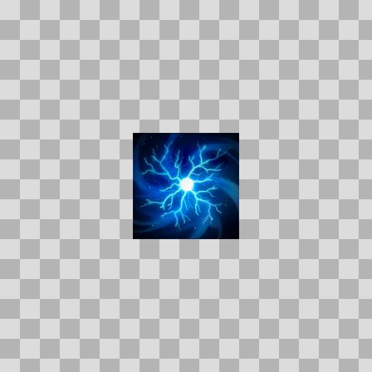  Origem: Asset novo  Pack/Fonte: Assets Organizados - Ui  Categoria: Ui / Skills  Arquivo: arcane_explosion.webp  Caminho: 01_Assets_Organizados/UI/skills/mage/arcane_explosion.webp  Formato: WEBP  Tamanho: 3.63 KB  Status técnico: OK  Licença: MISSING_REVIEW_REQUIRED — sem evidência localizada  Papel da textura: unspecified  Resolução: 128 × 128 px  Modo / canais / alpha: RGBA / 4 / Sim  Power-of-two: Sim  Memória decodificada estimada: 64.00 KB  Alertas: Licença/fonte não localizada automaticamente; revisão legal necessária. | Duplicado exato: grupo DUP-02169 (2 cópias).

NOV-007794 • arcane_intellect  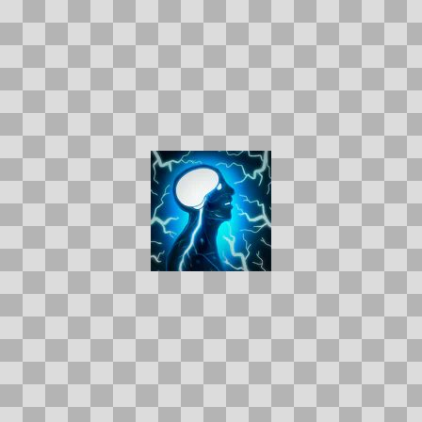  Origem: Asset novo  Pack/Fonte: Assets Organizados - Ui  Categoria: Ui / Skills  Arquivo: arcane_intellect.webp  Caminho: 01_Assets_Organizados/UI/skills/mage/arcane_intellect.webp  Formato: WEBP  Tamanho: 4.87 KB  Status técnico: OK  Licença: MISSING_REVIEW_REQUIRED — sem evidência localizada  Papel da textura: unspecified  Resolução: 128 × 128 px  Modo / canais / alpha: RGBA / 4 / Sim  Power-of-two: Sim  Memória decodificada estimada: 64.00 KB  Alertas: Licença/fonte não localizada automaticamente; revisão legal necessária. | Duplicado exato: grupo DUP-02191 (2 cópias). | NOV-007780 • arcane_missiles  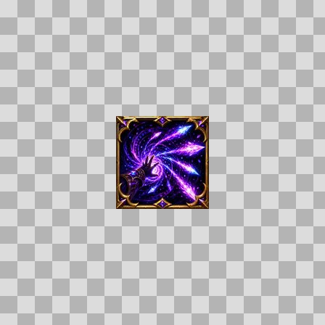  Origem: Asset novo  Pack/Fonte: Assets Organizados - Ui  Categoria: Ui / Skills  Arquivo: arcane_missiles.webp  Caminho: 01_Assets_Organizados/UI/skills/mage/arcane_missiles.webp  Formato: WEBP  Tamanho: 8.16 KB  Status técnico: OK  Licença: MISSING_REVIEW_REQUIRED — sem evidência localizada  Papel da textura: unspecified  Resolução: 128 × 128 px  Modo / canais / alpha: RGB / 3 / Não  Power-of-two: Sim  Memória decodificada estimada: 48.00 KB  Alertas: Licença/fonte não localizada automaticamente; revisão legal necessária. | Duplicado exato: grupo DUP-02183 (2 cópias).

NOV-007766 • arcane_power  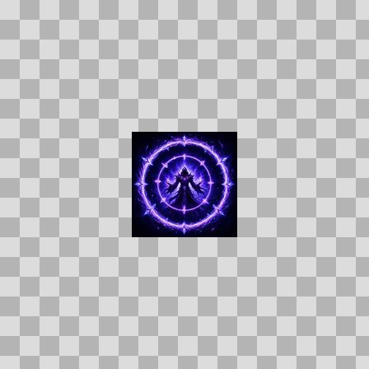  Origem: Asset novo  Pack/Fonte: Assets Organizados - Ui  Categoria: Ui / Skills  Arquivo: arcane_power.webp  Caminho: 01_Assets_Organizados/UI/skills/mage/arcane_power.webp  Formato: WEBP  Tamanho: 5.23 KB  Status técnico: OK  Licença: MISSING_REVIEW_REQUIRED — sem evidência localizada  Papel da textura: unspecified  Resolução: 128 × 128 px  Modo / canais / alpha: RGB / 3 / Não  Power-of-two: Sim  Memória decodificada estimada: 48.00 KB  Alertas: Licença/fonte não localizada automaticamente; revisão legal necessária. | Duplicado exato: grupo DUP-02177 (2 cópias). | NOV-007782 • arcane_surge  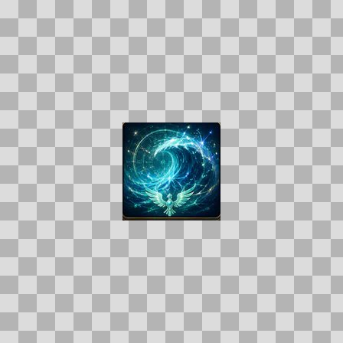  Origem: Asset novo  Pack/Fonte: Assets Organizados - Ui  Categoria: Ui / Skills  Arquivo: arcane_surge.webp  Caminho: 01_Assets_Organizados/UI/skills/mage/arcane_surge.webp  Formato: WEBP  Tamanho: 6.04 KB  Status técnico: OK  Licença: MISSING_REVIEW_REQUIRED — sem evidência localizada  Papel da textura: unspecified  Resolução: 128 × 128 px  Modo / canais / alpha: RGB / 3 / Não  Power-of-two: Sim  Memória decodificada estimada: 48.00 KB  Alertas: Licença/fonte não localizada automaticamente; revisão legal necessária.

NOV-007754 • blazing_barrier  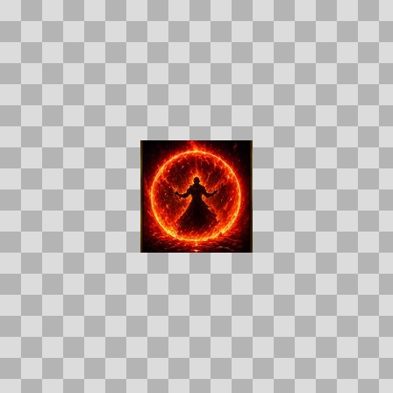  Origem: Asset novo  Pack/Fonte: Assets Organizados - Ui  Categoria: Ui / Skills  Arquivo: blazing_barrier.webp  Caminho: 01_Assets_Organizados/UI/skills/mage/blazing_barrier.webp  Formato: WEBP  Tamanho: 6.83 KB  Status técnico: OK  Licença: MISSING_REVIEW_REQUIRED — sem evidência localizada  Papel da textura: unspecified  Resolução: 128 × 128 px  Modo / canais / alpha: RGB / 3 / Não  Power-of-two: Sim  Memória decodificada estimada: 48.00 KB  Alertas: Licença/fonte não localizada automaticamente; revisão legal necessária. | Duplicado exato: grupo DUP-02168 (2 cópias). | NOV-007791 • blink  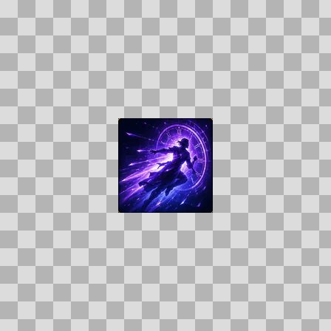  Origem: Asset novo  Pack/Fonte: Assets Organizados - Ui  Categoria: Ui / Skills  Arquivo: blink.webp  Caminho: 01_Assets_Organizados/UI/skills/mage/blink.webp  Formato: WEBP  Tamanho: 5.13 KB  Status técnico: OK  Licença: MISSING_REVIEW_REQUIRED — sem evidência localizada  Papel da textura: unspecified  Resolução: 128 × 128 px  Modo / canais / alpha: RGB / 3 / Não  Power-of-two: Sim  Memória decodificada estimada: 48.00 KB  Alertas: Licença/fonte não localizada automaticamente; revisão legal necessária.

NOV-007739 • blink_while_casting  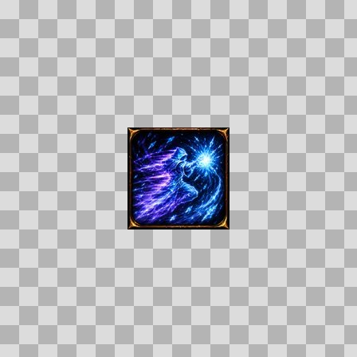  Origem: Asset novo  Pack/Fonte: Assets Organizados - Ui  Categoria: Ui / Skills  Arquivo: blink_while_casting.webp  Caminho: 01_Assets_Organizados/UI/skills/mage/blink_while_casting.webp  Formato: WEBP  Tamanho: 7.45 KB  Status técnico: OK  Licença: MISSING_REVIEW_REQUIRED — sem evidência localizada  Papel da textura: unspecified  Resolução: 128 × 128 px  Modo / canais / alpha: RGB / 3 / Não  Power-of-two: Sim  Memória decodificada estimada: 48.00 KB  Alertas: Licença/fonte não localizada automaticamente; revisão legal necessária. | NOV-007747 • blizzard  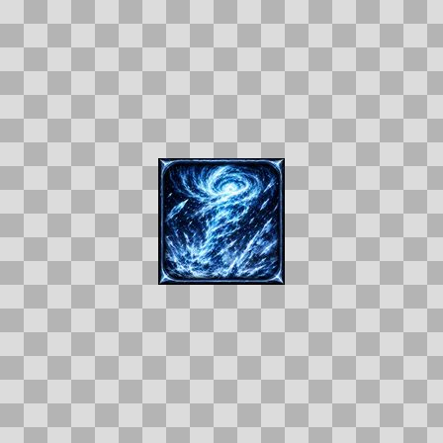  Origem: Asset novo  Pack/Fonte: Assets Organizados - Ui  Categoria: Ui / Skills  Arquivo: blizzard.webp  Caminho: 01_Assets_Organizados/UI/skills/mage/blizzard.webp  Formato: WEBP  Tamanho: 7.93 KB  Status técnico: OK  Licença: MISSING_REVIEW_REQUIRED — sem evidência localizada  Papel da textura: unspecified  Resolução: 128 × 128 px  Modo / canais / alpha: RGB / 3 / Não  Power-of-two: Sim  Memória decodificada estimada: 48.00 KB  Alertas: Licença/fonte não localizada automaticamente; revisão legal necessária.

NOV-007798 • brain_freeze  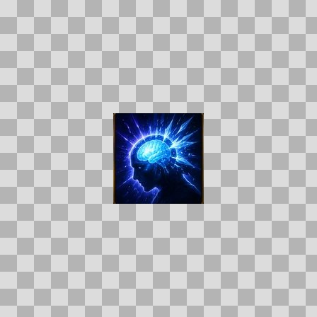  Origem: Asset novo  Pack/Fonte: Assets Organizados - Ui  Categoria: Ui / Skills  Arquivo: brain_freeze.webp  Caminho: 01_Assets_Organizados/UI/skills/mage/brain_freeze.webp  Formato: WEBP  Tamanho: 5.75 KB  Status técnico: OK  Licença: MISSING_REVIEW_REQUIRED — sem evidência localizada  Papel da textura: unspecified  Resolução: 128 × 128 px  Modo / canais / alpha: RGB / 3 / Não  Power-of-two: Sim  Memória decodificada estimada: 48.00 KB  Alertas: Licença/fonte não localizada automaticamente; revisão legal necessária. | Duplicado exato: grupo DUP-02194 (2 cópias). | NOV-007795 • cold_snap  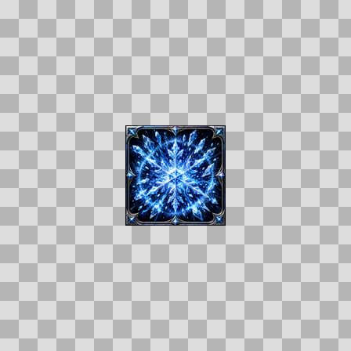  Origem: Asset novo  Pack/Fonte: Assets Organizados - Ui  Categoria: Ui / Skills  Arquivo: cold_snap.webp  Caminho: 01_Assets_Organizados/UI/skills/mage/cold_snap.webp  Formato: WEBP  Tamanho: 8.79 KB  Status técnico: OK  Licença: MISSING_REVIEW_REQUIRED — sem evidência localizada  Papel da textura: unspecified  Resolução: 128 × 128 px  Modo / canais / alpha: RGB / 3 / Não  Power-of-two: Sim  Memória decodificada estimada: 48.00 KB  Alertas: Licença/fonte não localizada automaticamente; revisão legal necessária.

NOV-007745 • collective_reversal  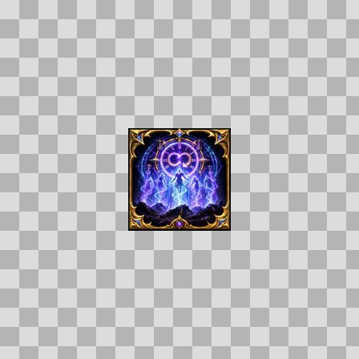  Origem: Asset novo  Pack/Fonte: Assets Organizados - Ui  Categoria: Ui / Skills  Arquivo: collective_reversal.webp  Caminho: 01_Assets_Organizados/UI/skills/mage/collective_reversal.webp  Formato: WEBP  Tamanho: 7.96 KB  Status técnico: OK  Licença: MISSING_REVIEW_REQUIRED — sem evidência localizada  Papel da textura: unspecified  Resolução: 128 × 128 px  Modo / canais / alpha: RGB / 3 / Não  Power-of-two: Sim  Memória decodificada estimada: 48.00 KB  Alertas: Licença/fonte não localizada automaticamente; revisão legal necessária. | NOV-007781 • combustion  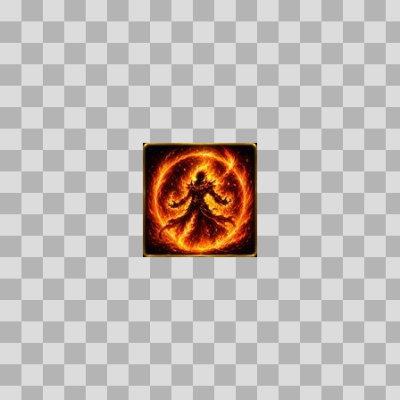  Origem: Asset novo  Pack/Fonte: Assets Organizados - Ui  Categoria: Ui / Skills  Arquivo: combustion.webp  Caminho: 01_Assets_Organizados/UI/skills/mage/combustion.webp  Formato: WEBP  Tamanho: 8.31 KB  Status técnico: OK  Licença: MISSING_REVIEW_REQUIRED — sem evidência localizada  Papel da textura: unspecified  Resolução: 128 × 128 px  Modo / canais / alpha: RGB / 3 / Não  Power-of-two: Sim  Memória decodificada estimada: 48.00 KB  Alertas: Licença/fonte não localizada automaticamente; revisão legal necessária. | Duplicado exato: grupo DUP-02184 (2 cópias).

NOV-007797 • cone_of_cold  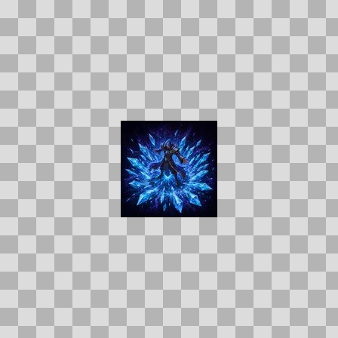  Origem: Asset novo  Pack/Fonte: Assets Organizados - Ui  Categoria: Ui / Skills  Arquivo: cone_of_cold.webp  Caminho: 01_Assets_Organizados/UI/skills/mage/cone_of_cold.webp  Formato: WEBP  Tamanho: 5.31 KB  Status técnico: OK  Licença: MISSING_REVIEW_REQUIRED — sem evidência localizada  Papel da textura: unspecified  Resolução: 128 × 128 px  Modo / canais / alpha: RGB / 3 / Não  Power-of-two: Sim  Memória decodificada estimada: 48.00 KB  Alertas: Licença/fonte não localizada automaticamente; revisão legal necessária. | Duplicado exato: grupo DUP-02193 (2 cópias). | NOV-007769 • conjure_food  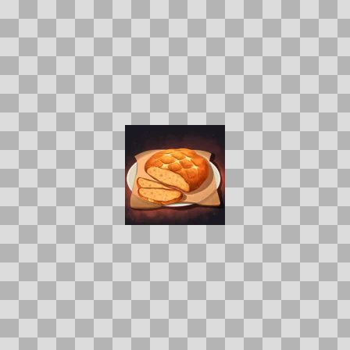  Origem: Asset novo  Pack/Fonte: Assets Organizados - Ui  Categoria: Ui / Skills  Arquivo: conjure_food.webp  Caminho: 01_Assets_Organizados/UI/skills/mage/conjure_food.webp  Formato: WEBP  Tamanho: 3.10 KB  Status técnico: OK  Licença: MISSING_REVIEW_REQUIRED — sem evidência localizada  Papel da textura: unspecified  Resolução: 128 × 128 px  Modo / canais / alpha: RGB / 3 / Não  Power-of-two: Sim  Memória decodificada estimada: 48.00 KB  Alertas: Licença/fonte não localizada automaticamente; revisão legal necessária. | Duplicado exato: grupo DUP-02179 (2 cópias).

NOV-007785 • conjure_water  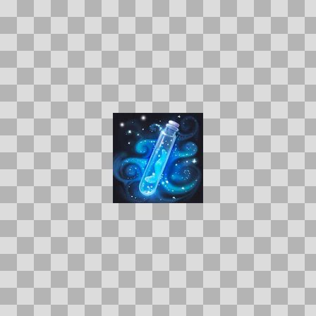  Origem: Asset novo  Pack/Fonte: Assets Organizados - Ui  Categoria: Ui / Skills  Arquivo: conjure_water.webp  Caminho: 01_Assets_Organizados/UI/skills/mage/conjure_water.webp  Formato: WEBP  Tamanho: 3.98 KB  Status técnico: OK  Licença: MISSING_REVIEW_REQUIRED — sem evidência localizada  Papel da textura: unspecified  Resolução: 128 × 128 px  Modo / canais / alpha: RGBA / 4 / Sim  Power-of-two: Sim  Memória decodificada estimada: 64.00 KB  Alertas: Licença/fonte não localizada automaticamente; revisão legal necessária. | Duplicado exato: grupo DUP-02187 (2 cópias). | NOV-007763 • counterspell  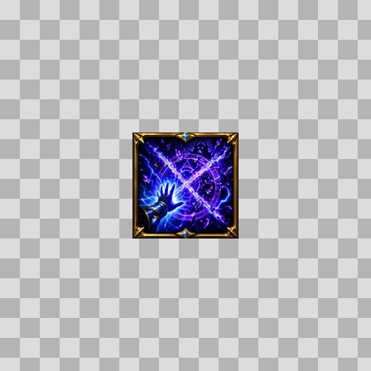  Origem: Asset novo  Pack/Fonte: Assets Organizados - Ui  Categoria: Ui / Skills  Arquivo: counterspell.webp  Caminho: 01_Assets_Organizados/UI/skills/mage/counterspell.webp  Formato: WEBP  Tamanho: 7.96 KB  Status técnico: OK  Licença: MISSING_REVIEW_REQUIRED — sem evidência localizada  Papel da textura: unspecified  Resolução: 128 × 128 px  Modo / canais / alpha: RGB / 3 / Não  Power-of-two: Sim  Memória decodificada estimada: 48.00 KB  Alertas: Licença/fonte não localizada automaticamente; revisão legal necessária.

NOV-007784 • deep_freeze  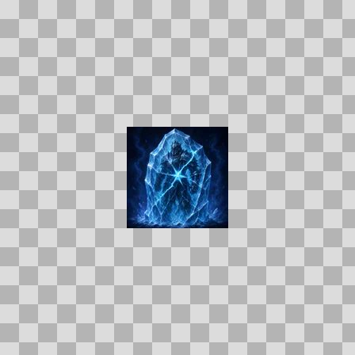  Origem: Asset novo  Pack/Fonte: Assets Organizados - Ui  Categoria: Ui / Skills  Arquivo: deep_freeze.webp  Caminho: 01_Assets_Organizados/UI/skills/mage/deep_freeze.webp  Formato: WEBP  Tamanho: 4.63 KB  Status técnico: OK  Licença: MISSING_REVIEW_REQUIRED — sem evidência localizada  Papel da textura: unspecified  Resolução: 128 × 128 px  Modo / canais / alpha: RGB / 3 / Não  Power-of-two: Sim  Memória decodificada estimada: 48.00 KB  Alertas: Licença/fonte não localizada automaticamente; revisão legal necessária. | Duplicado exato: grupo DUP-02186 (2 cópias). | NOV-007779 • double_blink  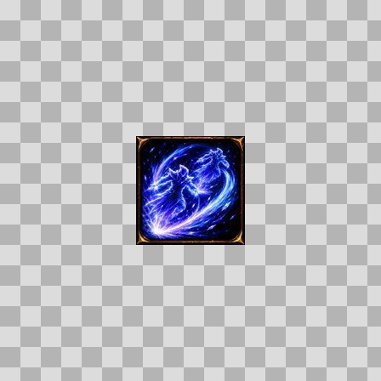  Origem: Asset novo  Pack/Fonte: Assets Organizados - Ui  Categoria: Ui / Skills  Arquivo: double_blink.webp  Caminho: 01_Assets_Organizados/UI/skills/mage/double_blink.webp  Formato: WEBP  Tamanho: 7.22 KB  Status técnico: OK  Licença: MISSING_REVIEW_REQUIRED — sem evidência localizada  Papel da textura: unspecified  Resolução: 128 × 128 px  Modo / canais / alpha: RGB / 3 / Não  Power-of-two: Sim  Memória decodificada estimada: 48.00 KB  Alertas: Licença/fonte não localizada automaticamente; revisão legal necessária.

NOV-007803 • dragons_breath  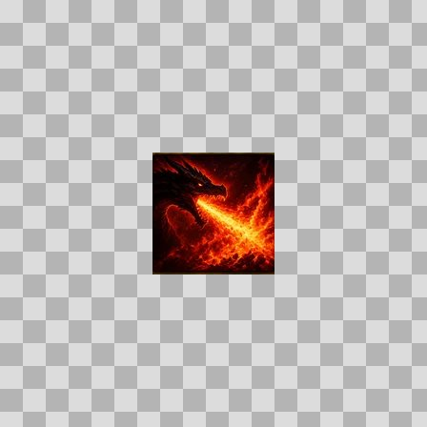  Origem: Asset novo  Pack/Fonte: Assets Organizados - Ui  Categoria: Ui / Skills  Arquivo: dragons_breath.webp  Caminho: 01_Assets_Organizados/UI/skills/mage/dragons_breath.webp  Formato: WEBP  Tamanho: 5.93 KB  Status técnico: OK  Licença: MISSING_REVIEW_REQUIRED — sem evidência localizada  Papel da textura: unspecified  Resolução: 128 × 128 px  Modo / canais / alpha: RGB / 3 / Não  Power-of-two: Sim  Memória decodificada estimada: 48.00 KB  Alertas: Licença/fonte não localizada automaticamente; revisão legal necessária. | Duplicado exato: grupo DUP-02196 (2 cópias). | NOV-007736 • elemental_convergence  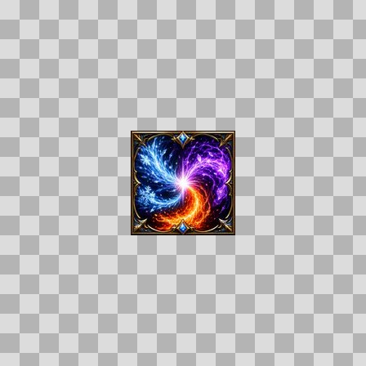  Origem: Asset novo  Pack/Fonte: Assets Organizados - Ui  Categoria: Ui / Skills  Arquivo: elemental_convergence.webp  Caminho: 01_Assets_Organizados/UI/skills/mage/elemental_convergence.webp  Formato: WEBP  Tamanho: 8.47 KB  Status técnico: OK  Licença: MISSING_REVIEW_REQUIRED — sem evidência localizada  Papel da textura: unspecified  Resolução: 128 × 128 px  Modo / canais / alpha: RGB / 3 / Não  Power-of-two: Sim  Memória decodificada estimada: 48.00 KB  Alertas: Licença/fonte não localizada automaticamente; revisão legal necessária.

NOV-007789 • evocation  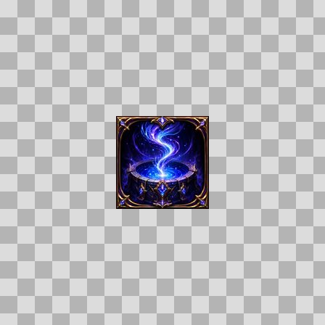  Origem: Asset novo  Pack/Fonte: Assets Organizados - Ui  Categoria: Ui / Skills  Arquivo: evocation.webp  Caminho: 01_Assets_Organizados/UI/skills/mage/evocation.webp  Formato: WEBP  Tamanho: 6.64 KB  Status técnico: OK  Licença: MISSING_REVIEW_REQUIRED — sem evidência localizada  Papel da textura: unspecified  Resolução: 128 × 128 px  Modo / canais / alpha: RGB / 3 / Não  Power-of-two: Sim  Memória decodificada estimada: 48.00 KB  Alertas: Licença/fonte não localizada automaticamente; revisão legal necessária. | NOV-007772 • fingers_of_frost  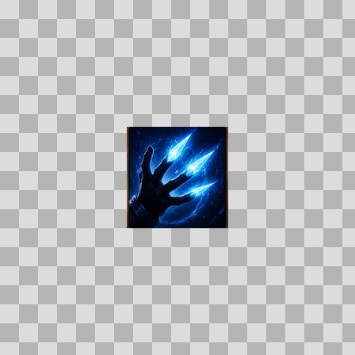  Origem: Asset novo  Pack/Fonte: Assets Organizados - Ui  Categoria: Ui / Skills  Arquivo: fingers_of_frost.webp  Caminho: 01_Assets_Organizados/UI/skills/mage/fingers_of_frost.webp  Formato: WEBP  Tamanho: 5.24 KB  Status técnico: OK  Licença: MISSING_REVIEW_REQUIRED — sem evidência localizada  Papel da textura: unspecified  Resolução: 128 × 128 px  Modo / canais / alpha: RGB / 3 / Não  Power-of-two: Sim  Memória decodificada estimada: 48.00 KB  Alertas: Licença/fonte não localizada automaticamente; revisão legal necessária. | Duplicado exato: grupo DUP-02180 (2 cópias).

NOV-007765 • fire_blast  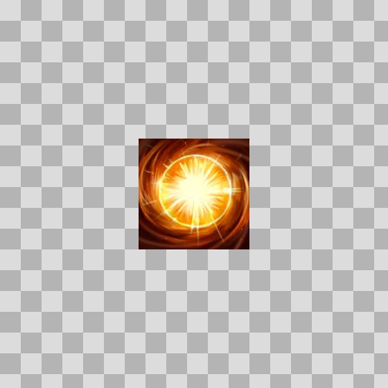  Origem: Asset novo  Pack/Fonte: Assets Organizados - Ui  Categoria: Ui / Skills  Arquivo: fire_blast.webp  Caminho: 01_Assets_Organizados/UI/skills/mage/fire_blast.webp  Formato: WEBP  Tamanho: 4.09 KB  Status técnico: OK  Licença: MISSING_REVIEW_REQUIRED — sem evidência localizada  Papel da textura: unspecified  Resolução: 128 × 128 px  Modo / canais / alpha: RGB / 3 / Não  Power-of-two: Sim  Memória decodificada estimada: 48.00 KB  Alertas: Licença/fonte não localizada automaticamente; revisão legal necessária. | Duplicado exato: grupo DUP-02176 (2 cópias). | NOV-007748 • fireball  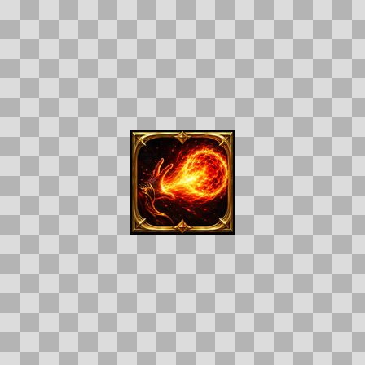  Origem: Asset novo  Pack/Fonte: Assets Organizados - Ui  Categoria: Ui / Skills  Arquivo: fireball.webp  Caminho: 01_Assets_Organizados/UI/skills/mage/fireball.webp  Formato: WEBP  Tamanho: 6.93 KB  Status técnico: OK  Licença: MISSING_REVIEW_REQUIRED — sem evidência localizada  Papel da textura: unspecified  Resolução: 128 × 128 px  Modo / canais / alpha: RGB / 3 / Não  Power-of-two: Sim  Memória decodificada estimada: 48.00 KB  Alertas: Licença/fonte não localizada automaticamente; revisão legal necessária. | Duplicado exato: grupo DUP-02165 (2 cópias).

NOV-007737 • fireball_form  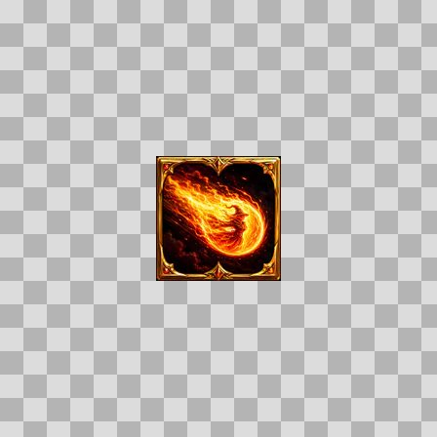  Origem: Asset novo  Pack/Fonte: Assets Organizados - Ui  Categoria: Ui / Skills  Arquivo: fireball_form.webp  Caminho: 01_Assets_Organizados/UI/skills/mage/fireball_form.webp  Formato: WEBP  Tamanho: 7.22 KB  Status técnico: OK  Licença: MISSING_REVIEW_REQUIRED — sem evidência localizada  Papel da textura: unspecified  Resolução: 128 × 128 px  Modo / canais / alpha: RGB / 3 / Não  Power-of-two: Sim  Memória decodificada estimada: 48.00 KB  Alertas: Licença/fonte não localizada automaticamente; revisão legal necessária. | NOV-007758 • flamestrike  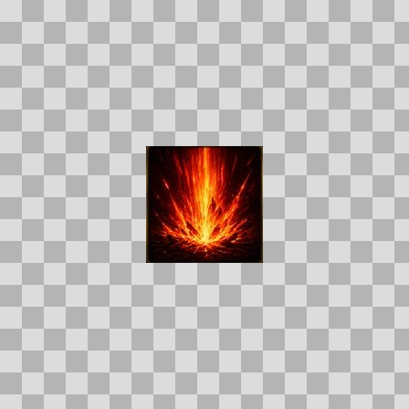  Origem: Asset novo  Pack/Fonte: Assets Organizados - Ui  Categoria: Ui / Skills  Arquivo: flamestrike.webp  Caminho: 01_Assets_Organizados/UI/skills/mage/flamestrike.webp  Formato: WEBP  Tamanho: 5.69 KB  Status técnico: OK  Licença: MISSING_REVIEW_REQUIRED — sem evidência localizada  Papel da textura: unspecified  Resolução: 128 × 128 px  Modo / canais / alpha: RGB / 3 / Não  Power-of-two: Sim  Memória decodificada estimada: 48.00 KB  Alertas: Licença/fonte não localizada automaticamente; revisão legal necessária. | Duplicado exato: grupo DUP-02172 (2 cópias).

NOV-007800 • flurry  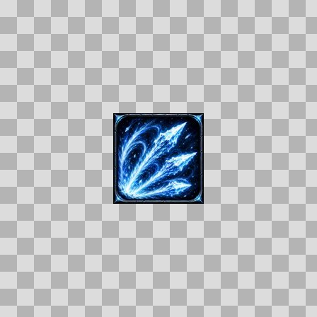  Origem: Asset novo  Pack/Fonte: Assets Organizados - Ui  Categoria: Ui / Skills  Arquivo: flurry.webp  Caminho: 01_Assets_Organizados/UI/skills/mage/flurry.webp  Formato: WEBP  Tamanho: 7.21 KB  Status técnico: OK  Licença: MISSING_REVIEW_REQUIRED — sem evidência localizada  Papel da textura: unspecified  Resolução: 128 × 128 px  Modo / canais / alpha: RGB / 3 / Não  Power-of-two: Sim  Memória decodificada estimada: 48.00 KB  Alertas: Licença/fonte não localizada automaticamente; revisão legal necessária. | NOV-007752 • frost_armor  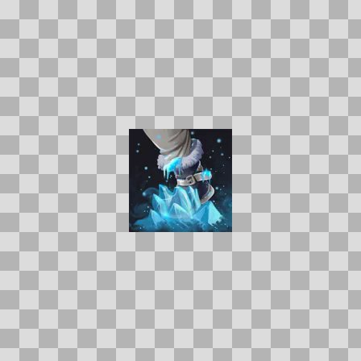  Origem: Asset novo  Pack/Fonte: Assets Organizados - Ui  Categoria: Ui / Skills  Arquivo: frost_armor.webp  Caminho: 01_Assets_Organizados/UI/skills/mage/frost_armor.webp  Formato: WEBP  Tamanho: 4.01 KB  Status técnico: OK  Licença: MISSING_REVIEW_REQUIRED — sem evidência localizada  Papel da textura: orm_packed  Resolução: 128 × 128 px  Modo / canais / alpha: RGBA / 4 / Sim  Power-of-two: Sim  Memória decodificada estimada: 64.00 KB  Alertas: Licença/fonte não localizada automaticamente; revisão legal necessária. | Duplicado exato: grupo DUP-02167 (2 cópias).

NOV-007756 • frost_nova  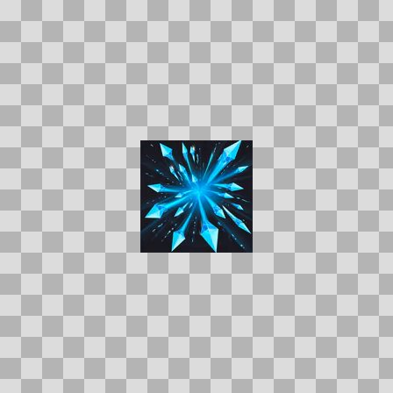  Origem: Asset novo  Pack/Fonte: Assets Organizados - Ui  Categoria: Ui / Skills  Arquivo: frost_nova.webp  Caminho: 01_Assets_Organizados/UI/skills/mage/frost_nova.webp  Formato: WEBP  Tamanho: 5.56 KB  Status técnico: OK  Licença: MISSING_REVIEW_REQUIRED — sem evidência localizada  Papel da textura: unspecified  Resolução: 128 × 128 px  Modo / canais / alpha: RGBA / 4 / Sim  Power-of-two: Sim  Memória decodificada estimada: 64.00 KB  Alertas: Licença/fonte não localizada automaticamente; revisão legal necessária. | Duplicado exato: grupo DUP-02170 (2 cópias). | NOV-007741 • frostbolt  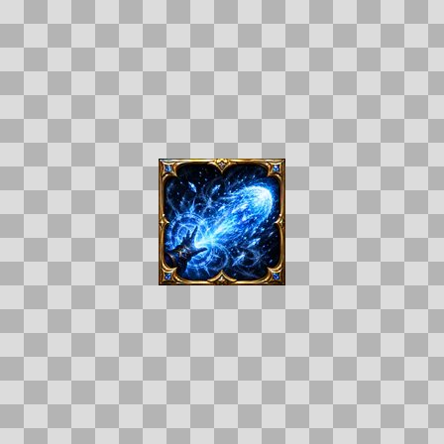  Origem: Asset novo  Pack/Fonte: Assets Organizados - Ui  Categoria: Ui / Skills  Arquivo: frostbolt.webp  Caminho: 01_Assets_Organizados/UI/skills/mage/frostbolt.webp  Formato: WEBP  Tamanho: 8.31 KB  Status técnico: OK  Licença: MISSING_REVIEW_REQUIRED — sem evidência localizada  Papel da textura: unspecified  Resolução: 128 × 128 px  Modo / canais / alpha: RGB / 3 / Não  Power-of-two: Sim  Memória decodificada estimada: 48.00 KB  Alertas: Licença/fonte não localizada automaticamente; revisão legal necessária. | Duplicado exato: grupo DUP-02163 (2 cópias).

NOV-007764 • frozen_orb  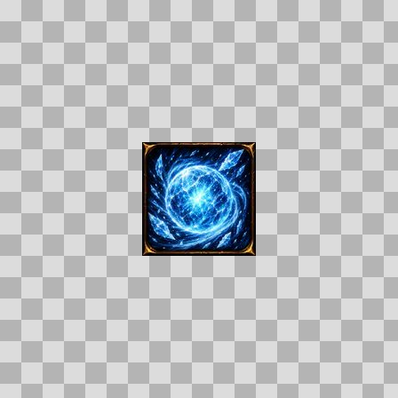  Origem: Asset novo  Pack/Fonte: Assets Organizados - Ui  Categoria: Ui / Skills  Arquivo: frozen_orb.webp  Caminho: 01_Assets_Organizados/UI/skills/mage/frozen_orb.webp  Formato: WEBP  Tamanho: 7.68 KB  Status técnico: OK  Licença: MISSING_REVIEW_REQUIRED — sem evidência localizada  Papel da textura: unspecified  Resolução: 128 × 128 px  Modo / canais / alpha: RGB / 3 / Não  Power-of-two: Sim  Memória decodificada estimada: 48.00 KB  Alertas: Licença/fonte não localizada automaticamente; revisão legal necessária. | NOV-007787 • glacial_front  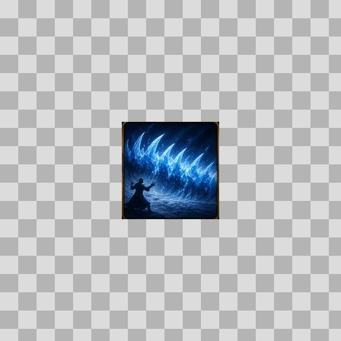  Origem: Asset novo  Pack/Fonte: Assets Organizados - Ui  Categoria: Ui / Skills  Arquivo: glacial_front.webp  Caminho: 01_Assets_Organizados/UI/skills/mage/glacial_front.webp  Formato: WEBP  Tamanho: 5.91 KB  Status técnico: OK  Licença: MISSING_REVIEW_REQUIRED — sem evidência localizada  Papel da textura: unspecified  Resolução: 128 × 128 px  Modo / canais / alpha: RGB / 3 / Não  Power-of-two: Sim  Memória decodificada estimada: 48.00 KB  Alertas: Licença/fonte não localizada automaticamente; revisão legal necessária. | Duplicado exato: grupo DUP-02188 (2 cópias).

NOV-007783 • glacial_spike  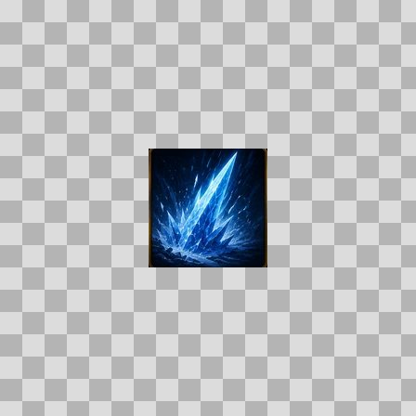  Origem: Asset novo  Pack/Fonte: Assets Organizados - Ui  Categoria: Ui / Skills  Arquivo: glacial_spike.webp  Caminho: 01_Assets_Organizados/UI/skills/mage/glacial_spike.webp  Formato: WEBP  Tamanho: 6.02 KB  Status técnico: OK  Licença: MISSING_REVIEW_REQUIRED — sem evidência localizada  Papel da textura: unspecified  Resolução: 128 × 128 px  Modo / canais / alpha: RGB / 3 / Não  Power-of-two: Sim  Memória decodificada estimada: 48.00 KB  Alertas: Licença/fonte não localizada automaticamente; revisão legal necessária. | Duplicado exato: grupo DUP-02185 (2 cópias). | NOV-007778 • greater_invisibility  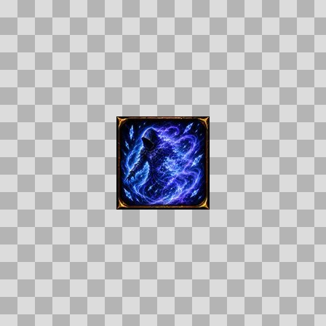  Origem: Asset novo  Pack/Fonte: Assets Organizados - Ui  Categoria: Ui / Skills  Arquivo: greater_invisibility.webp  Caminho: 01_Assets_Organizados/UI/skills/mage/greater_invisibility.webp  Formato: WEBP  Tamanho: 7.06 KB  Status técnico: OK  Licença: MISSING_REVIEW_REQUIRED — sem evidência localizada  Papel da textura: unspecified  Resolução: 128 × 128 px  Modo / canais / alpha: RGB / 3 / Não  Power-of-two: Sim  Memória decodificada estimada: 48.00 KB  Alertas: Licença/fonte não localizada automaticamente; revisão legal necessária.

NOV-007744 • hot_streak  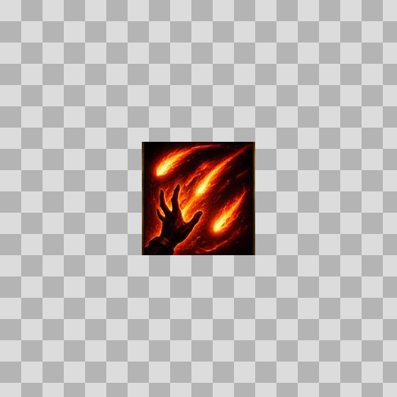  Origem: Asset novo  Pack/Fonte: Assets Organizados - Ui  Categoria: Ui / Skills  Arquivo: hot_streak.webp  Caminho: 01_Assets_Organizados/UI/skills/mage/hot_streak.webp  Formato: WEBP  Tamanho: 5.83 KB  Status técnico: OK  Licença: MISSING_REVIEW_REQUIRED — sem evidência localizada  Papel da textura: unspecified  Resolução: 128 × 128 px  Modo / canais / alpha: RGB / 3 / Não  Power-of-two: Sim  Memória decodificada estimada: 48.00 KB  Alertas: Licença/fonte não localizada automaticamente; revisão legal necessária. | Duplicado exato: grupo DUP-02164 (2 cópias). | NOV-007759 • ice_barrier  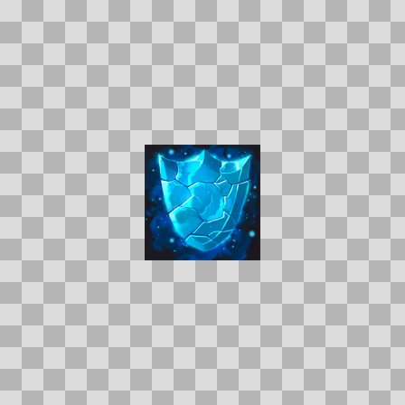  Origem: Asset novo  Pack/Fonte: Assets Organizados - Ui  Categoria: Ui / Skills  Arquivo: ice_barrier.webp  Caminho: 01_Assets_Organizados/UI/skills/mage/ice_barrier.webp  Formato: WEBP  Tamanho: 4.63 KB  Status técnico: OK  Licença: MISSING_REVIEW_REQUIRED — sem evidência localizada  Papel da textura: unspecified  Resolução: 128 × 128 px  Modo / canais / alpha: RGBA / 4 / Sim  Power-of-two: Sim  Memória decodificada estimada: 64.00 KB  Alertas: Licença/fonte não localizada automaticamente; revisão legal necessária. | Duplicado exato: grupo DUP-02173 (2 cópias).

NOV-007793 • ice_block  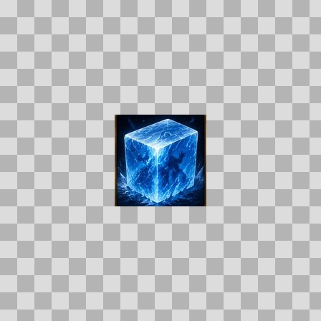  Origem: Asset novo  Pack/Fonte: Assets Organizados - Ui  Categoria: Ui / Skills  Arquivo: ice_block.webp  Caminho: 01_Assets_Organizados/UI/skills/mage/ice_block.webp  Formato: WEBP  Tamanho: 6.72 KB  Status técnico: OK  Licença: MISSING_REVIEW_REQUIRED — sem evidência localizada  Papel da textura: unspecified  Resolução: 128 × 128 px  Modo / canais / alpha: RGB / 3 / Não  Power-of-two: Sim  Memória decodificada estimada: 48.00 KB  Alertas: Licença/fonte não localizada automaticamente; revisão legal necessária. | Duplicado exato: grupo DUP-02190 (2 cópias). | NOV-007771 • ice_floes  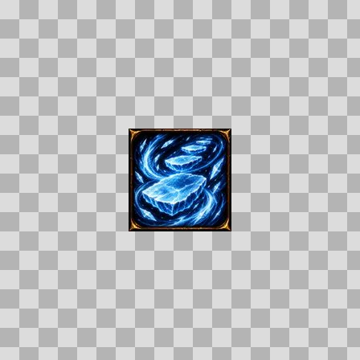  Origem: Asset novo  Pack/Fonte: Assets Organizados - Ui  Categoria: Ui / Skills  Arquivo: ice_floes.webp  Caminho: 01_Assets_Organizados/UI/skills/mage/ice_floes.webp  Formato: WEBP  Tamanho: 7.55 KB  Status técnico: OK  Licença: MISSING_REVIEW_REQUIRED — sem evidência localizada  Papel da textura: unspecified  Resolução: 128 × 128 px  Modo / canais / alpha: RGB / 3 / Não  Power-of-two: Sim  Memória decodificada estimada: 48.00 KB  Alertas: Licença/fonte não localizada automaticamente; revisão legal necessária.

NOV-007792 • ice_lance  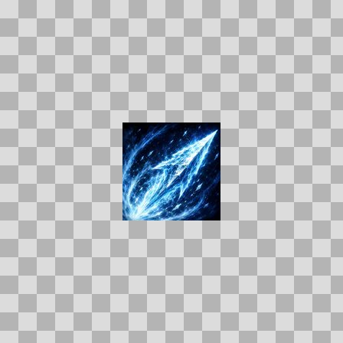  Origem: Asset novo  Pack/Fonte: Assets Organizados - Ui  Categoria: Ui / Skills  Arquivo: ice_lance.webp  Caminho: 01_Assets_Organizados/UI/skills/mage/ice_lance.webp  Formato: WEBP  Tamanho: 6.61 KB  Status técnico: OK  Licença: MISSING_REVIEW_REQUIRED — sem evidência localizada  Papel da textura: unspecified  Resolução: 128 × 128 px  Modo / canais / alpha: RGB / 3 / Não  Power-of-two: Sim  Memória decodificada estimada: 48.00 KB  Alertas: Licença/fonte não localizada automaticamente; revisão legal necessária. | NOV-007743 • icy_veins  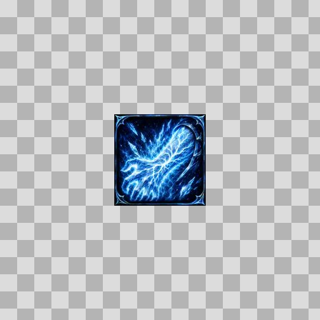  Origem: Asset novo  Pack/Fonte: Assets Organizados - Ui  Categoria: Ui / Skills  Arquivo: icy_veins.webp  Caminho: 01_Assets_Organizados/UI/skills/mage/icy_veins.webp  Formato: WEBP  Tamanho: 7.78 KB  Status técnico: OK  Licença: MISSING_REVIEW_REQUIRED — sem evidência localizada  Papel da textura: unspecified  Resolução: 128 × 128 px  Modo / canais / alpha: RGB / 3 / Não  Power-of-two: Sim  Memória decodificada estimada: 48.00 KB  Alertas: Licença/fonte não localizada automaticamente; revisão legal necessária.

NOV-007773 • ignition  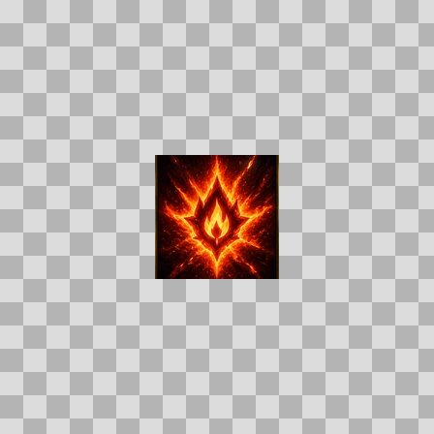  Origem: Asset novo  Pack/Fonte: Assets Organizados - Ui  Categoria: Ui / Skills  Arquivo: ignition.webp  Caminho: 01_Assets_Organizados/UI/skills/mage/ignition.webp  Formato: WEBP  Tamanho: 6.60 KB  Status técnico: OK  Licença: MISSING_REVIEW_REQUIRED — sem evidência localizada  Papel da textura: unspecified  Resolução: 128 × 128 px  Modo / canais / alpha: RGB / 3 / Não  Power-of-two: Sim  Memória decodificada estimada: 48.00 KB  Alertas: Licença/fonte não localizada automaticamente; revisão legal necessária. | Duplicado exato: grupo DUP-02181 (2 cópias). | NOV-007786 • mass_barrier  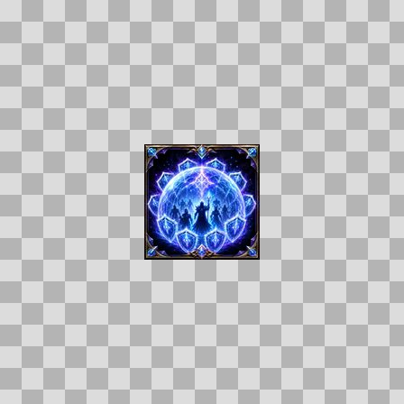  Origem: Asset novo  Pack/Fonte: Assets Organizados - Ui  Categoria: Ui / Skills  Arquivo: mass_barrier.webp  Caminho: 01_Assets_Organizados/UI/skills/mage/mass_barrier.webp  Formato: WEBP  Tamanho: 7.82 KB  Status técnico: OK  Licença: MISSING_REVIEW_REQUIRED — sem evidência localizada  Papel da textura: unspecified  Resolução: 128 × 128 px  Modo / canais / alpha: RGB / 3 / Não  Power-of-two: Sim  Memória decodificada estimada: 48.00 KB  Alertas: Licença/fonte não localizada automaticamente; revisão legal necessária.

NOV-007796 • meteor  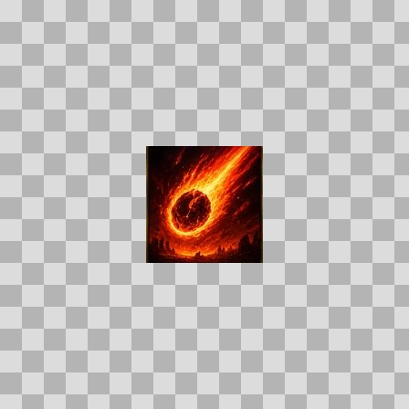  Origem: Asset novo  Pack/Fonte: Assets Organizados - Ui  Categoria: Ui / Skills  Arquivo: meteor.webp  Caminho: 01_Assets_Organizados/UI/skills/mage/meteor.webp  Formato: WEBP  Tamanho: 6.19 KB  Status técnico: OK  Licença: MISSING_REVIEW_REQUIRED — sem evidência localizada  Papel da textura: unspecified  Resolução: 128 × 128 px  Modo / canais / alpha: RGB / 3 / Não  Power-of-two: Sim  Memória decodificada estimada: 48.00 KB  Alertas: Licença/fonte não localizada automaticamente; revisão legal necessária. | Duplicado exato: grupo DUP-02192 (2 cópias). | NOV-007751 • overflowing_power  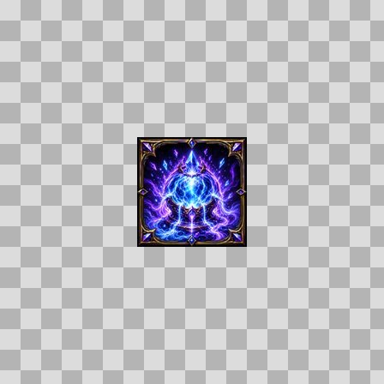  Origem: Asset novo  Pack/Fonte: Assets Organizados - Ui  Categoria: Ui / Skills  Arquivo: overflowing_power.webp  Caminho: 01_Assets_Organizados/UI/skills/mage/overflowing_power.webp  Formato: WEBP  Tamanho: 8.17 KB  Status técnico: OK  Licença: MISSING_REVIEW_REQUIRED — sem evidência localizada  Papel da textura: unspecified  Resolução: 128 × 128 px  Modo / canais / alpha: RGB / 3 / Não  Power-of-two: Sim  Memória decodificada estimada: 48.00 KB  Alertas: Licença/fonte não localizada automaticamente; revisão legal necessária.

NOV-007774 • overload  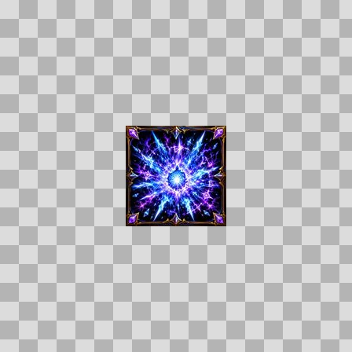  Origem: Asset novo  Pack/Fonte: Assets Organizados - Ui  Categoria: Ui / Skills  Arquivo: overload.webp  Caminho: 01_Assets_Organizados/UI/skills/mage/overload.webp  Formato: WEBP  Tamanho: 9.07 KB  Status técnico: OK  Licença: MISSING_REVIEW_REQUIRED — sem evidência localizada  Papel da textura: unspecified  Resolução: 128 × 128 px  Modo / canais / alpha: RGB / 3 / Não  Power-of-two: Sim  Memória decodificada estimada: 48.00 KB  Alertas: Licença/fonte não localizada automaticamente; revisão legal necessária. | NOV-007738 • perfect_moment  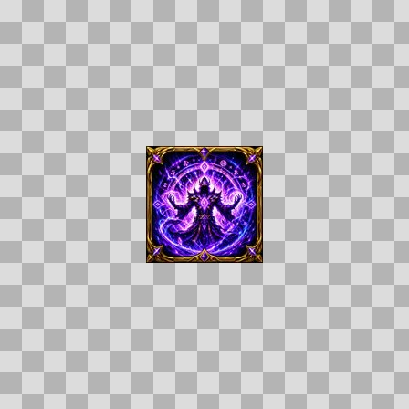  Origem: Asset novo  Pack/Fonte: Assets Organizados - Ui  Categoria: Ui / Skills  Arquivo: perfect_moment.webp  Caminho: 01_Assets_Organizados/UI/skills/mage/perfect_moment.webp  Formato: WEBP  Tamanho: 9.58 KB  Status técnico: OK  Licença: MISSING_REVIEW_REQUIRED — sem evidência localizada  Papel da textura: unspecified  Resolução: 128 × 128 px  Modo / canais / alpha: RGB / 3 / Não  Power-of-two: Sim  Memória decodificada estimada: 48.00 KB  Alertas: Licença/fonte não localizada automaticamente; revisão legal necessária.

NOV-007749 • polymorph  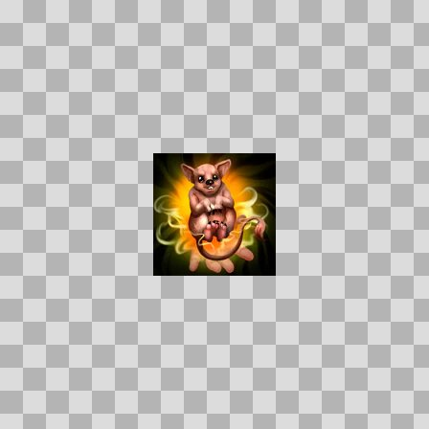  Origem: Asset novo  Pack/Fonte: Assets Organizados - Ui  Categoria: Ui / Skills  Arquivo: polymorph.webp  Caminho: 01_Assets_Organizados/UI/skills/mage/polymorph.webp  Formato: WEBP  Tamanho: 4.22 KB  Status técnico: OK  Licença: MISSING_REVIEW_REQUIRED — sem evidência localizada  Papel da textura: unspecified  Resolução: 128 × 128 px  Modo / canais / alpha: RGBA / 4 / Sim  Power-of-two: Sim  Memória decodificada estimada: 64.00 KB  Alertas: Licença/fonte não localizada automaticamente; revisão legal necessária. | Duplicado exato: grupo DUP-02166 (2 cópias). | NOV-007788 • power_echo  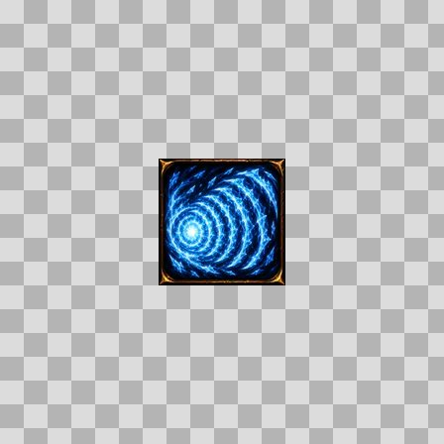  Origem: Asset novo  Pack/Fonte: Assets Organizados - Ui  Categoria: Ui / Skills  Arquivo: power_echo.webp  Caminho: 01_Assets_Organizados/UI/skills/mage/power_echo.webp  Formato: WEBP  Tamanho: 7.80 KB  Status técnico: OK  Licença: MISSING_REVIEW_REQUIRED — sem evidência localizada  Papel da textura: unspecified  Resolução: 128 × 128 px  Modo / canais / alpha: RGB / 3 / Não  Power-of-two: Sim  Memória decodificada estimada: 48.00 KB  Alertas: Licença/fonte não localizada automaticamente; revisão legal necessária.

NOV-007770 • presence_of_mind  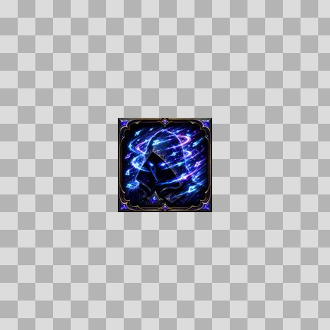  Origem: Asset novo  Pack/Fonte: Assets Organizados - Ui  Categoria: Ui / Skills  Arquivo: presence_of_mind.webp  Caminho: 01_Assets_Organizados/UI/skills/mage/presence_of_mind.webp  Formato: WEBP  Tamanho: 7.11 KB  Status técnico: OK  Licença: MISSING_REVIEW_REQUIRED — sem evidência localizada  Papel da textura: unspecified  Resolução: 128 × 128 px  Modo / canais / alpha: RGB / 3 / Não  Power-of-two: Sim  Memória decodificada estimada: 48.00 KB  Alertas: Licença/fonte não localizada automaticamente; revisão legal necessária. | NOV-007740 • pyroblast  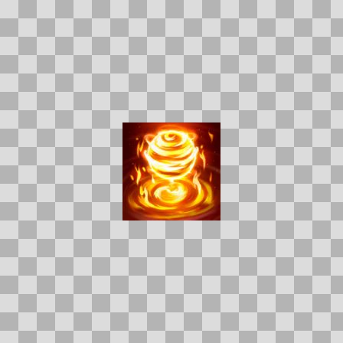  Origem: Asset novo  Pack/Fonte: Assets Organizados - Ui  Categoria: Ui / Skills  Arquivo: pyroblast.webp  Caminho: 01_Assets_Organizados/UI/skills/mage/pyroblast.webp  Formato: WEBP  Tamanho: 4.64 KB  Status técnico: OK  Licença: MISSING_REVIEW_REQUIRED — sem evidência localizada  Papel da textura: unspecified  Resolução: 128 × 128 px  Modo / canais / alpha: RGB / 3 / Não  Power-of-two: Sim  Memória decodificada estimada: 48.00 KB  Alertas: Licença/fonte não localizada automaticamente; revisão legal necessária. | Duplicado exato: grupo DUP-02162 (2 cópias).

NOV-007746 • rings_of_frost  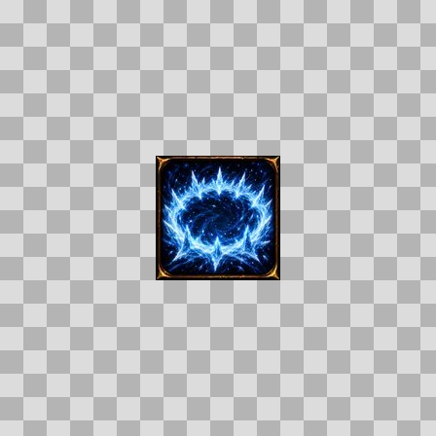  Origem: Asset novo  Pack/Fonte: Assets Organizados - Ui  Categoria: Ui / Skills  Arquivo: rings_of_frost.webp  Caminho: 01_Assets_Organizados/UI/skills/mage/rings_of_frost.webp  Formato: WEBP  Tamanho: 7.20 KB  Status técnico: OK  Licença: MISSING_REVIEW_REQUIRED — sem evidência localizada  Papel da textura: unspecified  Resolução: 128 × 128 px  Modo / canais / alpha: RGB / 3 / Não  Power-of-two: Sim  Memória decodificada estimada: 48.00 KB  Alertas: Licença/fonte não localizada automaticamente; revisão legal necessária. | NOV-007767 • rune_of_power  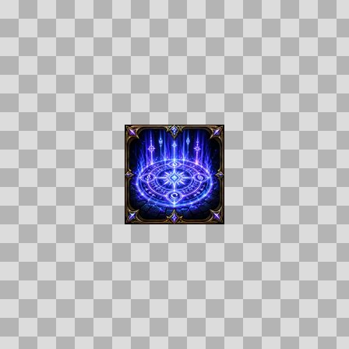  Origem: Asset novo  Pack/Fonte: Assets Organizados - Ui  Categoria: Ui / Skills  Arquivo: rune_of_power.webp  Caminho: 01_Assets_Organizados/UI/skills/mage/rune_of_power.webp  Formato: WEBP  Tamanho: 7.18 KB  Status técnico: OK  Licença: MISSING_REVIEW_REQUIRED — sem evidência localizada  Papel da textura: unspecified  Resolução: 128 × 128 px  Modo / canais / alpha: RGB / 3 / Não  Power-of-two: Sim  Memória decodificada estimada: 48.00 KB  Alertas: Licença/fonte não localizada automaticamente; revisão legal necessária.

NOV-007735 • scorch  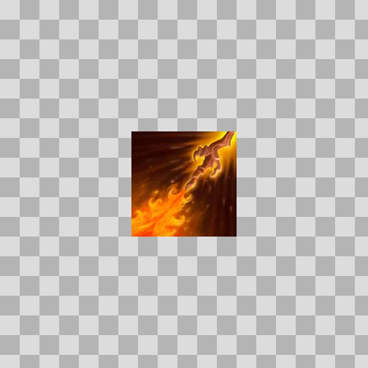  Origem: Asset novo  Pack/Fonte: Assets Organizados - Ui  Categoria: Ui / Skills  Arquivo: scorch.webp  Caminho: 01_Assets_Organizados/UI/skills/mage/scorch.webp  Formato: WEBP  Tamanho: 2.97 KB  Status técnico: OK  Licença: MISSING_REVIEW_REQUIRED — sem evidência localizada  Papel da textura: unspecified  Resolução: 128 × 128 px  Modo / canais / alpha: RGB / 3 / Não  Power-of-two: Sim  Memória decodificada estimada: 48.00 KB  Alertas: Licença/fonte não localizada automaticamente; revisão legal necessária. | Duplicado exato: grupo DUP-02161 (2 cópias). | NOV-007776 • shatter  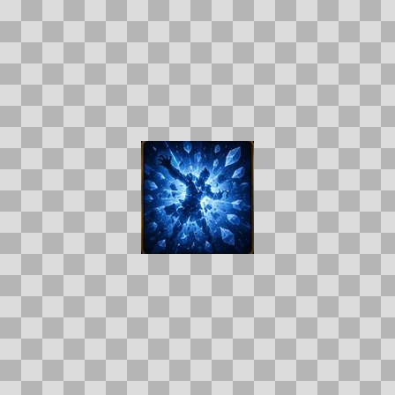  Origem: Asset novo  Pack/Fonte: Assets Organizados - Ui  Categoria: Ui / Skills  Arquivo: shatter.webp  Caminho: 01_Assets_Organizados/UI/skills/mage/shatter.webp  Formato: WEBP  Tamanho: 7.16 KB  Status técnico: OK  Licença: MISSING_REVIEW_REQUIRED — sem evidência localizada  Papel da textura: unspecified  Resolução: 128 × 128 px  Modo / canais / alpha: RGB / 3 / Não  Power-of-two: Sim  Memória decodificada estimada: 48.00 KB  Alertas: Licença/fonte não localizada automaticamente; revisão legal necessária. | Duplicado exato: grupo DUP-02182 (2 cópias).

NOV-007802 • snap_polymorph  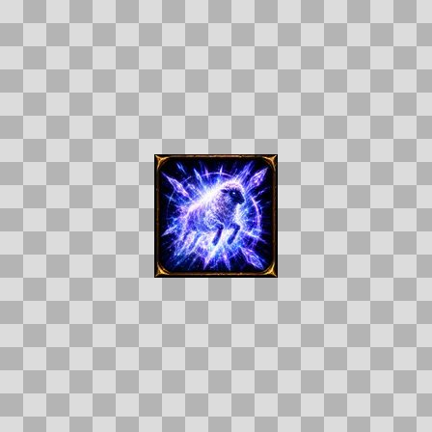  Origem: Asset novo  Pack/Fonte: Assets Organizados - Ui  Categoria: Ui / Skills  Arquivo: snap_polymorph.webp  Caminho: 01_Assets_Organizados/UI/skills/mage/snap_polymorph.webp  Formato: WEBP  Tamanho: 7.04 KB  Status técnico: OK  Licença: MISSING_REVIEW_REQUIRED — sem evidência localizada  Papel da textura: unspecified  Resolução: 128 × 128 px  Modo / canais / alpha: RGB / 3 / Não  Power-of-two: Sim  Memória decodificada estimada: 48.00 KB  Alertas: Licença/fonte não localizada automaticamente; revisão legal necessária. | NOV-007761 • spellsteal  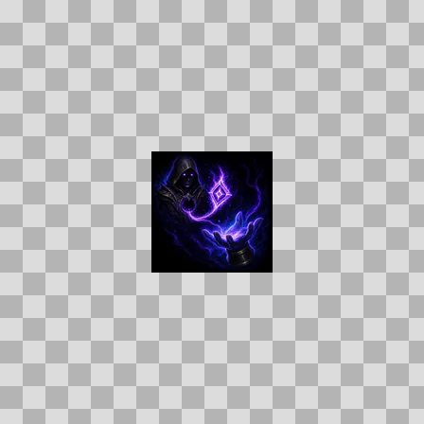  Origem: Asset novo  Pack/Fonte: Assets Organizados - Ui  Categoria: Ui / Skills  Arquivo: spellsteal.webp  Caminho: 01_Assets_Organizados/UI/skills/mage/spellsteal.webp  Formato: WEBP  Tamanho: 3.08 KB  Status técnico: OK  Licença: MISSING_REVIEW_REQUIRED — sem evidência localizada  Papel da textura: unspecified  Resolução: 128 × 128 px  Modo / canais / alpha: RGB / 3 / Não  Power-of-two: Sim  Memória decodificada estimada: 48.00 KB  Alertas: Licença/fonte não localizada automaticamente; revisão legal necessária. | Duplicado exato: grupo DUP-02174 (2 cópias).

NOV-007757 • summon_water_elemental  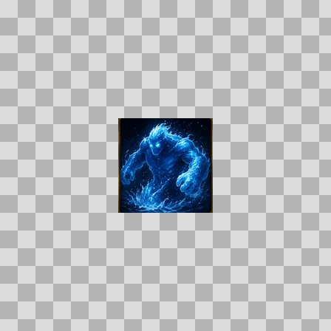  Origem: Asset novo  Pack/Fonte: Assets Organizados - Ui  Categoria: Ui / Skills  Arquivo: summon_water_elemental.webp  Caminho: 01_Assets_Organizados/UI/skills/mage/summon_water_elemental.webp  Formato: WEBP  Tamanho: 6.69 KB  Status técnico: OK  Licença: MISSING_REVIEW_REQUIRED — sem evidência localizada  Papel da textura: unspecified  Resolução: 128 × 128 px  Modo / canais / alpha: RGB / 3 / Não  Power-of-two: Sim  Memória decodificada estimada: 48.00 KB  Alertas: Licença/fonte não localizada automaticamente; revisão legal necessária. | Duplicado exato: grupo DUP-02171 (2 cópias). | NOV-007790 • temporal_acceleration  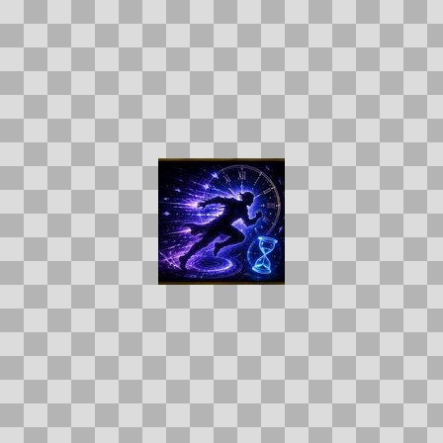  Origem: Asset novo  Pack/Fonte: Assets Organizados - Ui  Categoria: Ui / Skills  Arquivo: temporal_acceleration.webp  Caminho: 01_Assets_Organizados/UI/skills/mage/temporal_acceleration.webp  Formato: WEBP  Tamanho: 6.80 KB  Status técnico: OK  Licença: MISSING_REVIEW_REQUIRED — sem evidência localizada  Papel da textura: unspecified  Resolução: 128 × 128 px  Modo / canais / alpha: RGB / 3 / Não  Power-of-two: Sim  Memória decodificada estimada: 48.00 KB  Alertas: Licença/fonte não localizada automaticamente; revisão legal necessária. | Duplicado exato: grupo DUP-02189 (2 cópias).

NOV-007760 • temporal_barrier  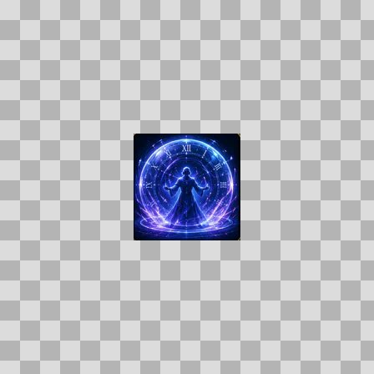  Origem: Asset novo  Pack/Fonte: Assets Organizados - Ui  Categoria: Ui / Skills  Arquivo: temporal_barrier.webp  Caminho: 01_Assets_Organizados/UI/skills/mage/temporal_barrier.webp  Formato: WEBP  Tamanho: 6.17 KB  Status técnico: OK  Licença: MISSING_REVIEW_REQUIRED — sem evidência localizada  Papel da textura: unspecified  Resolução: 128 × 128 px  Modo / canais / alpha: RGB / 3 / Não  Power-of-two: Sim  Memória decodificada estimada: 48.00 KB  Alertas: Licença/fonte não localizada automaticamente; revisão legal necessária. | NOV-007768 • temporal_cascade  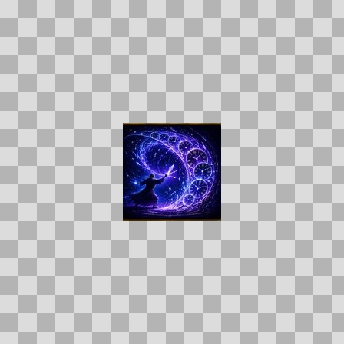  Origem: Asset novo  Pack/Fonte: Assets Organizados - Ui  Categoria: Ui / Skills  Arquivo: temporal_cascade.webp  Caminho: 01_Assets_Organizados/UI/skills/mage/temporal_cascade.webp  Formato: WEBP  Tamanho: 7.09 KB  Status técnico: OK  Licença: MISSING_REVIEW_REQUIRED — sem evidência localizada  Papel da textura: unspecified  Resolução: 128 × 128 px  Modo / canais / alpha: RGB / 3 / Não  Power-of-two: Sim  Memória decodificada estimada: 48.00 KB  Alertas: Licença/fonte não localizada automaticamente; revisão legal necessária. | Duplicado exato: grupo DUP-02178 (2 cópias).

NOV-007750 • temporal_echo  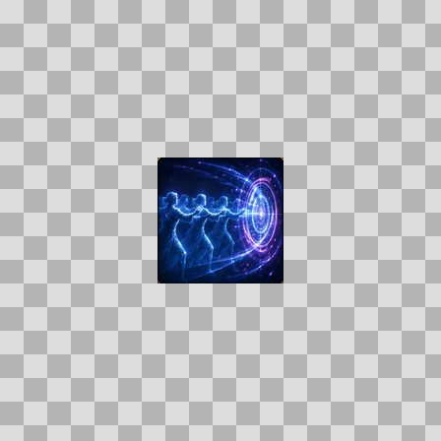  Origem: Asset novo  Pack/Fonte: Assets Organizados - Ui  Categoria: Ui / Skills  Arquivo: temporal_echo.webp  Caminho: 01_Assets_Organizados/UI/skills/mage/temporal_echo.webp  Formato: WEBP  Tamanho: 5.09 KB  Status técnico: OK  Licença: MISSING_REVIEW_REQUIRED — sem evidência localizada  Papel da textura: unspecified  Resolução: 128 × 128 px  Modo / canais / alpha: RGB / 3 / Não  Power-of-two: Sim  Memória decodificada estimada: 48.00 KB  Alertas: Licença/fonte não localizada automaticamente; revisão legal necessária. | NOV-007775 • temporal_hourglass  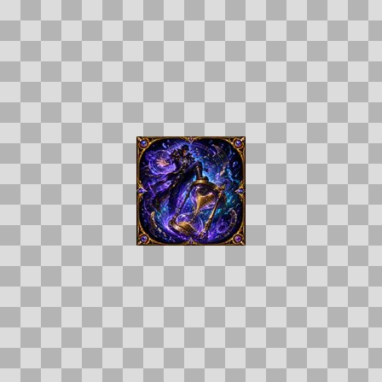  Origem: Asset novo  Pack/Fonte: Assets Organizados - Ui  Categoria: Ui / Skills  Arquivo: temporal_hourglass.webp  Caminho: 01_Assets_Organizados/UI/skills/mage/temporal_hourglass.webp  Formato: WEBP  Tamanho: 8.47 KB  Status técnico: OK  Licença: MISSING_REVIEW_REQUIRED — sem evidência localizada  Papel da textura: unspecified  Resolução: 128 × 128 px  Modo / canais / alpha: RGB / 3 / Não  Power-of-two: Sim  Memória decodificada estimada: 48.00 KB  Alertas: Licença/fonte não localizada automaticamente; revisão legal necessária.

NOV-007799 • temporal_mend  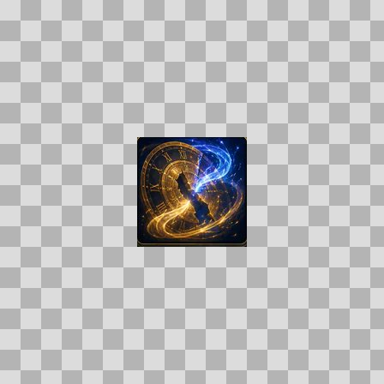  Origem: Asset novo  Pack/Fonte: Assets Organizados - Ui  Categoria: Ui / Skills  Arquivo: temporal_mend.webp  Caminho: 01_Assets_Organizados/UI/skills/mage/temporal_mend.webp  Formato: WEBP  Tamanho: 6.29 KB  Status técnico: OK  Licença: MISSING_REVIEW_REQUIRED — sem evidência localizada  Papel da textura: unspecified  Resolução: 128 × 128 px  Modo / canais / alpha: RGB / 3 / Não  Power-of-two: Sim  Memória decodificada estimada: 48.00 KB  Alertas: Licença/fonte não localizada automaticamente; revisão legal necessária. | NOV-007801 • temporal_reversal  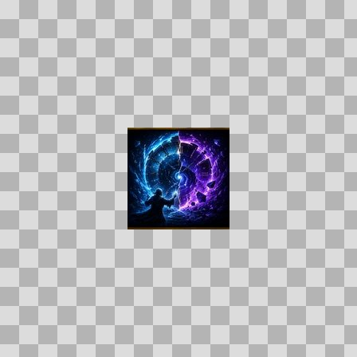  Origem: Asset novo  Pack/Fonte: Assets Organizados - Ui  Categoria: Ui / Skills  Arquivo: temporal_reversal.webp  Caminho: 01_Assets_Organizados/UI/skills/mage/temporal_reversal.webp  Formato: WEBP  Tamanho: 6.73 KB  Status técnico: OK  Licença: MISSING_REVIEW_REQUIRED — sem evidência localizada  Papel da textura: unspecified  Resolução: 128 × 128 px  Modo / canais / alpha: RGB / 3 / Não  Power-of-two: Sim  Memória decodificada estimada: 48.00 KB  Alertas: Licença/fonte não localizada automaticamente; revisão legal necessária. | Duplicado exato: grupo DUP-02195 (2 cópias).

NOV-007762 • temporal_rewind  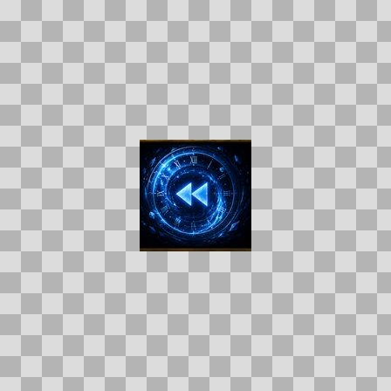  Origem: Asset novo  Pack/Fonte: Assets Organizados - Ui  Categoria: Ui / Skills  Arquivo: temporal_rewind.webp  Caminho: 01_Assets_Organizados/UI/skills/mage/temporal_rewind.webp  Formato: WEBP  Tamanho: 6.08 KB  Status técnico: OK  Licença: MISSING_REVIEW_REQUIRED — sem evidência localizada  Papel da textura: unspecified  Resolução: 128 × 128 px  Modo / canais / alpha: RGB / 3 / Não  Power-of-two: Sim  Memória decodificada estimada: 48.00 KB  Alertas: Licença/fonte não localizada automaticamente; revisão legal necessária. | Duplicado exato: grupo DUP-02175 (2 cópias). | NOV-007777 • temporal_rift  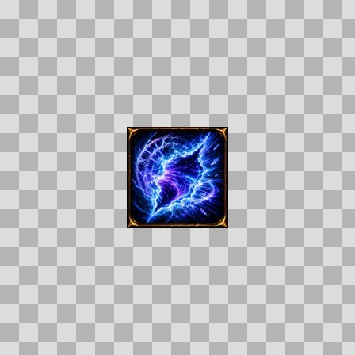  Origem: Asset novo  Pack/Fonte: Assets Organizados - Ui  Categoria: Ui / Skills  Arquivo: temporal_rift.webp  Caminho: 01_Assets_Organizados/UI/skills/mage/temporal_rift.webp  Formato: WEBP  Tamanho: 7.18 KB  Status técnico: OK  Licença: MISSING_REVIEW_REQUIRED — sem evidência localizada  Papel da textura: unspecified  Resolução: 128 × 128 px  Modo / canais / alpha: RGB / 3 / Não  Power-of-two: Sim  Memória decodificada estimada: 48.00 KB  Alertas: Licença/fonte não localizada automaticamente; revisão legal necessária.

NOV-007742 • twin_frost_nova  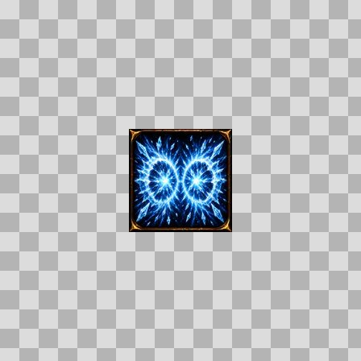  Origem: Asset novo  Pack/Fonte: Assets Organizados - Ui  Categoria: Ui / Skills  Arquivo: twin_frost_nova.webp  Caminho: 01_Assets_Organizados/UI/skills/mage/twin_frost_nova.webp  Formato: WEBP  Tamanho: 8.22 KB  Status técnico: OK  Licença: MISSING_REVIEW_REQUIRED — sem evidência localizada  Papel da textura: unspecified  Resolução: 128 × 128 px  Modo / canais / alpha: RGB / 3 / Não  Power-of-two: Sim  Memória decodificada estimada: 48.00 KB  Alertas: Licença/fonte não localizada automaticamente; revisão legal necessária. | NOV-007753 • warded  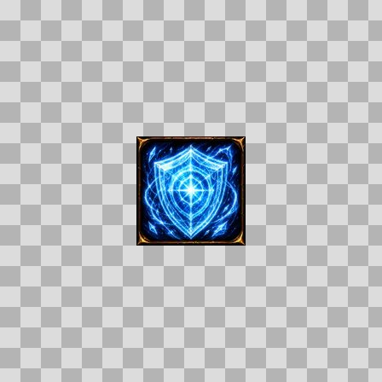  Origem: Asset novo  Pack/Fonte: Assets Organizados - Ui  Categoria: Ui / Skills  Arquivo: warded.webp  Caminho: 01_Assets_Organizados/UI/skills/mage/warded.webp  Formato: WEBP  Tamanho: 7.93 KB  Status técnico: OK  Licença: MISSING_REVIEW_REQUIRED — sem evidência localizada  Papel da textura: unspecified  Resolução: 128 × 128 px  Modo / canais / alpha: RGB / 3 / Não  Power-of-two: Sim  Memória decodificada estimada: 48.00 KB  Alertas: Licença/fonte não localizada automaticamente; revisão legal necessária.

NOV-007495 • aegis_first_dawn  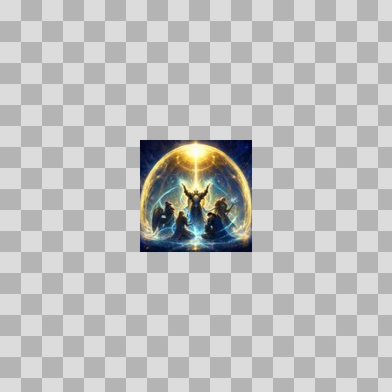  Origem: Asset novo  Pack/Fonte: Assets Organizados - Ui  Categoria: Ui / Skills  Arquivo: aegis_first_dawn.webp  Caminho: 01_Assets_Organizados/UI/skills/paladin/aegis_first_dawn.webp  Formato: WEBP  Tamanho: 5.72 KB  Status técnico: OK  Licença: MISSING_REVIEW_REQUIRED — sem evidência localizada  Papel da textura: unspecified  Resolução: 128 × 128 px  Modo / canais / alpha: RGB / 3 / Não  Power-of-two: Sim  Memória decodificada estimada: 48.00 KB  Alertas: Licença/fonte não localizada automaticamente; revisão legal necessária. | NOV-007536 • aura_mastery  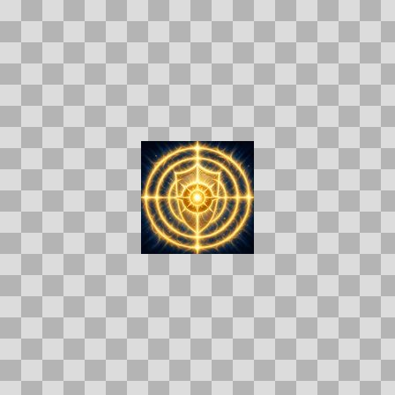  Origem: Asset novo  Pack/Fonte: Assets Organizados - Ui  Categoria: Ui / Skills  Arquivo: aura_mastery.webp  Caminho: 01_Assets_Organizados/UI/skills/paladin/aura_mastery.webp  Formato: WEBP  Tamanho: 7.66 KB  Status técnico: OK  Licença: MISSING_REVIEW_REQUIRED — sem evidência localizada  Papel da textura: unspecified  Resolução: 128 × 128 px  Modo / canais / alpha: RGB / 3 / Não  Power-of-two: Sim  Memória decodificada estimada: 48.00 KB  Alertas: Licença/fonte não localizada automaticamente; revisão legal necessária.

NOV-007490 • avenging_wrath    Origem: Asset novo  Pack/Fonte: Assets Organizados - Ui  Categoria: Ui / Skills  Arquivo: avenging_wrath.webp  Caminho: 01_Assets_Organizados/UI/skills/paladin/avenging_wrath.webp  Formato: WEBP  Tamanho: 5.63 KB  Status técnico: OK  Licença: MISSING_REVIEW_REQUIRED — sem evidência localizada  Papel da textura: unspecified  Resolução: 128 × 128 px  Modo / canais / alpha: RGB / 3 / Não  Power-of-two: Sim  Memória decodificada estimada: 48.00 KB  Alertas: Licença/fonte não localizada automaticamente; revisão legal necessária. | Duplicado exato: grupo DUP-02036 (2 cópias). | NOV-007501 • bastion_rite  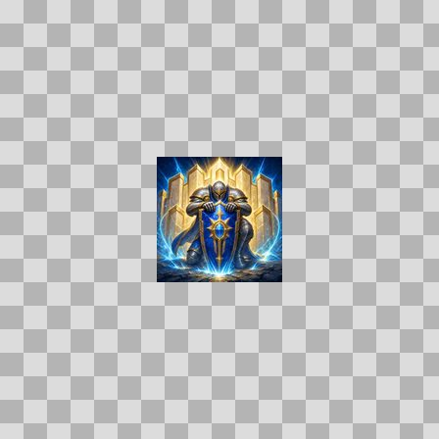  Origem: Asset novo  Pack/Fonte: Assets Organizados - Ui  Categoria: Ui / Skills  Arquivo: bastion_rite.webp  Caminho: 01_Assets_Organizados/UI/skills/paladin/bastion_rite.webp  Formato: WEBP  Tamanho: 7.26 KB  Status técnico: OK  Licença: MISSING_REVIEW_REQUIRED — sem evidência localizada  Papel da textura: unspecified  Resolução: 128 × 128 px  Modo / canais / alpha: RGB / 3 / Não  Power-of-two: Sim  Memória decodificada estimada: 48.00 KB  Alertas: Licença/fonte não localizada automaticamente; revisão legal necessária.

NOV-007526 • bastion_sweep  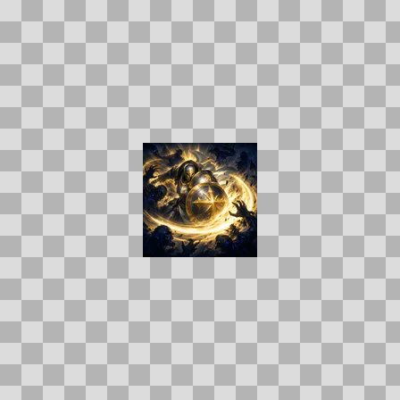  Origem: Asset novo  Pack/Fonte: Assets Organizados - Ui  Categoria: Ui / Skills  Arquivo: bastion_sweep.webp  Caminho: 01_Assets_Organizados/UI/skills/paladin/bastion_sweep.webp  Formato: WEBP  Tamanho: 6.04 KB  Status técnico: OK  Licença: MISSING_REVIEW_REQUIRED — sem evidência localizada  Papel da textura: unspecified  Resolução: 128 × 128 px  Modo / canais / alpha: RGB / 3 / Não  Power-of-two: Sim  Memória decodificada estimada: 48.00 KB  Alertas: Licença/fonte não localizada automaticamente; revisão legal necessária. | NOV-007511 • beacon_of_light  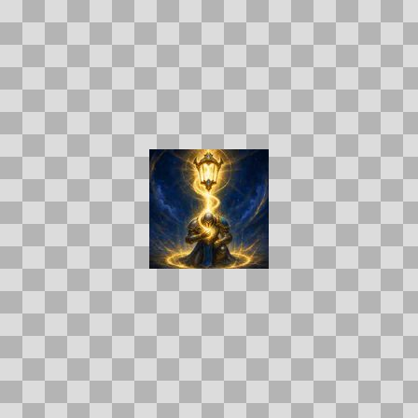  Origem: Asset novo  Pack/Fonte: Assets Organizados - Ui  Categoria: Ui / Skills  Arquivo: beacon_of_light.webp  Caminho: 01_Assets_Organizados/UI/skills/paladin/beacon_of_light.webp  Formato: WEBP  Tamanho: 4.33 KB  Status técnico: OK  Licença: MISSING_REVIEW_REQUIRED — sem evidência localizada  Papel da textura: unspecified  Resolução: 128 × 128 px  Modo / canais / alpha: RGB / 3 / Não  Power-of-two: Sim  Memória decodificada estimada: 48.00 KB  Alertas: Licença/fonte não localizada automaticamente; revisão legal necessária.

NOV-007505 • blessing_of_might  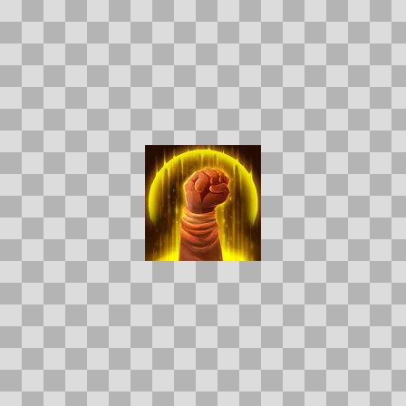  Origem: Asset novo  Pack/Fonte: Assets Organizados - Ui  Categoria: Ui / Skills  Arquivo: blessing_of_might.webp  Caminho: 01_Assets_Organizados/UI/skills/paladin/blessing_of_might.webp  Formato: WEBP  Tamanho: 3.66 KB  Status técnico: OK  Licença: MISSING_REVIEW_REQUIRED — sem evidência localizada  Papel da textura: unspecified  Resolução: 128 × 128 px  Modo / canais / alpha: RGBA / 4 / Sim  Power-of-two: Sim  Memória decodificada estimada: 64.00 KB  Alertas: Licença/fonte não localizada automaticamente; revisão legal necessária. | Duplicado exato: grupo DUP-02039 (2 cópias). | NOV-007500 • consecration  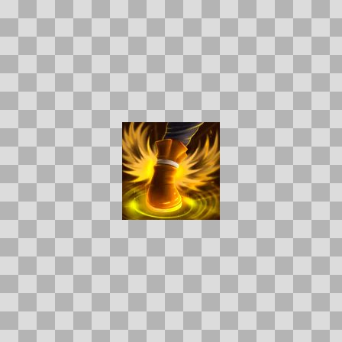  Origem: Asset novo  Pack/Fonte: Assets Organizados - Ui  Categoria: Ui / Skills  Arquivo: consecration.webp  Caminho: 01_Assets_Organizados/UI/skills/paladin/consecration.webp  Formato: WEBP  Tamanho: 4.60 KB  Status técnico: OK  Licença: MISSING_REVIEW_REQUIRED — sem evidência localizada  Papel da textura: unspecified  Resolução: 128 × 128 px  Modo / canais / alpha: RGBA / 4 / Sim  Power-of-two: Sim  Memória decodificada estimada: 64.00 KB  Alertas: Licença/fonte não localizada automaticamente; revisão legal necessária. | Duplicado exato: grupo DUP-02037 (2 cópias).

NOV-007487 • crusader_strike  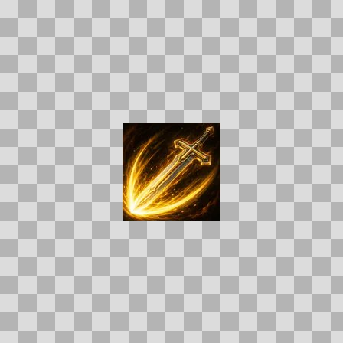  Origem: Asset novo  Pack/Fonte: Assets Organizados - Ui  Categoria: Ui / Skills  Arquivo: crusader_strike.webp  Caminho: 01_Assets_Organizados/UI/skills/paladin/crusader_strike.webp  Formato: WEBP  Tamanho: 5.33 KB  Status técnico: OK  Licença: MISSING_REVIEW_REQUIRED — sem evidência localizada  Papel da textura: unspecified  Resolução: 128 × 128 px  Modo / canais / alpha: RGB / 3 / Não  Power-of-two: Sim  Memória decodificada estimada: 48.00 KB  Alertas: Licença/fonte não localizada automaticamente; revisão legal necessária. | Duplicado exato: grupo DUP-02034 (2 cópias). | NOV-007513 • dawn_devotion  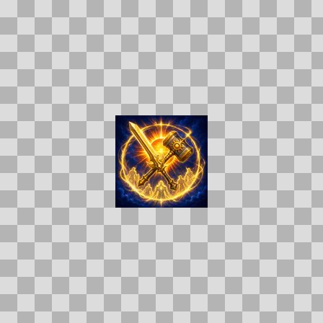  Origem: Asset novo  Pack/Fonte: Assets Organizados - Ui  Categoria: Ui / Skills  Arquivo: dawn_devotion.webp  Caminho: 01_Assets_Organizados/UI/skills/paladin/dawn_devotion.webp  Formato: WEBP  Tamanho: 6.54 KB  Status técnico: OK  Licença: MISSING_REVIEW_REQUIRED — sem evidência localizada  Papel da textura: unspecified  Resolução: 128 × 128 px  Modo / canais / alpha: RGB / 3 / Não  Power-of-two: Sim  Memória decodificada estimada: 48.00 KB  Alertas: Licença/fonte não localizada automaticamente; revisão legal necessária.

NOV-007510 • dawnfall  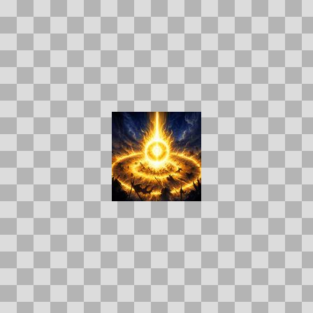  Origem: Asset novo  Pack/Fonte: Assets Organizados - Ui  Categoria: Ui / Skills  Arquivo: dawnfall.webp  Caminho: 01_Assets_Organizados/UI/skills/paladin/dawnfall.webp  Formato: WEBP  Tamanho: 5.85 KB  Status técnico: OK  Licença: MISSING_REVIEW_REQUIRED — sem evidência localizada  Papel da textura: unspecified  Resolução: 128 × 128 px  Modo / canais / alpha: RGB / 3 / Não  Power-of-two: Sim  Memória decodificada estimada: 48.00 KB  Alertas: Licença/fonte não localizada automaticamente; revisão legal necessária. | NOV-007473 • dawns_embrace  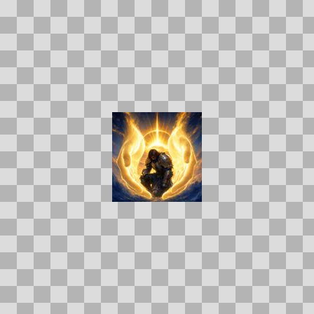  Origem: Asset novo  Pack/Fonte: Assets Organizados - Ui  Categoria: Ui / Skills  Arquivo: dawns_embrace.webp  Caminho: 01_Assets_Organizados/UI/skills/paladin/dawns_embrace.webp  Formato: WEBP  Tamanho: 4.98 KB  Status técnico: OK  Licença: MISSING_REVIEW_REQUIRED — sem evidência localizada  Papel da textura: unspecified  Resolução: 128 × 128 px  Modo / canais / alpha: RGB / 3 / Não  Power-of-two: Sim  Memória decodificada estimada: 48.00 KB  Alertas: Licença/fonte não localizada automaticamente; revisão legal necessária.

NOV-007476 • devotion_aura  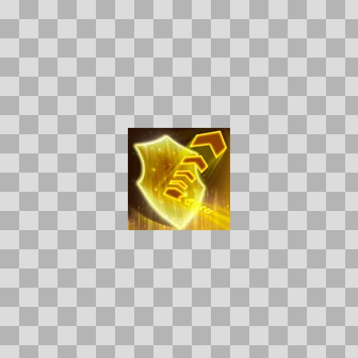  Origem: Asset novo  Pack/Fonte: Assets Organizados - Ui  Categoria: Ui / Skills  Arquivo: devotion_aura.webp  Caminho: 01_Assets_Organizados/UI/skills/paladin/devotion_aura.webp  Formato: WEBP  Tamanho: 3.53 KB  Status técnico: OK  Licença: MISSING_REVIEW_REQUIRED — sem evidência localizada  Papel da textura: unspecified  Resolução: 128 × 128 px  Modo / canais / alpha: RGBA / 4 / Sim  Power-of-two: Sim  Memória decodificada estimada: 64.00 KB  Alertas: Licença/fonte não localizada automaticamente; revisão legal necessária. | Duplicado exato: grupo DUP-02030 (2 cópias). | NOV-007498 • devotion_ward  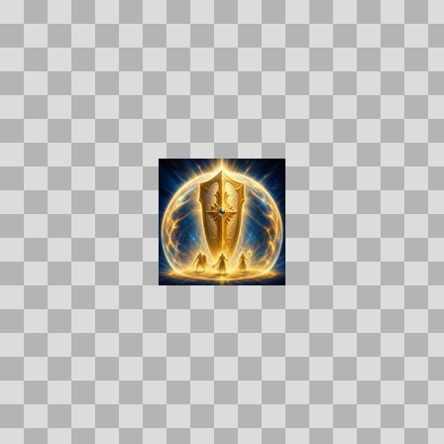  Origem: Asset novo  Pack/Fonte: Assets Organizados - Ui  Categoria: Ui / Skills  Arquivo: devotion_ward.webp  Caminho: 01_Assets_Organizados/UI/skills/paladin/devotion_ward.webp  Formato: WEBP  Tamanho: 5.38 KB  Status técnico: OK  Licença: MISSING_REVIEW_REQUIRED — sem evidência localizada  Papel da textura: unspecified  Resolução: 128 × 128 px  Modo / canais / alpha: RGB / 3 / Não  Power-of-two: Sim  Memória decodificada estimada: 48.00 KB  Alertas: Licença/fonte não localizada automaticamente; revisão legal necessária.

NOV-007478 • divine_ascension  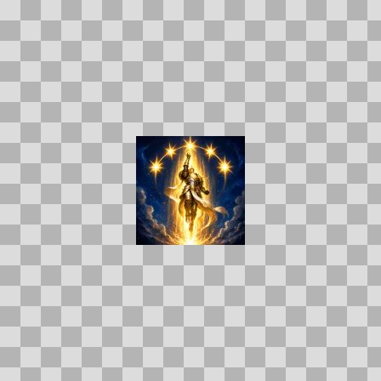  Origem: Asset novo  Pack/Fonte: Assets Organizados - Ui  Categoria: Ui / Skills  Arquivo: divine_ascension.webp  Caminho: 01_Assets_Organizados/UI/skills/paladin/divine_ascension.webp  Formato: WEBP  Tamanho: 5.40 KB  Status técnico: OK  Licença: MISSING_REVIEW_REQUIRED — sem evidência localizada  Papel da textura: unspecified  Resolução: 128 × 128 px  Modo / canais / alpha: RGB / 3 / Não  Power-of-two: Sim  Memória decodificada estimada: 48.00 KB  Alertas: Licença/fonte não localizada automaticamente; revisão legal necessária. | NOV-007531 • divine_protection  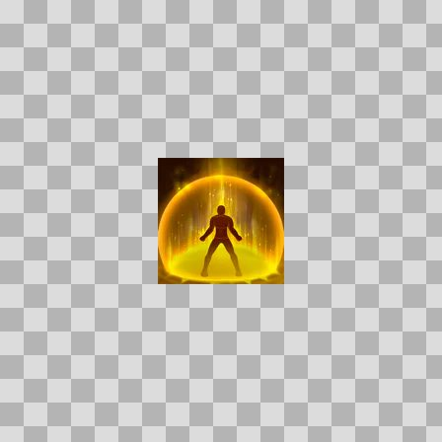  Origem: Asset novo  Pack/Fonte: Assets Organizados - Ui  Categoria: Ui / Skills  Arquivo: divine_protection.webp  Caminho: 01_Assets_Organizados/UI/skills/paladin/divine_protection.webp  Formato: WEBP  Tamanho: 3.12 KB  Status técnico: OK  Licença: MISSING_REVIEW_REQUIRED — sem evidência localizada  Papel da textura: unspecified  Resolução: 128 × 128 px  Modo / canais / alpha: RGBA / 4 / Sim  Power-of-two: Sim  Memória decodificada estimada: 64.00 KB  Alertas: Licença/fonte não localizada automaticamente; revisão legal necessária. | Duplicado exato: grupo DUP-02046 (2 cópias).

NOV-007520 • exorcism  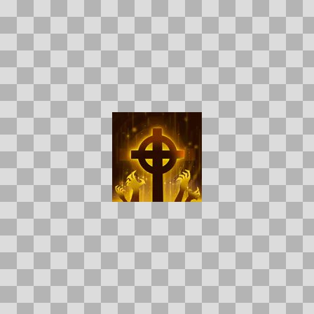  Origem: Asset novo  Pack/Fonte: Assets Organizados - Ui  Categoria: Ui / Skills  Arquivo: exorcism.webp  Caminho: 01_Assets_Organizados/UI/skills/paladin/exorcism.webp  Formato: WEBP  Tamanho: 3.57 KB  Status técnico: OK  Licença: MISSING_REVIEW_REQUIRED — sem evidência localizada  Papel da textura: unspecified  Resolução: 128 × 128 px  Modo / canais / alpha: RGBA / 4 / Sim  Power-of-two: Sim  Memória decodificada estimada: 64.00 KB  Alertas: Licença/fonte não localizada automaticamente; revisão legal necessária. | Duplicado exato: grupo DUP-02044 (2 cópias). | NOV-007477 • faithforged_guard  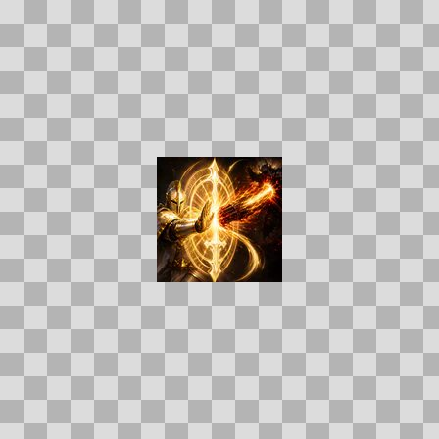  Origem: Asset novo  Pack/Fonte: Assets Organizados - Ui  Categoria: Ui / Skills  Arquivo: faithforged_guard.webp  Caminho: 01_Assets_Organizados/UI/skills/paladin/faithforged_guard.webp  Formato: WEBP  Tamanho: 6.39 KB  Status técnico: OK  Licença: MISSING_REVIEW_REQUIRED — sem evidência localizada  Papel da textura: unspecified  Resolução: 128 × 128 px  Modo / canais / alpha: RGB / 3 / Não  Power-of-two: Sim  Memória decodificada estimada: 48.00 KB  Alertas: Licença/fonte não localizada automaticamente; revisão legal necessária.

NOV-007527 • final_edict  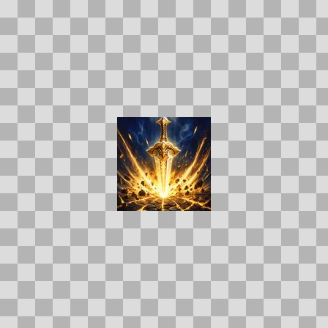  Origem: Asset novo  Pack/Fonte: Assets Organizados - Ui  Categoria: Ui / Skills  Arquivo: final_edict.webp  Caminho: 01_Assets_Organizados/UI/skills/paladin/final_edict.webp  Formato: WEBP  Tamanho: 6.68 KB  Status técnico: OK  Licença: MISSING_REVIEW_REQUIRED — sem evidência localizada  Papel da textura: unspecified  Resolução: 128 × 128 px  Modo / canais / alpha: RGB / 3 / Não  Power-of-two: Sim  Memória decodificada estimada: 48.00 KB  Alertas: Licença/fonte não localizada automaticamente; revisão legal necessária. | NOV-007540 • flash_of_light  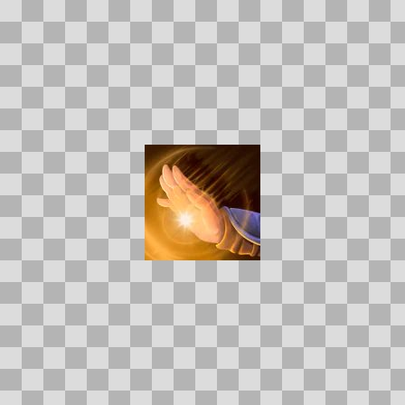  Origem: Asset novo  Pack/Fonte: Assets Organizados - Ui  Categoria: Ui / Skills  Arquivo: flash_of_light.webp  Caminho: 01_Assets_Organizados/UI/skills/paladin/flash_of_light.webp  Formato: WEBP  Tamanho: 2.77 KB  Status técnico: OK  Licença: MISSING_REVIEW_REQUIRED — sem evidência localizada  Papel da textura: unspecified  Resolução: 128 × 128 px  Modo / canais / alpha: RGBA / 4 / Sim  Power-of-two: Sim  Memória decodificada estimada: 64.00 KB  Alertas: Licença/fonte não localizada automaticamente; revisão legal necessária. | Duplicado exato: grupo DUP-02047 (2 cópias).

NOV-007497 • grace_devotion  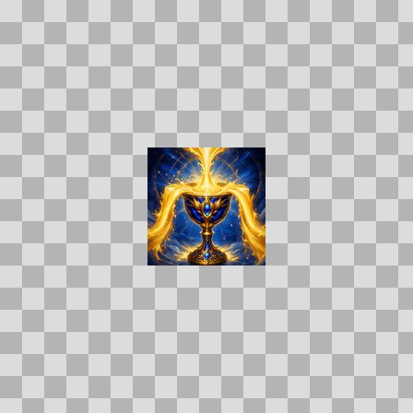  Origem: Asset novo  Pack/Fonte: Assets Organizados - Ui  Categoria: Ui / Skills  Arquivo: grace_devotion.webp  Caminho: 01_Assets_Organizados/UI/skills/paladin/grace_devotion.webp  Formato: WEBP  Tamanho: 7.05 KB  Status técnico: OK  Licença: MISSING_REVIEW_REQUIRED — sem evidência localizada  Papel da textura: unspecified  Resolução: 128 × 128 px  Modo / canais / alpha: RGB / 3 / Não  Power-of-two: Sim  Memória decodificada estimada: 48.00 KB  Alertas: Licença/fonte não localizada automaticamente; revisão legal necessária. | NOV-007523 • guardian_covenant  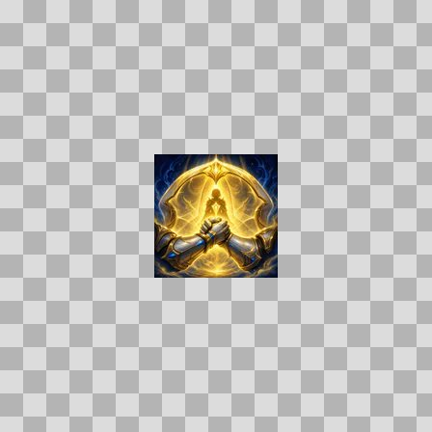  Origem: Asset novo  Pack/Fonte: Assets Organizados - Ui  Categoria: Ui / Skills  Arquivo: guardian_covenant.webp  Caminho: 01_Assets_Organizados/UI/skills/paladin/guardian_covenant.webp  Formato: WEBP  Tamanho: 6.35 KB  Status técnico: OK  Licença: MISSING_REVIEW_REQUIRED — sem evidência localizada  Papel da textura: unspecified  Resolução: 128 × 128 px  Modo / canais / alpha: RGB / 3 / Não  Power-of-two: Sim  Memória decodificada estimada: 48.00 KB  Alertas: Licença/fonte não localizada automaticamente; revisão legal necessária.

NOV-007539 • hammer_of_grace  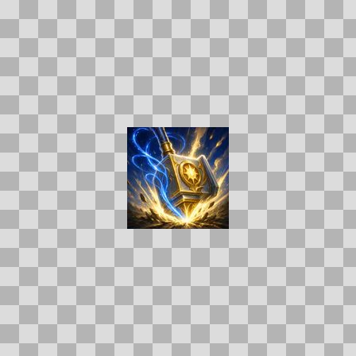  Origem: Asset novo  Pack/Fonte: Assets Organizados - Ui  Categoria: Ui / Skills  Arquivo: hammer_of_grace.webp  Caminho: 01_Assets_Organizados/UI/skills/paladin/hammer_of_grace.webp  Formato: WEBP  Tamanho: 6.62 KB  Status técnico: OK  Licença: MISSING_REVIEW_REQUIRED — sem evidência localizada  Papel da textura: unspecified  Resolução: 128 × 128 px  Modo / canais / alpha: RGB / 3 / Não  Power-of-two: Sim  Memória decodificada estimada: 48.00 KB  Alertas: Licença/fonte não localizada automaticamente; revisão legal necessária. | NOV-007489 • hammer_of_justice  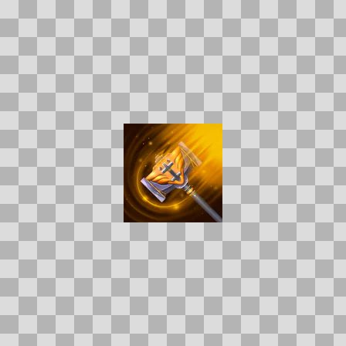  Origem: Asset novo  Pack/Fonte: Assets Organizados - Ui  Categoria: Ui / Skills  Arquivo: hammer_of_justice.webp  Caminho: 01_Assets_Organizados/UI/skills/paladin/hammer_of_justice.webp  Formato: WEBP  Tamanho: 3.57 KB  Status técnico: OK  Licença: MISSING_REVIEW_REQUIRED — sem evidência localizada  Papel da textura: unspecified  Resolução: 128 × 128 px  Modo / canais / alpha: RGBA / 4 / Sim  Power-of-two: Sim  Memória decodificada estimada: 64.00 KB  Alertas: Licença/fonte não localizada automaticamente; revisão legal necessária. | Duplicado exato: grupo DUP-02035 (2 cópias).

NOV-007509 • hammer_of_wrath  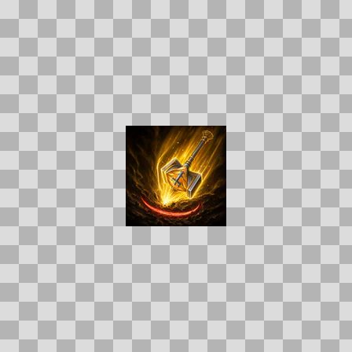  Origem: Asset novo  Pack/Fonte: Assets Organizados - Ui  Categoria: Ui / Skills  Arquivo: hammer_of_wrath.webp  Caminho: 01_Assets_Organizados/UI/skills/paladin/hammer_of_wrath.webp  Formato: WEBP  Tamanho: 4.69 KB  Status técnico: OK  Licença: MISSING_REVIEW_REQUIRED — sem evidência localizada  Papel da textura: unspecified  Resolução: 128 × 128 px  Modo / canais / alpha: RGB / 3 / Não  Power-of-two: Sim  Memória decodificada estimada: 48.00 KB  Alertas: Licença/fonte não localizada automaticamente; revisão legal necessária. | Duplicado exato: grupo DUP-02040 (2 cópias). | NOV-007502 • holy_light    Origem: Asset novo  Pack/Fonte: Assets Organizados - Ui  Categoria: Ui / Skills  Arquivo: holy_light.webp  Caminho: 01_Assets_Organizados/UI/skills/paladin/holy_light.webp  Formato: WEBP  Tamanho: 3.86 KB  Status técnico: OK  Licença: MISSING_REVIEW_REQUIRED — sem evidência localizada  Papel da textura: unspecified  Resolução: 128 × 128 px  Modo / canais / alpha: RGBA / 4 / Sim  Power-of-two: Sim  Memória decodificada estimada: 64.00 KB  Alertas: Licença/fonte não localizada automaticamente; revisão legal necessária. | Duplicado exato: grupo DUP-02038 (2 cópias).

NOV-007480 • holy_shield  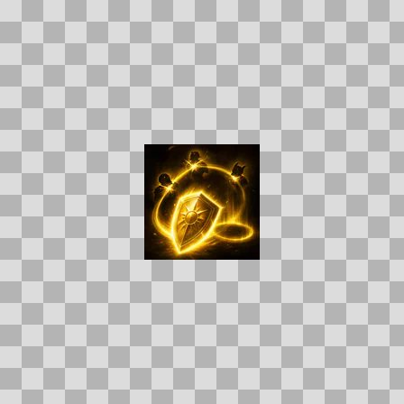  Origem: Asset novo  Pack/Fonte: Assets Organizados - Ui  Categoria: Ui / Skills  Arquivo: holy_shield.webp  Caminho: 01_Assets_Organizados/UI/skills/paladin/holy_shield.webp  Formato: WEBP  Tamanho: 4.14 KB  Status técnico: OK  Licença: MISSING_REVIEW_REQUIRED — sem evidência localizada  Papel da textura: unspecified  Resolução: 128 × 128 px  Modo / canais / alpha: RGB / 3 / Não  Power-of-two: Sim  Memória decodificada estimada: 48.00 KB  Alertas: Licença/fonte não localizada automaticamente; revisão legal necessária. | Duplicado exato: grupo DUP-02031 (2 cópias). | NOV-007512 • holy_shock  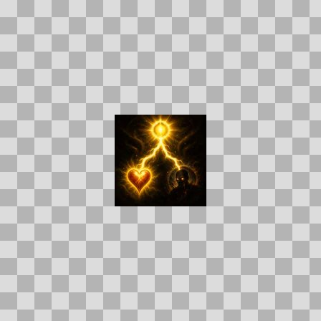  Origem: Asset novo  Pack/Fonte: Assets Organizados - Ui  Categoria: Ui / Skills  Arquivo: holy_shock.webp  Caminho: 01_Assets_Organizados/UI/skills/paladin/holy_shock.webp  Formato: WEBP  Tamanho: 3.41 KB  Status técnico: OK  Licença: MISSING_REVIEW_REQUIRED — sem evidência localizada  Papel da textura: unspecified  Resolução: 128 × 128 px  Modo / canais / alpha: RGB / 3 / Não  Power-of-two: Sim  Memória decodificada estimada: 48.00 KB  Alertas: Licença/fonte não localizada automaticamente; revisão legal necessária. | Duplicado exato: grupo DUP-02041 (2 cópias).

NOV-007484 • holy_taunt  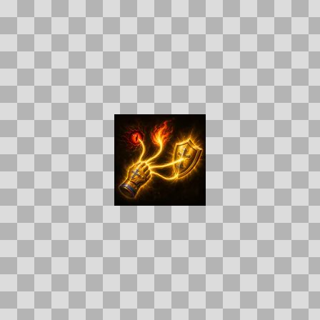  Origem: Asset novo  Pack/Fonte: Assets Organizados - Ui  Categoria: Ui / Skills  Arquivo: holy_taunt.webp  Caminho: 01_Assets_Organizados/UI/skills/paladin/holy_taunt.webp  Formato: WEBP  Tamanho: 4.06 KB  Status técnico: OK  Licença: MISSING_REVIEW_REQUIRED — sem evidência localizada  Papel da textura: unspecified  Resolução: 128 × 128 px  Modo / canais / alpha: RGB / 3 / Não  Power-of-two: Sim  Memória decodificada estimada: 48.00 KB  Alertas: Licença/fonte não localizada automaticamente; revisão legal necessária. | Duplicado exato: grupo DUP-02033 (2 cópias). | NOV-007472 • hushbrand  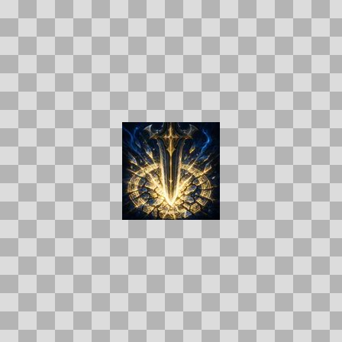  Origem: Asset novo  Pack/Fonte: Assets Organizados - Ui  Categoria: Ui / Skills  Arquivo: hushbrand.webp  Caminho: 01_Assets_Organizados/UI/skills/paladin/hushbrand.webp  Formato: WEBP  Tamanho: 6.54 KB  Status técnico: OK  Licença: MISSING_REVIEW_REQUIRED — sem evidência localizada  Papel da textura: unspecified  Resolução: 128 × 128 px  Modo / canais / alpha: RGB / 3 / Não  Power-of-two: Sim  Memória decodificada estimada: 48.00 KB  Alertas: Licença/fonte não localizada automaticamente; revisão legal necessária.

NOV-007515 • lay_on_hands  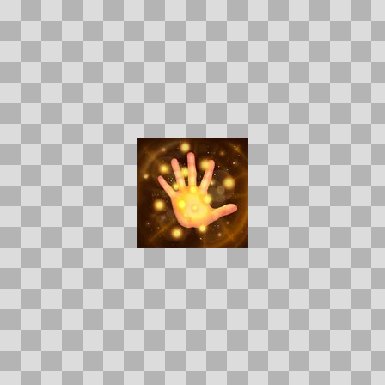  Origem: Asset novo  Pack/Fonte: Assets Organizados - Ui  Categoria: Ui / Skills  Arquivo: lay_on_hands.webp  Caminho: 01_Assets_Organizados/UI/skills/paladin/lay_on_hands.webp  Formato: WEBP  Tamanho: 3.24 KB  Status técnico: OK  Licença: MISSING_REVIEW_REQUIRED — sem evidência localizada  Papel da textura: unspecified  Resolução: 128 × 128 px  Modo / canais / alpha: RGBA / 4 / Sim  Power-of-two: Sim  Memória decodificada estimada: 64.00 KB  Alertas: Licença/fonte não localizada automaticamente; revisão legal necessária. | Duplicado exato: grupo DUP-02042 (2 cópias). | NOV-007522 • life_covenant  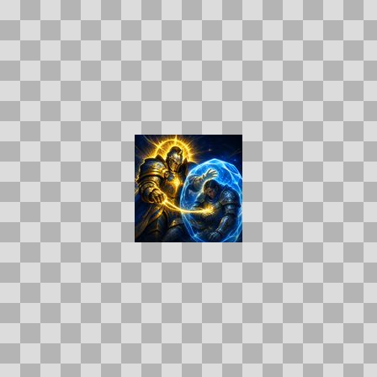  Origem: Asset novo  Pack/Fonte: Assets Organizados - Ui  Categoria: Ui / Skills  Arquivo: life_covenant.webp  Caminho: 01_Assets_Organizados/UI/skills/paladin/life_covenant.webp  Formato: WEBP  Tamanho: 6.78 KB  Status técnico: OK  Licença: MISSING_REVIEW_REQUIRED — sem evidência localizada  Papel da textura: unspecified  Resolução: 128 × 128 px  Modo / canais / alpha: RGB / 3 / Não  Power-of-two: Sim  Memória decodificada estimada: 48.00 KB  Alertas: Licença/fonte não localizada automaticamente; revisão legal necessária.

NOV-007537 • mercy_lance  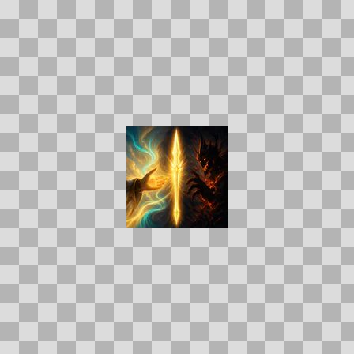  Origem: Asset novo  Pack/Fonte: Assets Organizados - Ui  Categoria: Ui / Skills  Arquivo: mercy_lance.webp  Caminho: 01_Assets_Organizados/UI/skills/paladin/mercy_lance.webp  Formato: WEBP  Tamanho: 4.21 KB  Status técnico: OK  Licença: MISSING_REVIEW_REQUIRED — sem evidência localizada  Papel da textura: unspecified  Resolução: 128 × 128 px  Modo / canais / alpha: RGB / 3 / Não  Power-of-two: Sim  Memória decodificada estimada: 48.00 KB  Alertas: Licença/fonte não localizada automaticamente; revisão legal necessária. | NOV-007530 • oath_chain  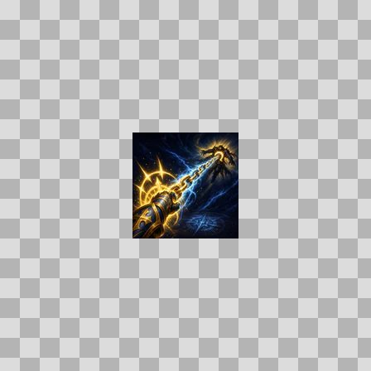  Origem: Asset novo  Pack/Fonte: Assets Organizados - Ui  Categoria: Ui / Skills  Arquivo: oath_chain.webp  Caminho: 01_Assets_Organizados/UI/skills/paladin/oath_chain.webp  Formato: WEBP  Tamanho: 5.48 KB  Status técnico: OK  Licença: MISSING_REVIEW_REQUIRED — sem evidência localizada  Papel da textura: unspecified  Resolução: 128 × 128 px  Modo / canais / alpha: RGB / 3 / Não  Power-of-two: Sim  Memória decodificada estimada: 48.00 KB  Alertas: Licença/fonte não localizada automaticamente; revisão legal necessária.

NOV-007482 • pal_r11_double_sentence  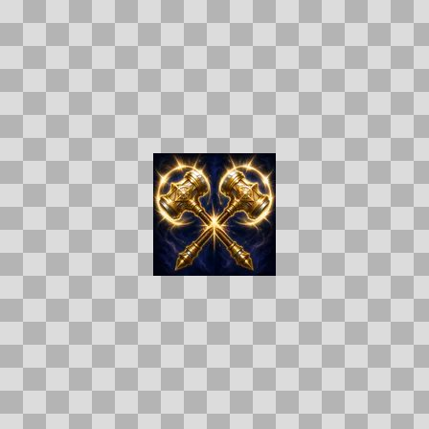  Origem: Asset novo  Pack/Fonte: Assets Organizados - Ui  Categoria: Ui / Skills  Arquivo: pal_r11_double_sentence.webp  Caminho: 01_Assets_Organizados/UI/skills/paladin/pal_r11_double_sentence.webp  Formato: WEBP  Tamanho: 5.84 KB  Status técnico: OK  Licença: MISSING_REVIEW_REQUIRED — sem evidência localizada  Papel da textura: unspecified  Resolução: 128 × 128 px  Modo / canais / alpha: RGB / 3 / Não  Power-of-two: Sim  Memória decodificada estimada: 48.00 KB  Alertas: Licença/fonte não localizada automaticamente; revisão legal necessária. | NOV-007514 • pal_r11_fist_of_justice  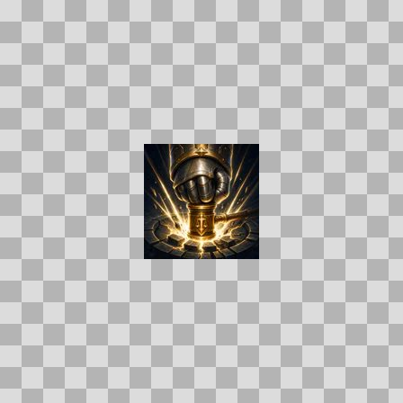  Origem: Asset novo  Pack/Fonte: Assets Organizados - Ui  Categoria: Ui / Skills  Arquivo: pal_r11_fist_of_justice.webp  Caminho: 01_Assets_Organizados/UI/skills/paladin/pal_r11_fist_of_justice.webp  Formato: WEBP  Tamanho: 5.61 KB  Status técnico: OK  Licença: MISSING_REVIEW_REQUIRED — sem evidência localizada  Papel da textura: unspecified  Resolução: 128 × 128 px  Modo / canais / alpha: RGB / 3 / Não  Power-of-two: Sim  Memória decodificada estimada: 48.00 KB  Alertas: Licença/fonte não localizada automaticamente; revisão legal necessária.

NOV-007493 • pal_r11_radiant_shackles  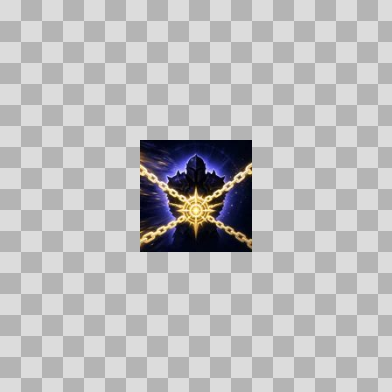  Origem: Asset novo  Pack/Fonte: Assets Organizados - Ui  Categoria: Ui / Skills  Arquivo: pal_r11_radiant_shackles.webp  Caminho: 01_Assets_Organizados/UI/skills/paladin/pal_r11_radiant_shackles.webp  Formato: WEBP  Tamanho: 4.63 KB  Status técnico: OK  Licença: MISSING_REVIEW_REQUIRED — sem evidência localizada  Papel da textura: unspecified  Resolução: 128 × 128 px  Modo / canais / alpha: RGB / 3 / Não  Power-of-two: Sim  Memória decodificada estimada: 48.00 KB  Alertas: Licença/fonte não localizada automaticamente; revisão legal necessária. | NOV-007528 • pal_r14_divine_purpose  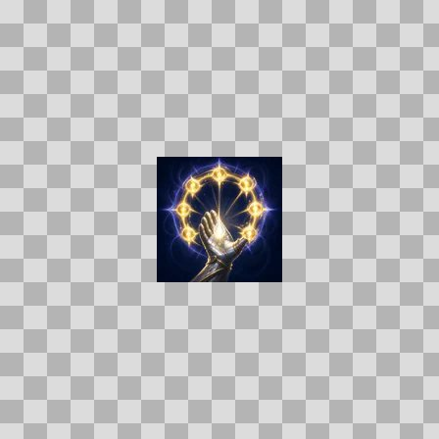  Origem: Asset novo  Pack/Fonte: Assets Organizados - Ui  Categoria: Ui / Skills  Arquivo: pal_r14_divine_purpose.webp  Caminho: 01_Assets_Organizados/UI/skills/paladin/pal_r14_divine_purpose.webp  Formato: WEBP  Tamanho: 3.98 KB  Status técnico: OK  Licença: MISSING_REVIEW_REQUIRED — sem evidência localizada  Papel da textura: unspecified  Resolução: 128 × 128 px  Modo / canais / alpha: RGB / 3 / Não  Power-of-two: Sim  Memória decodificada estimada: 48.00 KB  Alertas: Licença/fonte não localizada automaticamente; revisão legal necessária.

NOV-007488 • pal_r14_sacred_reserve  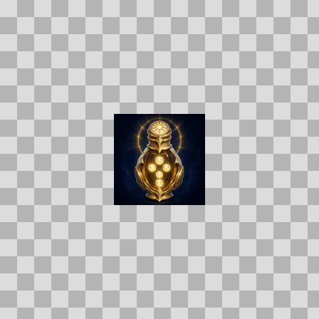  Origem: Asset novo  Pack/Fonte: Assets Organizados - Ui  Categoria: Ui / Skills  Arquivo: pal_r14_sacred_reserve.webp  Caminho: 01_Assets_Organizados/UI/skills/paladin/pal_r14_sacred_reserve.webp  Formato: WEBP  Tamanho: 3.21 KB  Status técnico: OK  Licença: MISSING_REVIEW_REQUIRED — sem evidência localizada  Papel da textura: unspecified  Resolução: 128 × 128 px  Modo / canais / alpha: RGB / 3 / Não  Power-of-two: Sim  Memória decodificada estimada: 48.00 KB  Alertas: Licença/fonte não localizada automaticamente; revisão legal necessária. | NOV-007503 • pal_r14_zeal  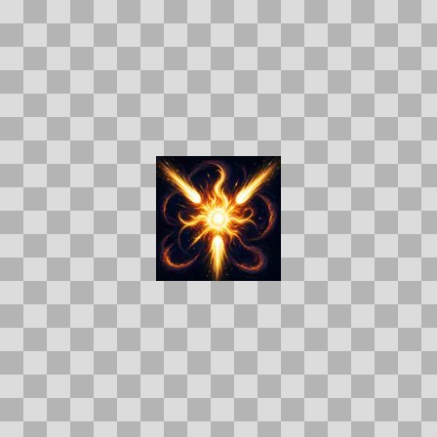  Origem: Asset novo  Pack/Fonte: Assets Organizados - Ui  Categoria: Ui / Skills  Arquivo: pal_r14_zeal.webp  Caminho: 01_Assets_Organizados/UI/skills/paladin/pal_r14_zeal.webp  Formato: WEBP  Tamanho: 4.76 KB  Status técnico: OK  Licença: MISSING_REVIEW_REQUIRED — sem evidência localizada  Papel da textura: unspecified  Resolução: 128 × 128 px  Modo / canais / alpha: RGB / 3 / Não  Power-of-two: Sim  Memória decodificada estimada: 48.00 KB  Alertas: Licença/fonte não localizada automaticamente; revisão legal necessária.

NOV-007492 • pal_r17_extended_dawn  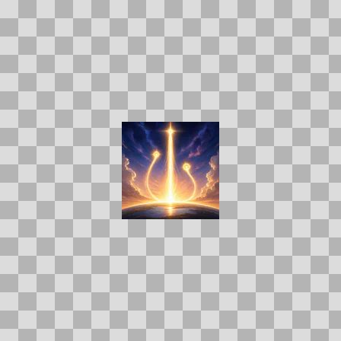  Origem: Asset novo  Pack/Fonte: Assets Organizados - Ui  Categoria: Ui / Skills  Arquivo: pal_r17_extended_dawn.webp  Caminho: 01_Assets_Organizados/UI/skills/paladin/pal_r17_extended_dawn.webp  Formato: WEBP  Tamanho: 3.25 KB  Status técnico: OK  Licença: MISSING_REVIEW_REQUIRED — sem evidência localizada  Papel da textura: unspecified  Resolução: 128 × 128 px  Modo / canais / alpha: RGB / 3 / Não  Power-of-two: Sim  Memória decodificada estimada: 48.00 KB  Alertas: Licença/fonte não localizada automaticamente; revisão legal necessária. | NOV-007481 • pal_r17_radiant_wrath  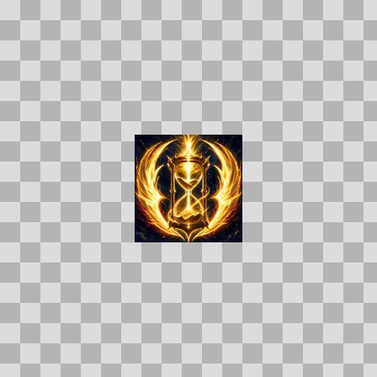  Origem: Asset novo  Pack/Fonte: Assets Organizados - Ui  Categoria: Ui / Skills  Arquivo: pal_r17_radiant_wrath.webp  Caminho: 01_Assets_Organizados/UI/skills/paladin/pal_r17_radiant_wrath.webp  Formato: WEBP  Tamanho: 7.34 KB  Status técnico: OK  Licença: MISSING_REVIEW_REQUIRED — sem evidência localizada  Papel da textura: unspecified  Resolução: 128 × 128 px  Modo / canais / alpha: RGB / 3 / Não  Power-of-two: Sim  Memória decodificada estimada: 48.00 KB  Alertas: Licença/fonte não localizada automaticamente; revisão legal necessária.

NOV-007499 • pal_r17_sanctified_fervor  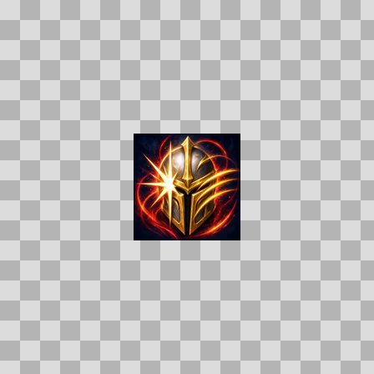  Origem: Asset novo  Pack/Fonte: Assets Organizados - Ui  Categoria: Ui / Skills  Arquivo: pal_r17_sanctified_fervor.webp  Caminho: 01_Assets_Organizados/UI/skills/paladin/pal_r17_sanctified_fervor.webp  Formato: WEBP  Tamanho: 5.83 KB  Status técnico: OK  Licença: MISSING_REVIEW_REQUIRED — sem evidência localizada  Papel da textura: unspecified  Resolução: 128 × 128 px  Modo / canais / alpha: RGB / 3 / Não  Power-of-two: Sim  Memória decodificada estimada: 48.00 KB  Alertas: Licença/fonte não localizada automaticamente; revisão legal necessária. | NOV-007519 • pal_r20_aura_mastery  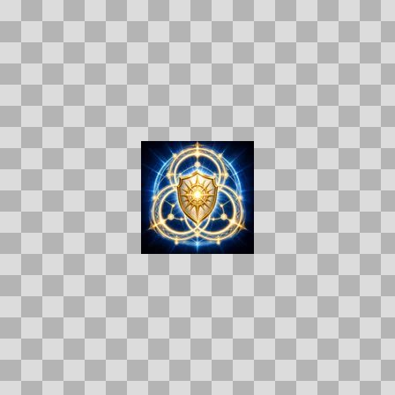  Origem: Asset novo  Pack/Fonte: Assets Organizados - Ui  Categoria: Ui / Skills  Arquivo: pal_r20_aura_mastery.webp  Caminho: 01_Assets_Organizados/UI/skills/paladin/pal_r20_aura_mastery.webp  Formato: WEBP  Tamanho: 6.18 KB  Status técnico: OK  Licença: MISSING_REVIEW_REQUIRED — sem evidência localizada  Papel da textura: unspecified  Resolução: 128 × 128 px  Modo / canais / alpha: RGB / 3 / Não  Power-of-two: Sim  Memória decodificada estimada: 48.00 KB  Alertas: Licença/fonte não localizada automaticamente; revisão legal necessária.

NOV-007518 • pal_r20_dawn_echo  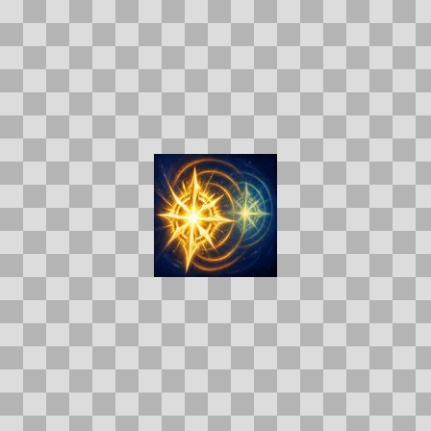  Origem: Asset novo  Pack/Fonte: Assets Organizados - Ui  Categoria: Ui / Skills  Arquivo: pal_r20_dawn_echo.webp  Caminho: 01_Assets_Organizados/UI/skills/paladin/pal_r20_dawn_echo.webp  Formato: WEBP  Tamanho: 4.78 KB  Status técnico: OK  Licença: MISSING_REVIEW_REQUIRED — sem evidência localizada  Papel da textura: unspecified  Resolução: 128 × 128 px  Modo / canais / alpha: RGB / 3 / Não  Power-of-two: Sim  Memória decodificada estimada: 48.00 KB  Alertas: Licença/fonte não localizada automaticamente; revisão legal necessária. | NOV-007525 • pal_r20_perpetual_sun  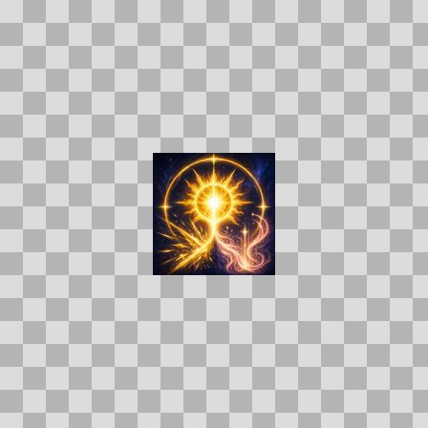  Origem: Asset novo  Pack/Fonte: Assets Organizados - Ui  Categoria: Ui / Skills  Arquivo: pal_r20_perpetual_sun.webp  Caminho: 01_Assets_Organizados/UI/skills/paladin/pal_r20_perpetual_sun.webp  Formato: WEBP  Tamanho: 5.80 KB  Status técnico: OK  Licença: MISSING_REVIEW_REQUIRED — sem evidência localizada  Papel da textura: unspecified  Resolução: 128 × 128 px  Modo / canais / alpha: RGB / 3 / Não  Power-of-two: Sim  Memória decodificada estimada: 48.00 KB  Alertas: Licença/fonte não localizada automaticamente; revisão legal necessária.

NOV-007533 • pal_r5_divine_steed  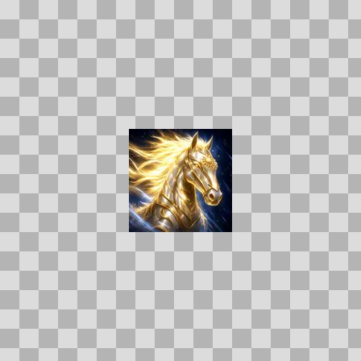  Origem: Asset novo  Pack/Fonte: Assets Organizados - Ui  Categoria: Ui / Skills  Arquivo: pal_r5_divine_steed.webp  Caminho: 01_Assets_Organizados/UI/skills/paladin/pal_r5_divine_steed.webp  Formato: WEBP  Tamanho: 5.96 KB  Status técnico: OK  Licença: MISSING_REVIEW_REQUIRED — sem evidência localizada  Papel da textura: unspecified  Resolução: 128 × 128 px  Modo / canais / alpha: RGB / 3 / Não  Power-of-two: Sim  Memória decodificada estimada: 48.00 KB  Alertas: Licença/fonte não localizada automaticamente; revisão legal necessária. | NOV-007507 • pal_r5_radiant_stride  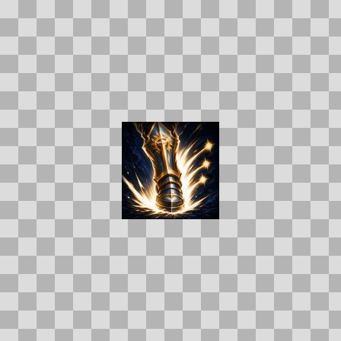  Origem: Asset novo  Pack/Fonte: Assets Organizados - Ui  Categoria: Ui / Skills  Arquivo: pal_r5_radiant_stride.webp  Caminho: 01_Assets_Organizados/UI/skills/paladin/pal_r5_radiant_stride.webp  Formato: WEBP  Tamanho: 5.77 KB  Status técnico: OK  Licença: MISSING_REVIEW_REQUIRED — sem evidência localizada  Papel da textura: unspecified  Resolução: 128 × 128 px  Modo / canais / alpha: RGB / 3 / Não  Power-of-two: Sim  Memória decodificada estimada: 48.00 KB  Alertas: Licença/fonte não localizada automaticamente; revisão legal necessária.

NOV-007479 • pal_r5_steadfast_step  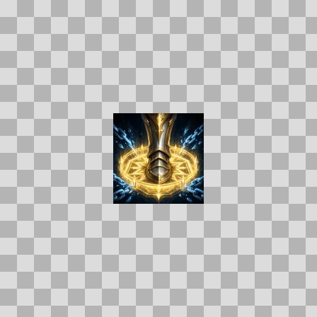  Origem: Asset novo  Pack/Fonte: Assets Organizados - Ui  Categoria: Ui / Skills  Arquivo: pal_r5_steadfast_step.webp  Caminho: 01_Assets_Organizados/UI/skills/paladin/pal_r5_steadfast_step.webp  Formato: WEBP  Tamanho: 6.21 KB  Status técnico: OK  Licença: MISSING_REVIEW_REQUIRED — sem evidência localizada  Papel da textura: unspecified  Resolução: 128 × 128 px  Modo / canais / alpha: RGB / 3 / Não  Power-of-two: Sim  Memória decodificada estimada: 48.00 KB  Alertas: Licença/fonte não localizada automaticamente; revisão legal necessária. | NOV-007524 • pal_r8_enduring_protection    Origem: Asset novo  Pack/Fonte: Assets Organizados - Ui  Categoria: Ui / Skills  Arquivo: pal_r8_enduring_protection.webp  Caminho: 01_Assets_Organizados/UI/skills/paladin/pal_r8_enduring_protection.webp  Formato: WEBP  Tamanho: 4.93 KB  Status técnico: OK  Licença: MISSING_REVIEW_REQUIRED — sem evidência localizada  Papel da textura: unspecified  Resolução: 128 × 128 px  Modo / canais / alpha: RGB / 3 / Não  Power-of-two: Sim  Memória decodificada estimada: 48.00 KB  Alertas: Licença/fonte não localizada automaticamente; revisão legal necessária.

NOV-007521 • pal_r8_recurring_grace  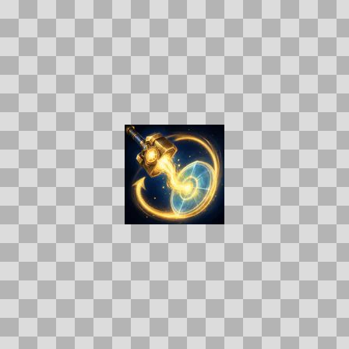  Origem: Asset novo  Pack/Fonte: Assets Organizados - Ui  Categoria: Ui / Skills  Arquivo: pal_r8_recurring_grace.webp  Caminho: 01_Assets_Organizados/UI/skills/paladin/pal_r8_recurring_grace.webp  Formato: WEBP  Tamanho: 4.47 KB  Status técnico: OK  Licença: MISSING_REVIEW_REQUIRED — sem evidência localizada  Papel da textura: unspecified  Resolução: 128 × 128 px  Modo / canais / alpha: RGB / 3 / Não  Power-of-two: Sim  Memória decodificada estimada: 48.00 KB  Alertas: Licença/fonte não localizada automaticamente; revisão legal necessária. | NOV-007538 • pal_r8_steady_hands  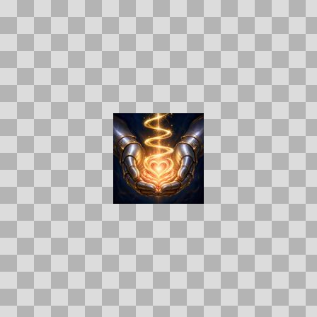  Origem: Asset novo  Pack/Fonte: Assets Organizados - Ui  Categoria: Ui / Skills  Arquivo: pal_r8_steady_hands.webp  Caminho: 01_Assets_Organizados/UI/skills/paladin/pal_r8_steady_hands.webp  Formato: WEBP  Tamanho: 4.70 KB  Status técnico: OK  Licença: MISSING_REVIEW_REQUIRED — sem evidência localizada  Papel da textura: unspecified  Resolução: 128 × 128 px  Modo / canais / alpha: RGB / 3 / Não  Power-of-two: Sim  Memória decodificada estimada: 48.00 KB  Alertas: Licença/fonte não localizada automaticamente; revisão legal necessária.

NOV-007486 • radiant_chorus  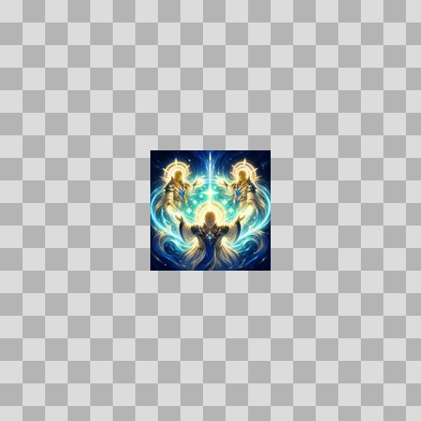  Origem: Asset novo  Pack/Fonte: Assets Organizados - Ui  Categoria: Ui / Skills  Arquivo: radiant_chorus.webp  Caminho: 01_Assets_Organizados/UI/skills/paladin/radiant_chorus.webp  Formato: WEBP  Tamanho: 6.83 KB  Status técnico: OK  Licença: MISSING_REVIEW_REQUIRED — sem evidência localizada  Papel da textura: unspecified  Resolução: 128 × 128 px  Modo / canais / alpha: RGB / 3 / Não  Power-of-two: Sim  Memória decodificada estimada: 48.00 KB  Alertas: Licença/fonte não localizada automaticamente; revisão legal necessária. | NOV-007517 • radiant_devotion  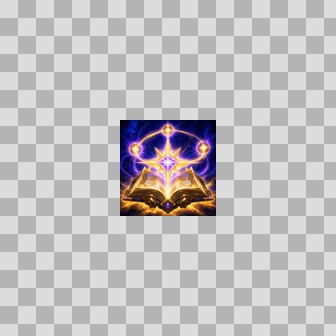  Origem: Asset novo  Pack/Fonte: Assets Organizados - Ui  Categoria: Ui / Skills  Arquivo: radiant_devotion.webp  Caminho: 01_Assets_Organizados/UI/skills/paladin/radiant_devotion.webp  Formato: WEBP  Tamanho: 6.47 KB  Status técnico: OK  Licença: MISSING_REVIEW_REQUIRED — sem evidência localizada  Papel da textura: unspecified  Resolução: 128 × 128 px  Modo / canais / alpha: RGB / 3 / Não  Power-of-two: Sim  Memória decodificada estimada: 48.00 KB  Alertas: Licença/fonte não localizada automaticamente; revisão legal necessária.

NOV-007516 • rebuke  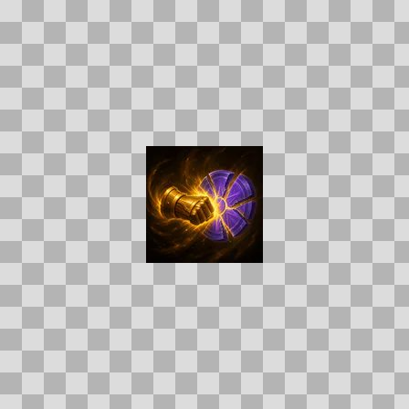  Origem: Asset novo  Pack/Fonte: Assets Organizados - Ui  Categoria: Ui / Skills  Arquivo: rebuke.webp  Caminho: 01_Assets_Organizados/UI/skills/paladin/rebuke.webp  Formato: WEBP  Tamanho: 3.70 KB  Status técnico: OK  Licença: MISSING_REVIEW_REQUIRED — sem evidência localizada  Papel da textura: unspecified  Resolução: 128 × 128 px  Modo / canais / alpha: RGB / 3 / Não  Power-of-two: Sim  Memória decodificada estimada: 48.00 KB  Alertas: Licença/fonte não localizada automaticamente; revisão legal necessária. | Duplicado exato: grupo DUP-02043 (2 cópias). | NOV-007494 • recall_the_fallen  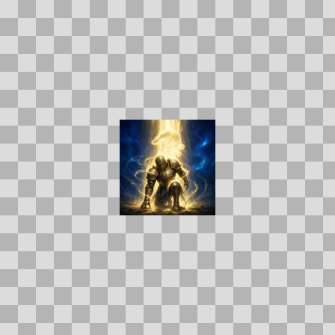  Origem: Asset novo  Pack/Fonte: Assets Organizados - Ui  Categoria: Ui / Skills  Arquivo: recall_the_fallen.webp  Caminho: 01_Assets_Organizados/UI/skills/paladin/recall_the_fallen.webp  Formato: WEBP  Tamanho: 4.28 KB  Status técnico: OK  Licença: MISSING_REVIEW_REQUIRED — sem evidência localizada  Papel da textura: unspecified  Resolução: 128 × 128 px  Modo / canais / alpha: RGB / 3 / Não  Power-of-two: Sim  Memória decodificada estimada: 48.00 KB  Alertas: Licença/fonte não localizada automaticamente; revisão legal necessária.

NOV-007474 • retribution_aura  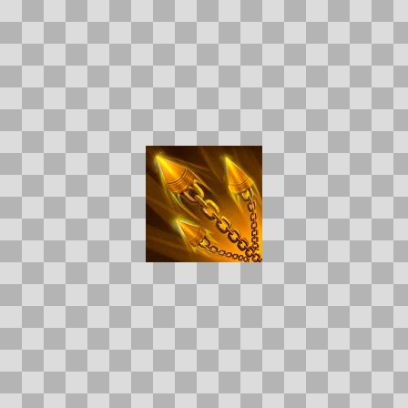  Origem: Asset novo  Pack/Fonte: Assets Organizados - Ui  Categoria: Ui / Skills  Arquivo: retribution_aura.webp  Caminho: 01_Assets_Organizados/UI/skills/paladin/retribution_aura.webp  Formato: WEBP  Tamanho: 4.21 KB  Status técnico: OK  Licença: MISSING_REVIEW_REQUIRED — sem evidência localizada  Papel da textura: unspecified  Resolução: 128 × 128 px  Modo / canais / alpha: RGBA / 4 / Sim  Power-of-two: Sim  Memória decodificada estimada: 64.00 KB  Alertas: Licença/fonte não localizada automaticamente; revisão legal necessária. | Duplicado exato: grupo DUP-02028 (2 cópias). | NOV-007483 • righteous_fury  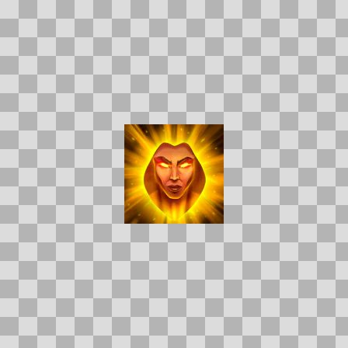  Origem: Asset novo  Pack/Fonte: Assets Organizados - Ui  Categoria: Ui / Skills  Arquivo: righteous_fury.webp  Caminho: 01_Assets_Organizados/UI/skills/paladin/righteous_fury.webp  Formato: WEBP  Tamanho: 3.91 KB  Status técnico: OK  Licença: MISSING_REVIEW_REQUIRED — sem evidência localizada  Papel da textura: unspecified  Resolução: 128 × 128 px  Modo / canais / alpha: RGBA / 4 / Sim  Power-of-two: Sim  Memória decodificada estimada: 64.00 KB  Alertas: Licença/fonte não localizada automaticamente; revisão legal necessária. | Duplicado exato: grupo DUP-02032 (2 cópias).

NOV-007475 • sacred_bulwark  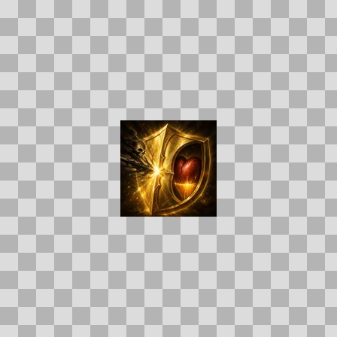  Origem: Asset novo  Pack/Fonte: Assets Organizados - Ui  Categoria: Ui / Skills  Arquivo: sacred_bulwark.webp  Caminho: 01_Assets_Organizados/UI/skills/paladin/sacred_bulwark.webp  Formato: WEBP  Tamanho: 5.02 KB  Status técnico: OK  Licença: MISSING_REVIEW_REQUIRED — sem evidência localizada  Papel da textura: unspecified  Resolução: 128 × 128 px  Modo / canais / alpha: RGB / 3 / Não  Power-of-two: Sim  Memória decodificada estimada: 48.00 KB  Alertas: Licença/fonte não localizada automaticamente; revisão legal necessária. | Duplicado exato: grupo DUP-02029 (2 cópias). | NOV-007491 • sacred_challenge  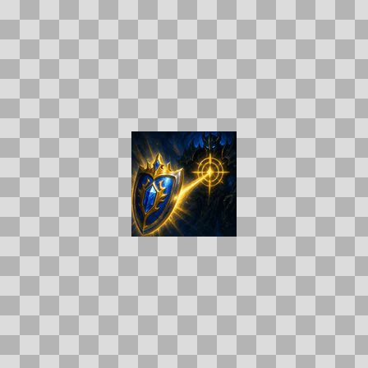  Origem: Asset novo  Pack/Fonte: Assets Organizados - Ui  Categoria: Ui / Skills  Arquivo: sacred_challenge.webp  Caminho: 01_Assets_Organizados/UI/skills/paladin/sacred_challenge.webp  Formato: WEBP  Tamanho: 5.00 KB  Status técnico: OK  Licença: MISSING_REVIEW_REQUIRED — sem evidência localizada  Papel da textura: unspecified  Resolução: 128 × 128 px  Modo / canais / alpha: RGB / 3 / Não  Power-of-two: Sim  Memória decodificada estimada: 48.00 KB  Alertas: Licença/fonte não localizada automaticamente; revisão legal necessária.

NOV-007506 • sacred_form  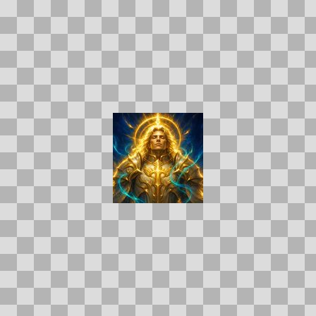  Origem: Asset novo  Pack/Fonte: Assets Organizados - Ui  Categoria: Ui / Skills  Arquivo: sacred_form.webp  Caminho: 01_Assets_Organizados/UI/skills/paladin/sacred_form.webp  Formato: WEBP  Tamanho: 6.20 KB  Status técnico: OK  Licença: MISSING_REVIEW_REQUIRED — sem evidência localizada  Papel da textura: unspecified  Resolução: 128 × 128 px  Modo / canais / alpha: RGB / 3 / Não  Power-of-two: Sim  Memória decodificada estimada: 48.00 KB  Alertas: Licença/fonte não localizada automaticamente; revisão legal necessária. | NOV-007529 • seal_of_righteousness  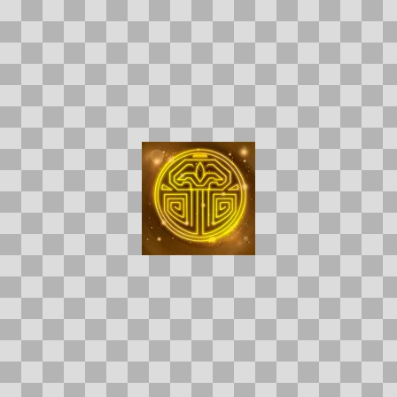  Origem: Asset novo  Pack/Fonte: Assets Organizados - Ui  Categoria: Ui / Skills  Arquivo: seal_of_righteousness.webp  Caminho: 01_Assets_Organizados/UI/skills/paladin/seal_of_righteousness.webp  Formato: WEBP  Tamanho: 4.56 KB  Status técnico: OK  Licença: MISSING_REVIEW_REQUIRED — sem evidência localizada  Papel da textura: unspecified  Resolução: 128 × 128 px  Modo / canais / alpha: RGBA / 4 / Sim  Power-of-two: Sim  Memória decodificada estimada: 64.00 KB  Alertas: Licença/fonte não localizada automaticamente; revisão legal necessária. | Duplicado exato: grupo DUP-02045 (2 cópias).

NOV-007485 • solar_invocation  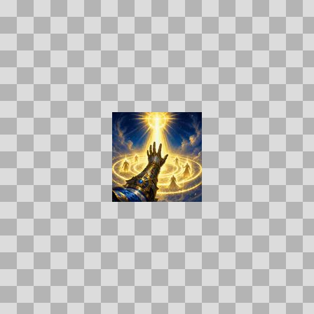  Origem: Asset novo  Pack/Fonte: Assets Organizados - Ui  Categoria: Ui / Skills  Arquivo: solar_invocation.webp  Caminho: 01_Assets_Organizados/UI/skills/paladin/solar_invocation.webp  Formato: WEBP  Tamanho: 6.02 KB  Status técnico: OK  Licença: MISSING_REVIEW_REQUIRED — sem evidência localizada  Papel da textura: unspecified  Resolução: 128 × 128 px  Modo / canais / alpha: RGB / 3 / Não  Power-of-two: Sim  Memória decodificada estimada: 48.00 KB  Alertas: Licença/fonte não localizada automaticamente; revisão legal necessária. | NOV-007535 • solar_step  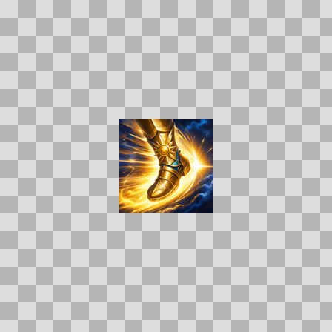  Origem: Asset novo  Pack/Fonte: Assets Organizados - Ui  Categoria: Ui / Skills  Arquivo: solar_step.webp  Caminho: 01_Assets_Organizados/UI/skills/paladin/solar_step.webp  Formato: WEBP  Tamanho: 6.07 KB  Status técnico: OK  Licença: MISSING_REVIEW_REQUIRED — sem evidência localizada  Papel da textura: unspecified  Resolução: 128 × 128 px  Modo / canais / alpha: RGB / 3 / Não  Power-of-two: Sim  Memória decodificada estimada: 48.00 KB  Alertas: Licença/fonte não localizada automaticamente; revisão legal necessária.

NOV-007504 • sun_gods_verdict  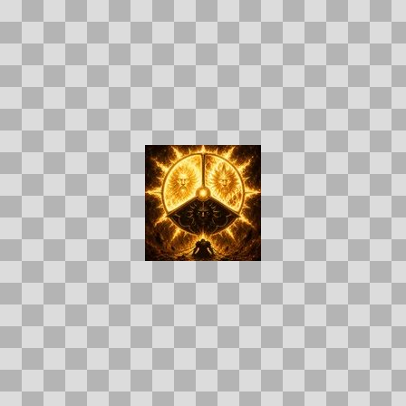  Origem: Asset novo  Pack/Fonte: Assets Organizados - Ui  Categoria: Ui / Skills  Arquivo: sun_gods_verdict.webp  Caminho: 01_Assets_Organizados/UI/skills/paladin/sun_gods_verdict.webp  Formato: WEBP  Tamanho: 6.81 KB  Status técnico: OK  Licença: MISSING_REVIEW_REQUIRED — sem evidência localizada  Papel da textura: unspecified  Resolução: 128 × 128 px  Modo / canais / alpha: RGB / 3 / Não  Power-of-two: Sim  Memória decodificada estimada: 48.00 KB  Alertas: Licença/fonte não localizada automaticamente; revisão legal necessária. | NOV-007496 • sunward_disc  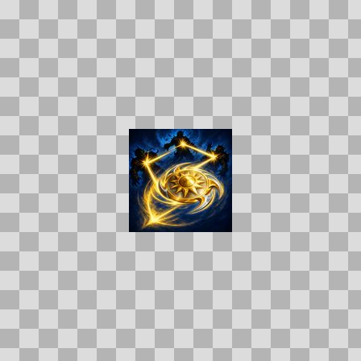  Origem: Asset novo  Pack/Fonte: Assets Organizados - Ui  Categoria: Ui / Skills  Arquivo: sunward_disc.webp  Caminho: 01_Assets_Organizados/UI/skills/paladin/sunward_disc.webp  Formato: WEBP  Tamanho: 5.99 KB  Status técnico: OK  Licença: MISSING_REVIEW_REQUIRED — sem evidência localizada  Papel da textura: unspecified  Resolução: 128 × 128 px  Modo / canais / alpha: RGB / 3 / Não  Power-of-two: Sim  Memória decodificada estimada: 48.00 KB  Alertas: Licença/fonte não localizada automaticamente; revisão legal necessária.

NOV-007534 • valkyrs_calling  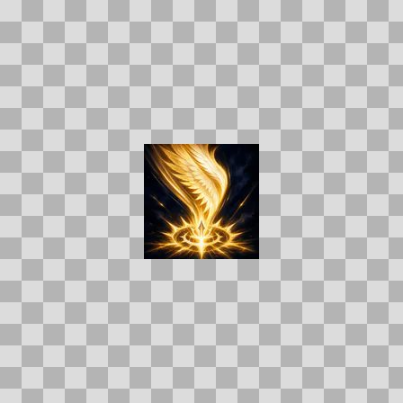  Origem: Asset novo  Pack/Fonte: Assets Organizados - Ui  Categoria: Ui / Skills  Arquivo: valkyrs_calling.webp  Caminho: 01_Assets_Organizados/UI/skills/paladin/valkyrs_calling.webp  Formato: WEBP  Tamanho: 4.82 KB  Status técnico: OK  Licença: MISSING_REVIEW_REQUIRED — sem evidência localizada  Papel da textura: unspecified  Resolução: 128 × 128 px  Modo / canais / alpha: RGB / 3 / Não  Power-of-two: Sim  Memória decodificada estimada: 48.00 KB  Alertas: Licença/fonte não localizada automaticamente; revisão legal necessária. | NOV-007508 • veilbound_march  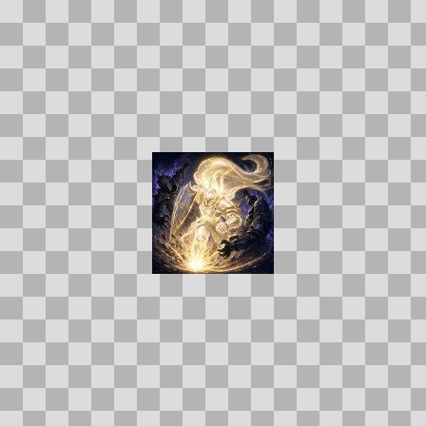  Origem: Asset novo  Pack/Fonte: Assets Organizados - Ui  Categoria: Ui / Skills  Arquivo: veilbound_march.webp  Caminho: 01_Assets_Organizados/UI/skills/paladin/veilbound_march.webp  Formato: WEBP  Tamanho: 5.99 KB  Status técnico: OK  Licença: MISSING_REVIEW_REQUIRED — sem evidência localizada  Papel da textura: unspecified  Resolução: 128 × 128 px  Modo / canais / alpha: RGB / 3 / Não  Power-of-two: Sim  Memória decodificada estimada: 48.00 KB  Alertas: Licença/fonte não localizada automaticamente; revisão legal necessária.

NOV-007532 • vowkeeper_strike  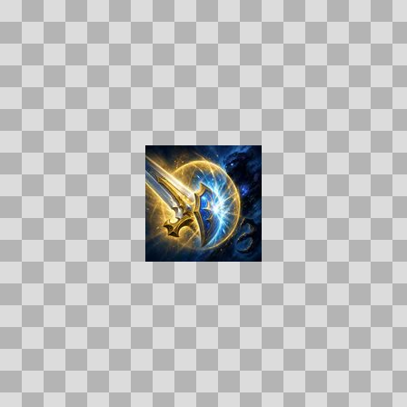  Origem: Asset novo  Pack/Fonte: Assets Organizados - Ui  Categoria: Ui / Skills  Arquivo: vowkeeper_strike.webp  Caminho: 01_Assets_Organizados/UI/skills/paladin/vowkeeper_strike.webp  Formato: WEBP  Tamanho: 5.60 KB  Status técnico: OK  Licença: MISSING_REVIEW_REQUIRED — sem evidência localizada  Papel da textura: unspecified  Resolução: 128 × 128 px  Modo / canais / alpha: RGB / 3 / Não  Power-of-two: Sim  Memória decodificada estimada: 48.00 KB  Alertas: Licença/fonte não localizada automaticamente; revisão legal necessária. | NOV-007541 • choir_of_deliverance  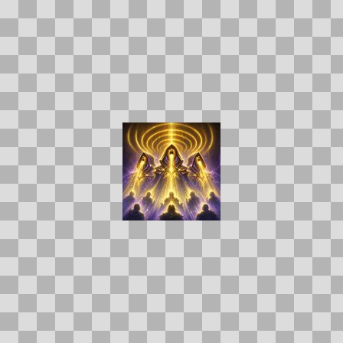  Origem: Asset novo  Pack/Fonte: Assets Organizados - Ui  Categoria: Ui / Skills  Arquivo: choir_of_deliverance.webp  Caminho: 01_Assets_Organizados/UI/skills/priest/choir_of_deliverance.webp  Formato: WEBP  Tamanho: 5.68 KB  Status técnico: OK  Licença: MISSING_REVIEW_REQUIRED — sem evidência localizada  Papel da textura: unspecified  Resolução: 128 × 128 px  Modo / canais / alpha: RGB / 3 / Não  Power-of-two: Sim  Memória decodificada estimada: 48.00 KB  Alertas: Licença/fonte não localizada automaticamente; revisão legal necessária.

NOV-007553 • desperate_prayer  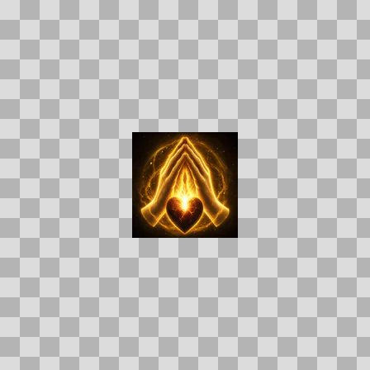  Origem: Asset novo  Pack/Fonte: Assets Organizados - Ui  Categoria: Ui / Skills  Arquivo: desperate_prayer.webp  Caminho: 01_Assets_Organizados/UI/skills/priest/desperate_prayer.webp  Formato: WEBP  Tamanho: 4.35 KB  Status técnico: OK  Licença: MISSING_REVIEW_REQUIRED — sem evidência localizada  Papel da textura: unspecified  Resolução: 128 × 128 px  Modo / canais / alpha: RGB / 3 / Não  Power-of-two: Sim  Memória decodificada estimada: 48.00 KB  Alertas: Licença/fonte não localizada automaticamente; revisão legal necessária. | Duplicado exato: grupo DUP-02057 (2 cópias). | NOV-007554 • flash_heal  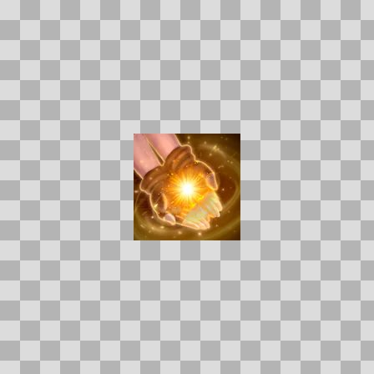  Origem: Asset novo  Pack/Fonte: Assets Organizados - Ui  Categoria: Ui / Skills  Arquivo: flash_heal.webp  Caminho: 01_Assets_Organizados/UI/skills/priest/flash_heal.webp  Formato: WEBP  Tamanho: 3.32 KB  Status técnico: OK  Licença: MISSING_REVIEW_REQUIRED — sem evidência localizada  Papel da textura: unspecified  Resolução: 128 × 128 px  Modo / canais / alpha: RGBA / 4 / Sim  Power-of-two: Sim  Memória decodificada estimada: 64.00 KB  Alertas: Licença/fonte não localizada automaticamente; revisão legal necessária. | Duplicado exato: grupo DUP-02058 (2 cópias).

NOV-007544 • heal  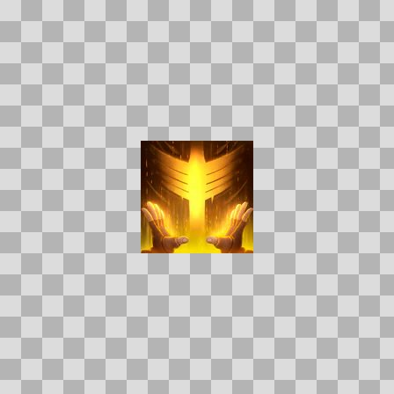  Origem: Asset novo  Pack/Fonte: Assets Organizados - Ui  Categoria: Ui / Skills  Arquivo: heal.webp  Caminho: 01_Assets_Organizados/UI/skills/priest/heal.webp  Formato: WEBP  Tamanho: 3.68 KB  Status técnico: OK  Licença: MISSING_REVIEW_REQUIRED — sem evidência localizada  Papel da textura: unspecified  Resolução: 128 × 128 px  Modo / canais / alpha: RGBA / 4 / Sim  Power-of-two: Sim  Memória decodificada estimada: 64.00 KB  Alertas: Licença/fonte não localizada automaticamente; revisão legal necessária. | Duplicado exato: grupo DUP-02050 (2 cópias). | NOV-007556 • holy_nova  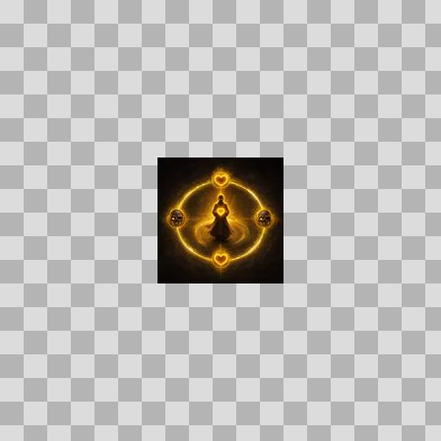  Origem: Asset novo  Pack/Fonte: Assets Organizados - Ui  Categoria: Ui / Skills  Arquivo: holy_nova.webp  Caminho: 01_Assets_Organizados/UI/skills/priest/holy_nova.webp  Formato: WEBP  Tamanho: 3.05 KB  Status técnico: OK  Licença: MISSING_REVIEW_REQUIRED — sem evidência localizada  Papel da textura: unspecified  Resolução: 128 × 128 px  Modo / canais / alpha: RGB / 3 / Não  Power-of-two: Sim  Memória decodificada estimada: 48.00 KB  Alertas: Licença/fonte não localizada automaticamente; revisão legal necessária. | Duplicado exato: grupo DUP-02060 (2 cópias).

NOV-007555 • inner_focus  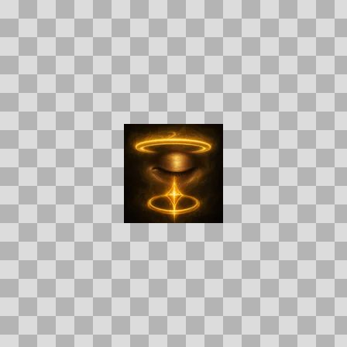  Origem: Asset novo  Pack/Fonte: Assets Organizados - Ui  Categoria: Ui / Skills  Arquivo: inner_focus.webp  Caminho: 01_Assets_Organizados/UI/skills/priest/inner_focus.webp  Formato: WEBP  Tamanho: 2.44 KB  Status técnico: OK  Licença: MISSING_REVIEW_REQUIRED — sem evidência localizada  Papel da textura: unspecified  Resolução: 128 × 128 px  Modo / canais / alpha: RGB / 3 / Não  Power-of-two: Sim  Memória decodificada estimada: 48.00 KB  Alertas: Licença/fonte não localizada automaticamente; revisão legal necessária. | Duplicado exato: grupo DUP-02059 (2 cópias). | NOV-007551 • lesser_heal  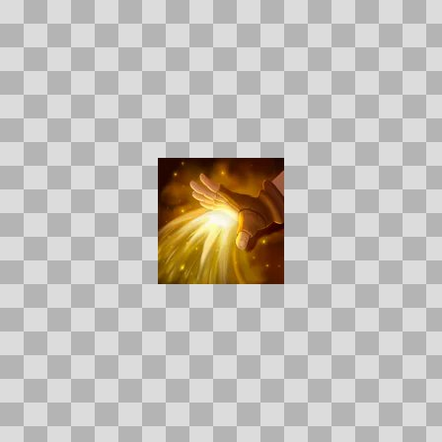  Origem: Asset novo  Pack/Fonte: Assets Organizados - Ui  Categoria: Ui / Skills  Arquivo: lesser_heal.webp  Caminho: 01_Assets_Organizados/UI/skills/priest/lesser_heal.webp  Formato: WEBP  Tamanho: 2.81 KB  Status técnico: OK  Licença: MISSING_REVIEW_REQUIRED — sem evidência localizada  Papel da textura: unspecified  Resolução: 128 × 128 px  Modo / canais / alpha: RGBA / 4 / Sim  Power-of-two: Sim  Memória decodificada estimada: 64.00 KB  Alertas: Licença/fonte não localizada automaticamente; revisão legal necessária. | Duplicado exato: grupo DUP-02055 (2 cópias).

NOV-007563 • martyrs_aegis  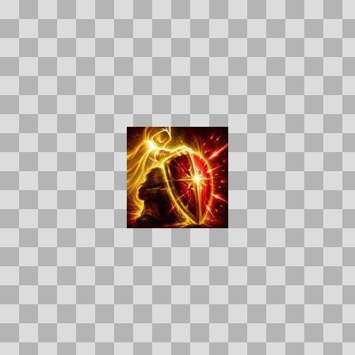  Origem: Asset novo  Pack/Fonte: Assets Organizados - Ui  Categoria: Ui / Skills  Arquivo: martyrs_aegis.webp  Caminho: 01_Assets_Organizados/UI/skills/priest/martyrs_aegis.webp  Formato: WEBP  Tamanho: 6.32 KB  Status técnico: OK  Licença: MISSING_REVIEW_REQUIRED — sem evidência localizada  Papel da textura: unspecified  Resolução: 128 × 128 px  Modo / canais / alpha: RGB / 3 / Não  Power-of-two: Sim  Memória decodificada estimada: 48.00 KB  Alertas: Licença/fonte não localizada automaticamente; revisão legal necessária. | NOV-007542 • mind_blast  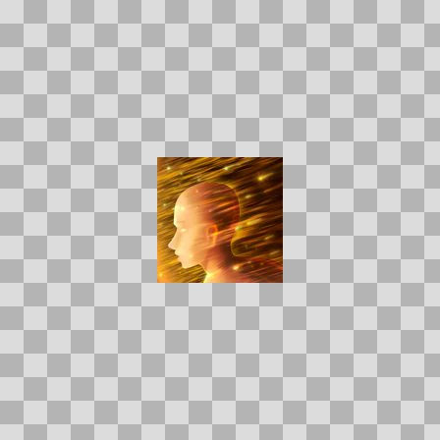  Origem: Asset novo  Pack/Fonte: Assets Organizados - Ui  Categoria: Ui / Skills  Arquivo: mind_blast.webp  Caminho: 01_Assets_Organizados/UI/skills/priest/mind_blast.webp  Formato: WEBP  Tamanho: 4.45 KB  Status técnico: OK  Licença: MISSING_REVIEW_REQUIRED — sem evidência localizada  Papel da textura: unspecified  Resolução: 128 × 128 px  Modo / canais / alpha: RGBA / 4 / Sim  Power-of-two: Sim  Memória decodificada estimada: 64.00 KB  Alertas: Licença/fonte não localizada automaticamente; revisão legal necessária. | Duplicado exato: grupo DUP-02048 (2 cópias).

NOV-007560 • mind_flay  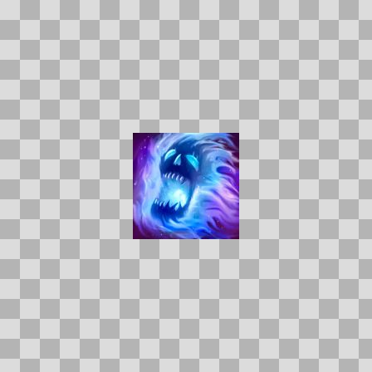  Origem: Asset novo  Pack/Fonte: Assets Organizados - Ui  Categoria: Ui / Skills  Arquivo: mind_flay.webp  Caminho: 01_Assets_Organizados/UI/skills/priest/mind_flay.webp  Formato: WEBP  Tamanho: 4.11 KB  Status técnico: OK  Licença: MISSING_REVIEW_REQUIRED — sem evidência localizada  Papel da textura: unspecified  Resolução: 128 × 128 px  Modo / canais / alpha: RGB / 3 / Não  Power-of-two: Sim  Memória decodificada estimada: 48.00 KB  Alertas: Licença/fonte não localizada automaticamente; revisão legal necessária. | Duplicado exato: grupo DUP-02063 (2 cópias). | NOV-007549 • mind_sear  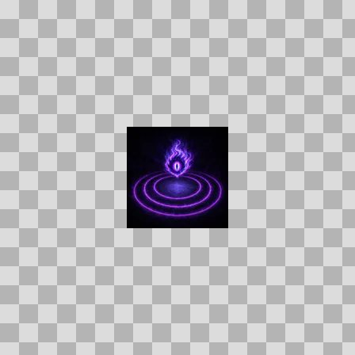  Origem: Asset novo  Pack/Fonte: Assets Organizados - Ui  Categoria: Ui / Skills  Arquivo: mind_sear.webp  Caminho: 01_Assets_Organizados/UI/skills/priest/mind_sear.webp  Formato: WEBP  Tamanho: 2.41 KB  Status técnico: OK  Licença: MISSING_REVIEW_REQUIRED — sem evidência localizada  Papel da textura: unspecified  Resolução: 128 × 128 px  Modo / canais / alpha: RGB / 3 / Não  Power-of-two: Sim  Memória decodificada estimada: 48.00 KB  Alertas: Licença/fonte não localizada automaticamente; revisão legal necessária. | Duplicado exato: grupo DUP-02053 (2 cópias).

NOV-007561 • power_infusion  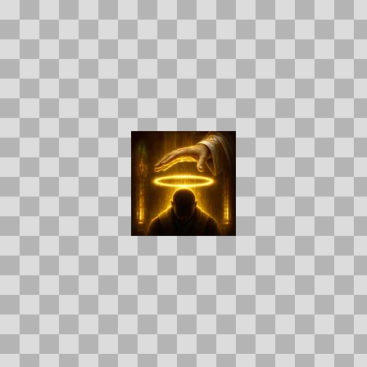  Origem: Asset novo  Pack/Fonte: Assets Organizados - Ui  Categoria: Ui / Skills  Arquivo: power_infusion.webp  Caminho: 01_Assets_Organizados/UI/skills/priest/power_infusion.webp  Formato: WEBP  Tamanho: 3.35 KB  Status técnico: OK  Licença: MISSING_REVIEW_REQUIRED — sem evidência localizada  Papel da textura: unspecified  Resolução: 128 × 128 px  Modo / canais / alpha: RGB / 3 / Não  Power-of-two: Sim  Memória decodificada estimada: 48.00 KB  Alertas: Licença/fonte não localizada automaticamente; revisão legal necessária. | Duplicado exato: grupo DUP-02064 (2 cópias). | NOV-007565 • power_word_fortitude  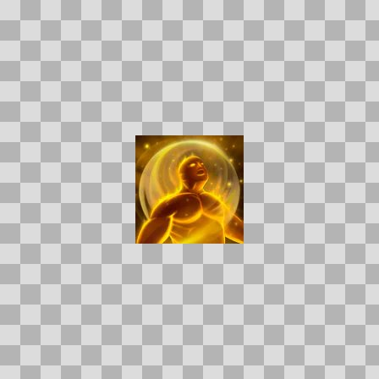  Origem: Asset novo  Pack/Fonte: Assets Organizados - Ui  Categoria: Ui / Skills  Arquivo: power_word_fortitude.webp  Caminho: 01_Assets_Organizados/UI/skills/priest/power_word_fortitude.webp  Formato: WEBP  Tamanho: 3.50 KB  Status técnico: OK  Licença: MISSING_REVIEW_REQUIRED — sem evidência localizada  Papel da textura: unspecified  Resolução: 128 × 128 px  Modo / canais / alpha: RGBA / 4 / Sim  Power-of-two: Sim  Memória decodificada estimada: 64.00 KB  Alertas: Licença/fonte não localizada automaticamente; revisão legal necessária. | Duplicado exato: grupo DUP-02066 (2 cópias).

NOV-007558 • power_word_shield  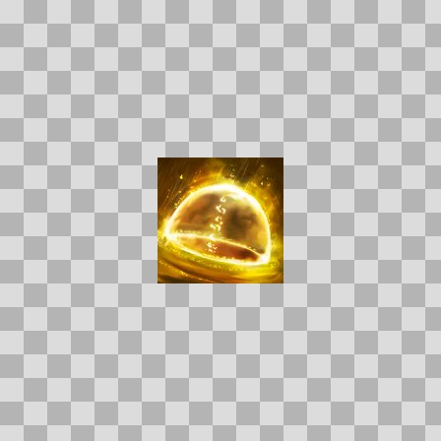  Origem: Asset novo  Pack/Fonte: Assets Organizados - Ui  Categoria: Ui / Skills  Arquivo: power_word_shield.webp  Caminho: 01_Assets_Organizados/UI/skills/priest/power_word_shield.webp  Formato: WEBP  Tamanho: 4.12 KB  Status técnico: OK  Licença: MISSING_REVIEW_REQUIRED — sem evidência localizada  Papel da textura: unspecified  Resolução: 128 × 128 px  Modo / canais / alpha: RGBA / 4 / Sim  Power-of-two: Sim  Memória decodificada estimada: 64.00 KB  Alertas: Licença/fonte não localizada automaticamente; revisão legal necessária. | Duplicado exato: grupo DUP-02062 (2 cópias). | NOV-007547 • prayer_of_healing  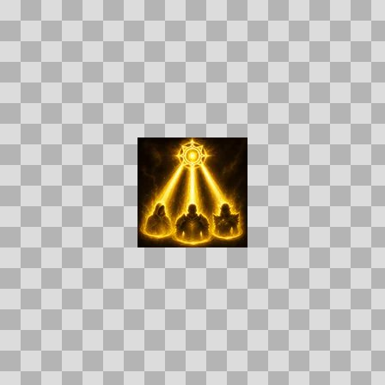  Origem: Asset novo  Pack/Fonte: Assets Organizados - Ui  Categoria: Ui / Skills  Arquivo: prayer_of_healing.webp  Caminho: 01_Assets_Organizados/UI/skills/priest/prayer_of_healing.webp  Formato: WEBP  Tamanho: 4.02 KB  Status técnico: OK  Licença: MISSING_REVIEW_REQUIRED — sem evidência localizada  Papel da textura: unspecified  Resolução: 128 × 128 px  Modo / canais / alpha: RGB / 3 / Não  Power-of-two: Sim  Memória decodificada estimada: 48.00 KB  Alertas: Licença/fonte não localizada automaticamente; revisão legal necessária. | Duplicado exato: grupo DUP-02051 (2 cópias).

NOV-007550 • psychic_scream  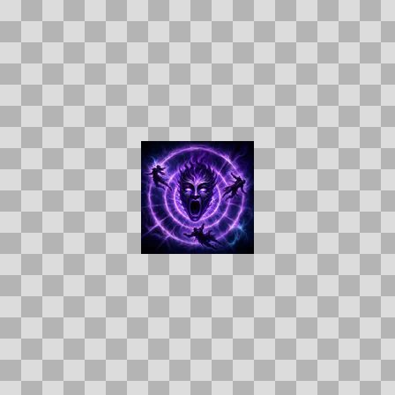  Origem: Asset novo  Pack/Fonte: Assets Organizados - Ui  Categoria: Ui / Skills  Arquivo: psychic_scream.webp  Caminho: 01_Assets_Organizados/UI/skills/priest/psychic_scream.webp  Formato: WEBP  Tamanho: 5.03 KB  Status técnico: OK  Licença: MISSING_REVIEW_REQUIRED — sem evidência localizada  Papel da textura: unspecified  Resolução: 128 × 128 px  Modo / canais / alpha: RGB / 3 / Não  Power-of-two: Sim  Memória decodificada estimada: 48.00 KB  Alertas: Licença/fonte não localizada automaticamente; revisão legal necessária. | Duplicado exato: grupo DUP-02054 (2 cópias). | NOV-007557 • renew    Origem: Asset novo  Pack/Fonte: Assets Organizados - Ui  Categoria: Ui / Skills  Arquivo: renew.webp  Caminho: 01_Assets_Organizados/UI/skills/priest/renew.webp  Formato: WEBP  Tamanho: 3.33 KB  Status técnico: OK  Licença: MISSING_REVIEW_REQUIRED — sem evidência localizada  Papel da textura: unspecified  Resolução: 128 × 128 px  Modo / canais / alpha: RGBA / 4 / Sim  Power-of-two: Sim  Memória decodificada estimada: 64.00 KB  Alertas: Licença/fonte não localizada automaticamente; revisão legal necessária. | Duplicado exato: grupo DUP-02061 (2 cópias).

NOV-007559 • scouring_mercy  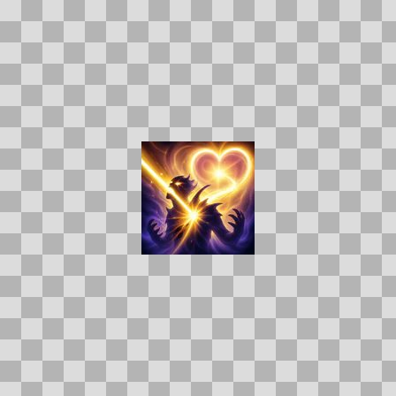  Origem: Asset novo  Pack/Fonte: Assets Organizados - Ui  Categoria: Ui / Skills  Arquivo: scouring_mercy.webp  Caminho: 01_Assets_Organizados/UI/skills/priest/scouring_mercy.webp  Formato: WEBP  Tamanho: 4.32 KB  Status técnico: OK  Licença: MISSING_REVIEW_REQUIRED — sem evidência localizada  Papel da textura: unspecified  Resolução: 128 × 128 px  Modo / canais / alpha: RGB / 3 / Não  Power-of-two: Sim  Memória decodificada estimada: 48.00 KB  Alertas: Licença/fonte não localizada automaticamente; revisão legal necessária. | NOV-007545 • seraphic_vigil  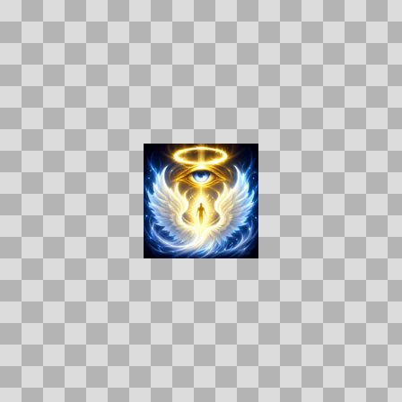  Origem: Asset novo  Pack/Fonte: Assets Organizados - Ui  Categoria: Ui / Skills  Arquivo: seraphic_vigil.webp  Caminho: 01_Assets_Organizados/UI/skills/priest/seraphic_vigil.webp  Formato: WEBP  Tamanho: 5.36 KB  Status técnico: OK  Licença: MISSING_REVIEW_REQUIRED — sem evidência localizada  Papel da textura: unspecified  Resolução: 128 × 128 px  Modo / canais / alpha: RGB / 3 / Não  Power-of-two: Sim  Memória decodificada estimada: 48.00 KB  Alertas: Licença/fonte não localizada automaticamente; revisão legal necessária.

NOV-007543 • shadow_word_pain  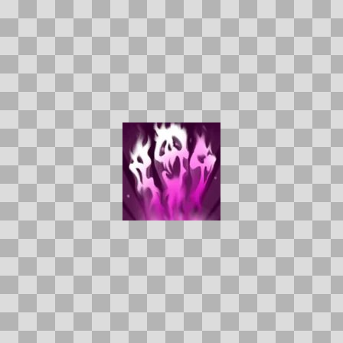  Origem: Asset novo  Pack/Fonte: Assets Organizados - Ui  Categoria: Ui / Skills  Arquivo: shadow_word_pain.webp  Caminho: 01_Assets_Organizados/UI/skills/priest/shadow_word_pain.webp  Formato: WEBP  Tamanho: 2.93 KB  Status técnico: OK  Licença: MISSING_REVIEW_REQUIRED — sem evidência localizada  Papel da textura: unspecified  Resolução: 128 × 128 px  Modo / canais / alpha: RGB / 3 / Não  Power-of-two: Sim  Memória decodificada estimada: 48.00 KB  Alertas: Licença/fonte não localizada automaticamente; revisão legal necessária. | Duplicado exato: grupo DUP-02049 (2 cópias). | NOV-007552 • shadowform  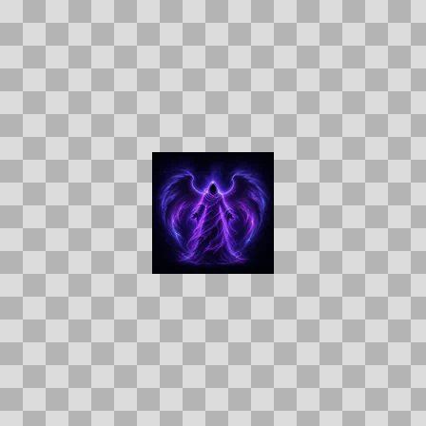  Origem: Asset novo  Pack/Fonte: Assets Organizados - Ui  Categoria: Ui / Skills  Arquivo: shadowform.webp  Caminho: 01_Assets_Organizados/UI/skills/priest/shadowform.webp  Formato: WEBP  Tamanho: 2.83 KB  Status técnico: OK  Licença: MISSING_REVIEW_REQUIRED — sem evidência localizada  Papel da textura: unspecified  Resolução: 128 × 128 px  Modo / canais / alpha: RGB / 3 / Não  Power-of-two: Sim  Memória decodificada estimada: 48.00 KB  Alertas: Licença/fonte não localizada automaticamente; revisão legal necessária. | Duplicado exato: grupo DUP-02056 (2 cópias).

NOV-007564 • silence  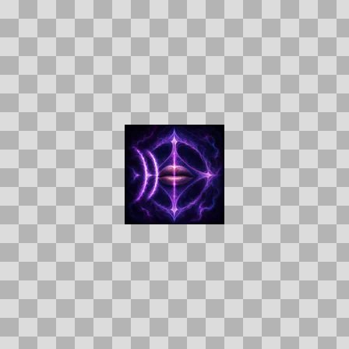  Origem: Asset novo  Pack/Fonte: Assets Organizados - Ui  Categoria: Ui / Skills  Arquivo: silence.webp  Caminho: 01_Assets_Organizados/UI/skills/priest/silence.webp  Formato: WEBP  Tamanho: 3.18 KB  Status técnico: OK  Licença: MISSING_REVIEW_REQUIRED — sem evidência localizada  Papel da textura: unspecified  Resolução: 128 × 128 px  Modo / canais / alpha: RGB / 3 / Não  Power-of-two: Sim  Memória decodificada estimada: 48.00 KB  Alertas: Licença/fonte não localizada automaticamente; revisão legal necessária. | Duplicado exato: grupo DUP-02065 (2 cópias). | NOV-007548 • smite  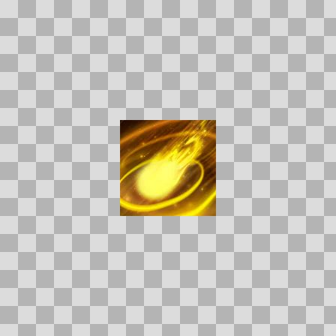  Origem: Asset novo  Pack/Fonte: Assets Organizados - Ui  Categoria: Ui / Skills  Arquivo: smite.webp  Caminho: 01_Assets_Organizados/UI/skills/priest/smite.webp  Formato: WEBP  Tamanho: 3.38 KB  Status técnico: OK  Licença: MISSING_REVIEW_REQUIRED — sem evidência localizada  Papel da textura: unspecified  Resolução: 128 × 128 px  Modo / canais / alpha: RGBA / 4 / Sim  Power-of-two: Sim  Memória decodificada estimada: 64.00 KB  Alertas: Licença/fonte não localizada automaticamente; revisão legal necessária. | Duplicado exato: grupo DUP-02052 (2 cópias).

NOV-007562 • summon_tithefiend  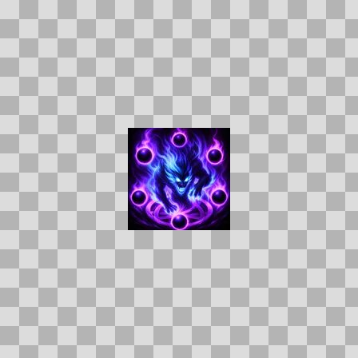  Origem: Asset novo  Pack/Fonte: Assets Organizados - Ui  Categoria: Ui / Skills  Arquivo: summon_tithefiend.webp  Caminho: 01_Assets_Organizados/UI/skills/priest/summon_tithefiend.webp  Formato: WEBP  Tamanho: 5.93 KB  Status técnico: OK  Licença: MISSING_REVIEW_REQUIRED — sem evidência localizada  Papel da textura: unspecified  Resolução: 128 × 128 px  Modo / canais / alpha: RGB / 3 / Não  Power-of-two: Sim  Memória decodificada estimada: 48.00 KB  Alertas: Licença/fonte não localizada automaticamente; revisão legal necessária. | NOV-007546 • veilstep  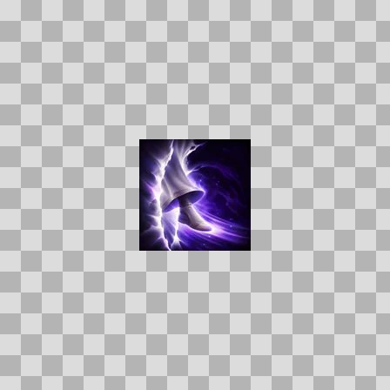  Origem: Asset novo  Pack/Fonte: Assets Organizados - Ui  Categoria: Ui / Skills  Arquivo: veilstep.webp  Caminho: 01_Assets_Organizados/UI/skills/priest/veilstep.webp  Formato: WEBP  Tamanho: 3.18 KB  Status técnico: OK  Licença: MISSING_REVIEW_REQUIRED — sem evidência localizada  Papel da textura: unspecified  Resolução: 128 × 128 px  Modo / canais / alpha: RGB / 3 / Não  Power-of-two: Sim  Memória decodificada estimada: 48.00 KB  Alertas: Licença/fonte não localizada automaticamente; revisão legal necessária.

NOV-007806 • adrenaline_rush    Origem: Asset novo  Pack/Fonte: Assets Organizados - Ui  Categoria: Ui / Skills  Arquivo: adrenaline_rush.webp  Caminho: 01_Assets_Organizados/UI/skills/rogue/adrenaline_rush.webp  Formato: WEBP  Tamanho: 3.38 KB  Status técnico: OK  Licença: MISSING_REVIEW_REQUIRED — sem evidência localizada  Papel da textura: unspecified  Resolução: 128 × 128 px  Modo / canais / alpha: RGB / 3 / Não  Power-of-two: Sim  Memória decodificada estimada: 48.00 KB  Alertas: Licença/fonte não localizada automaticamente; revisão legal necessária. | Duplicado exato: grupo DUP-02199 (2 cópias). | NOV-007811 • ambush  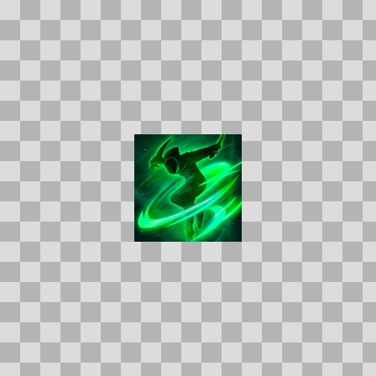  Origem: Asset novo  Pack/Fonte: Assets Organizados - Ui  Categoria: Ui / Skills  Arquivo: ambush.webp  Caminho: 01_Assets_Organizados/UI/skills/rogue/ambush.webp  Formato: WEBP  Tamanho: 4.30 KB  Status técnico: OK  Licença: MISSING_REVIEW_REQUIRED — sem evidência localizada  Papel da textura: unspecified  Resolução: 128 × 128 px  Modo / canais / alpha: RGB / 3 / Não  Power-of-two: Sim  Memória decodificada estimada: 48.00 KB  Alertas: Licença/fonte não localizada automaticamente; revisão legal necessária. | Duplicado exato: grupo DUP-02203 (2 cópias).

NOV-007804 • backstab  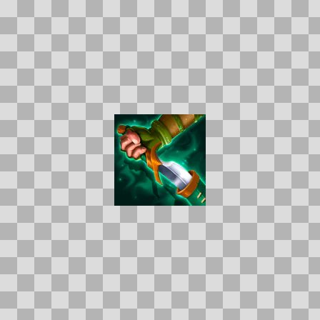  Origem: Asset novo  Pack/Fonte: Assets Organizados - Ui  Categoria: Ui / Skills  Arquivo: backstab.webp  Caminho: 01_Assets_Organizados/UI/skills/rogue/backstab.webp  Formato: WEBP  Tamanho: 4.14 KB  Status técnico: OK  Licença: MISSING_REVIEW_REQUIRED — sem evidência localizada  Papel da textura: unspecified  Resolução: 128 × 128 px  Modo / canais / alpha: RGB / 3 / Não  Power-of-two: Sim  Memória decodificada estimada: 48.00 KB  Alertas: Licença/fonte não localizada automaticamente; revisão legal necessária. | Duplicado exato: grupo DUP-02197 (2 cópias). | NOV-007829 • blade_flurry  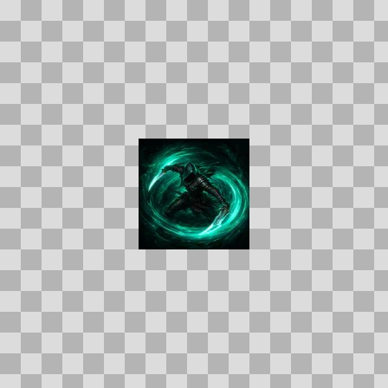  Origem: Asset novo  Pack/Fonte: Assets Organizados - Ui  Categoria: Ui / Skills  Arquivo: blade_flurry.webp  Caminho: 01_Assets_Organizados/UI/skills/rogue/blade_flurry.webp  Formato: WEBP  Tamanho: 4.09 KB  Status técnico: OK  Licença: MISSING_REVIEW_REQUIRED — sem evidência localizada  Papel da textura: unspecified  Resolução: 128 × 128 px  Modo / canais / alpha: RGB / 3 / Não  Power-of-two: Sim  Memória decodificada estimada: 48.00 KB  Alertas: Licença/fonte não localizada automaticamente; revisão legal necessária. | Duplicado exato: grupo DUP-02218 (2 cópias).

NOV-007808 • blind  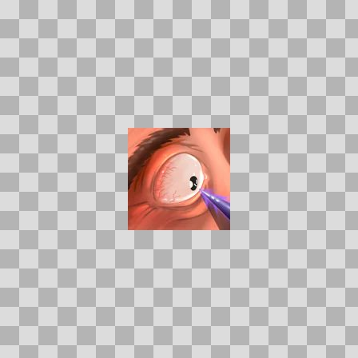  Origem: Asset novo  Pack/Fonte: Assets Organizados - Ui  Categoria: Ui / Skills  Arquivo: blind.webp  Caminho: 01_Assets_Organizados/UI/skills/rogue/blind.webp  Formato: WEBP  Tamanho: 2.96 KB  Status técnico: OK  Licença: MISSING_REVIEW_REQUIRED — sem evidência localizada  Papel da textura: unspecified  Resolução: 128 × 128 px  Modo / canais / alpha: RGBA / 4 / Sim  Power-of-two: Sim  Memória decodificada estimada: 64.00 KB  Alertas: Licença/fonte não localizada automaticamente; revisão legal necessária. | Duplicado exato: grupo DUP-02201 (2 cópias). | NOV-007809 • body_blow  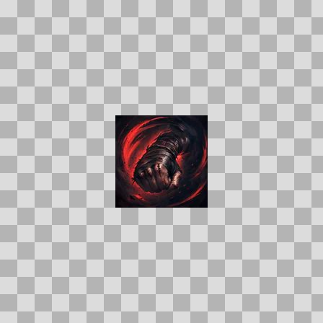  Origem: Asset novo  Pack/Fonte: Assets Organizados - Ui  Categoria: Ui / Skills  Arquivo: body_blow.webp  Caminho: 01_Assets_Organizados/UI/skills/rogue/body_blow.webp  Formato: WEBP  Tamanho: 3.70 KB  Status técnico: OK  Licença: MISSING_REVIEW_REQUIRED — sem evidência localizada  Papel da textura: unspecified  Resolução: 128 × 128 px  Modo / canais / alpha: RGB / 3 / Não  Power-of-two: Sim  Memória decodificada estimada: 48.00 KB  Alertas: Licença/fonte não localizada automaticamente; revisão legal necessária.

NOV-007828 • cheap_shot  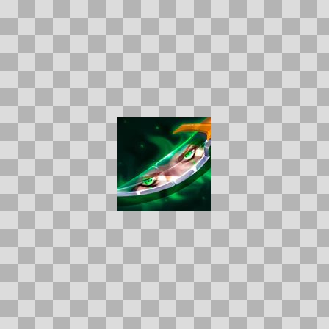  Origem: Asset novo  Pack/Fonte: Assets Organizados - Ui  Categoria: Ui / Skills  Arquivo: cheap_shot.webp  Caminho: 01_Assets_Organizados/UI/skills/rogue/cheap_shot.webp  Formato: WEBP  Tamanho: 3.48 KB  Status técnico: OK  Licença: MISSING_REVIEW_REQUIRED — sem evidência localizada  Papel da textura: unspecified  Resolução: 128 × 128 px  Modo / canais / alpha: RGB / 3 / Não  Power-of-two: Sim  Memória decodificada estimada: 48.00 KB  Alertas: Licença/fonte não localizada automaticamente; revisão legal necessária. | Duplicado exato: grupo DUP-02217 (2 cópias). | NOV-007836 • cloak_of_shadows  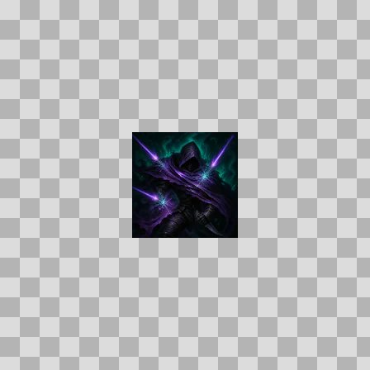  Origem: Asset novo  Pack/Fonte: Assets Organizados - Ui  Categoria: Ui / Skills  Arquivo: cloak_of_shadows.webp  Caminho: 01_Assets_Organizados/UI/skills/rogue/cloak_of_shadows.webp  Formato: WEBP  Tamanho: 3.25 KB  Status técnico: OK  Licença: MISSING_REVIEW_REQUIRED — sem evidência localizada  Papel da textura: unspecified  Resolução: 128 × 128 px  Modo / canais / alpha: RGB / 3 / Não  Power-of-two: Sim  Memória decodificada estimada: 48.00 KB  Alertas: Licença/fonte não localizada automaticamente; revisão legal necessária. | Duplicado exato: grupo DUP-02222 (2 cópias).

NOV-007824 • cold_blood  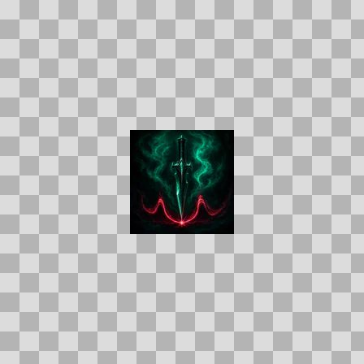  Origem: Asset novo  Pack/Fonte: Assets Organizados - Ui  Categoria: Ui / Skills  Arquivo: cold_blood.webp  Caminho: 01_Assets_Organizados/UI/skills/rogue/cold_blood.webp  Formato: WEBP  Tamanho: 2.88 KB  Status técnico: OK  Licença: MISSING_REVIEW_REQUIRED — sem evidência localizada  Papel da textura: unspecified  Resolução: 128 × 128 px  Modo / canais / alpha: RGB / 3 / Não  Power-of-two: Sim  Memória decodificada estimada: 48.00 KB  Alertas: Licença/fonte não localizada automaticamente; revisão legal necessária. | Duplicado exato: grupo DUP-02213 (2 cópias). | NOV-007805 • crippling_poison  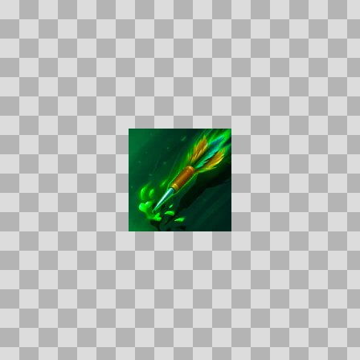  Origem: Asset novo  Pack/Fonte: Assets Organizados - Ui  Categoria: Ui / Skills  Arquivo: crippling_poison.webp  Caminho: 01_Assets_Organizados/UI/skills/rogue/crippling_poison.webp  Formato: WEBP  Tamanho: 3.09 KB  Status técnico: OK  Licença: MISSING_REVIEW_REQUIRED — sem evidência localizada  Papel da textura: unspecified  Resolução: 128 × 128 px  Modo / canais / alpha: RGB / 3 / Não  Power-of-two: Sim  Memória decodificada estimada: 48.00 KB  Alertas: Licença/fonte não localizada automaticamente; revisão legal necessária. | Duplicado exato: grupo DUP-02198 (2 cópias).

NOV-007835 • deadly_poison  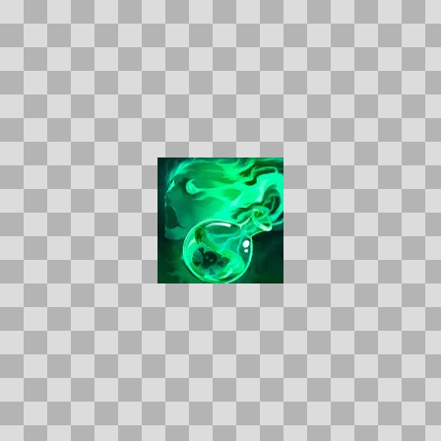  Origem: Asset novo  Pack/Fonte: Assets Organizados - Ui  Categoria: Ui / Skills  Arquivo: deadly_poison.webp  Caminho: 01_Assets_Organizados/UI/skills/rogue/deadly_poison.webp  Formato: WEBP  Tamanho: 4.45 KB  Status técnico: OK  Licença: MISSING_REVIEW_REQUIRED — sem evidência localizada  Papel da textura: unspecified  Resolução: 128 × 128 px  Modo / canais / alpha: RGB / 3 / Não  Power-of-two: Sim  Memória decodificada estimada: 48.00 KB  Alertas: Licença/fonte não localizada automaticamente; revisão legal necessária. | Duplicado exato: grupo DUP-02221 (2 cópias). | NOV-007818 • evasion  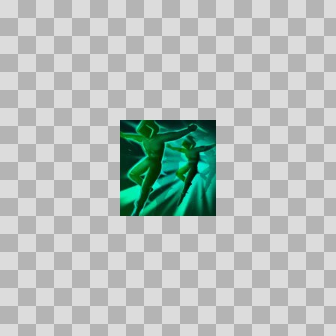  Origem: Asset novo  Pack/Fonte: Assets Organizados - Ui  Categoria: Ui / Skills  Arquivo: evasion.webp  Caminho: 01_Assets_Organizados/UI/skills/rogue/evasion.webp  Formato: WEBP  Tamanho: 4.35 KB  Status técnico: OK  Licença: MISSING_REVIEW_REQUIRED — sem evidência localizada  Papel da textura: unspecified  Resolução: 128 × 128 px  Modo / canais / alpha: RGB / 3 / Não  Power-of-two: Sim  Memória decodificada estimada: 48.00 KB  Alertas: Licença/fonte não localizada automaticamente; revisão legal necessária. | Duplicado exato: grupo DUP-02209 (2 cópias).

NOV-007830 • eviscerate  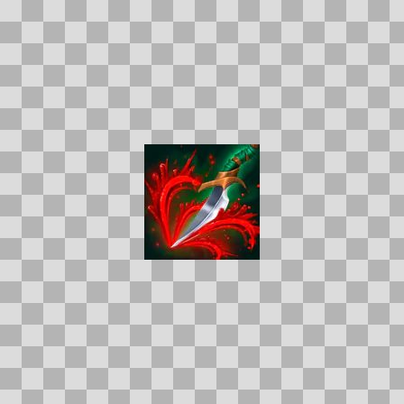  Origem: Asset novo  Pack/Fonte: Assets Organizados - Ui  Categoria: Ui / Skills  Arquivo: eviscerate.webp  Caminho: 01_Assets_Organizados/UI/skills/rogue/eviscerate.webp  Formato: WEBP  Tamanho: 4.47 KB  Status técnico: OK  Licença: MISSING_REVIEW_REQUIRED — sem evidência localizada  Papel da textura: unspecified  Resolução: 128 × 128 px  Modo / canais / alpha: RGB / 3 / Não  Power-of-two: Sim  Memória decodificada estimada: 48.00 KB  Alertas: Licença/fonte não localizada automaticamente; revisão legal necessária. | Duplicado exato: grupo DUP-02219 (2 cópias). | NOV-007813 • expose_armor  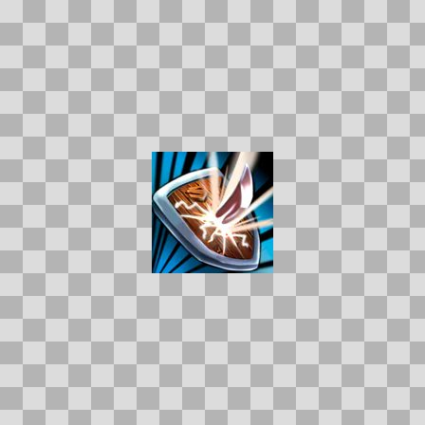  Origem: Asset novo  Pack/Fonte: Assets Organizados - Ui  Categoria: Ui / Skills  Arquivo: expose_armor.webp  Caminho: 01_Assets_Organizados/UI/skills/rogue/expose_armor.webp  Formato: WEBP  Tamanho: 5.75 KB  Status técnico: OK  Licença: MISSING_REVIEW_REQUIRED — sem evidência localizada  Papel da textura: orm_packed  Resolução: 128 × 128 px  Modo / canais / alpha: RGB / 3 / Não  Power-of-two: Sim  Memória decodificada estimada: 48.00 KB  Alertas: Licença/fonte não localizada automaticamente; revisão legal necessária. | Duplicado exato: grupo DUP-02205 (2 cópias).

NOV-007822 • flurry_of_knives  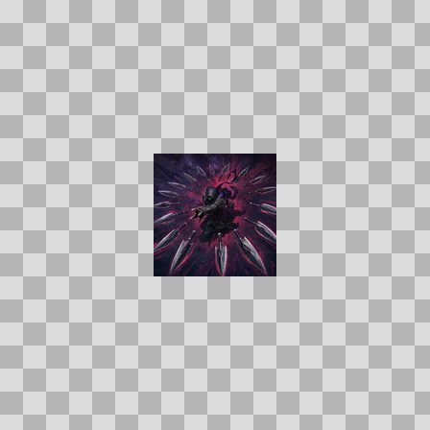  Origem: Asset novo  Pack/Fonte: Assets Organizados - Ui  Categoria: Ui / Skills  Arquivo: flurry_of_knives.webp  Caminho: 01_Assets_Organizados/UI/skills/rogue/flurry_of_knives.webp  Formato: WEBP  Tamanho: 4.08 KB  Status técnico: OK  Licença: MISSING_REVIEW_REQUIRED — sem evidência localizada  Papel da textura: unspecified  Resolução: 128 × 128 px  Modo / canais / alpha: RGB / 3 / Não  Power-of-two: Sim  Memória decodificada estimada: 48.00 KB  Alertas: Licença/fonte não localizada automaticamente; revisão legal necessária. | NOV-007826 • garrote  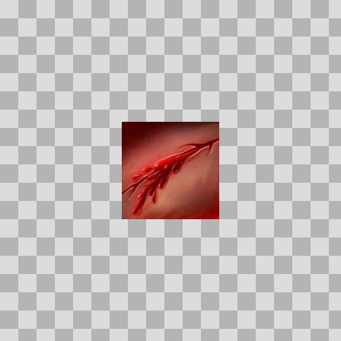  Origem: Asset novo  Pack/Fonte: Assets Organizados - Ui  Categoria: Ui / Skills  Arquivo: garrote.webp  Caminho: 01_Assets_Organizados/UI/skills/rogue/garrote.webp  Formato: WEBP  Tamanho: 2.23 KB  Status técnico: OK  Licença: MISSING_REVIEW_REQUIRED — sem evidência localizada  Papel da textura: unspecified  Resolução: 128 × 128 px  Modo / canais / alpha: RGB / 3 / Não  Power-of-two: Sim  Memória decodificada estimada: 48.00 KB  Alertas: Licença/fonte não localizada automaticamente; revisão legal necessária. | Duplicado exato: grupo DUP-02215 (2 cópias).

NOV-007819 • ghostly_strike  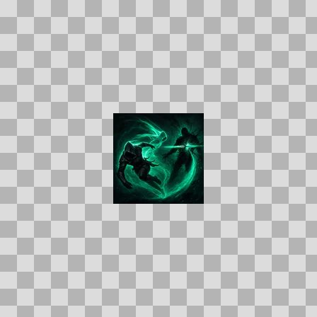  Origem: Asset novo  Pack/Fonte: Assets Organizados - Ui  Categoria: Ui / Skills  Arquivo: ghostly_strike.webp  Caminho: 01_Assets_Organizados/UI/skills/rogue/ghostly_strike.webp  Formato: WEBP  Tamanho: 3.75 KB  Status técnico: OK  Licença: MISSING_REVIEW_REQUIRED — sem evidência localizada  Papel da textura: unspecified  Resolução: 128 × 128 px  Modo / canais / alpha: RGB / 3 / Não  Power-of-two: Sim  Memória decodificada estimada: 48.00 KB  Alertas: Licença/fonte não localizada automaticamente; revisão legal necessária. | Duplicado exato: grupo DUP-02210 (2 cópias). | NOV-007825 • gouge  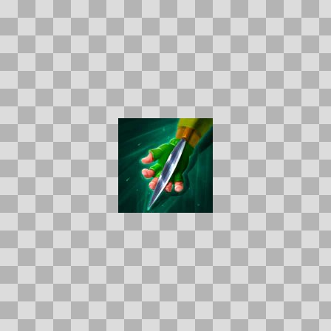  Origem: Asset novo  Pack/Fonte: Assets Organizados - Ui  Categoria: Ui / Skills  Arquivo: gouge.webp  Caminho: 01_Assets_Organizados/UI/skills/rogue/gouge.webp  Formato: WEBP  Tamanho: 3.17 KB  Status técnico: OK  Licença: MISSING_REVIEW_REQUIRED — sem evidência localizada  Papel da textura: unspecified  Resolução: 128 × 128 px  Modo / canais / alpha: RGB / 3 / Não  Power-of-two: Sim  Memória decodificada estimada: 48.00 KB  Alertas: Licença/fonte não localizada automaticamente; revisão legal necessária. | Duplicado exato: grupo DUP-02214 (2 cópias).

NOV-007839 • hemorrhage  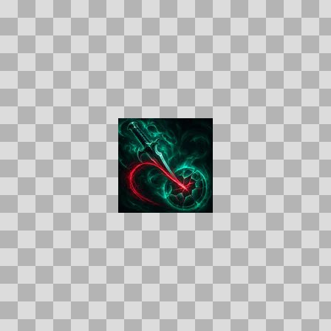  Origem: Asset novo  Pack/Fonte: Assets Organizados - Ui  Categoria: Ui / Skills  Arquivo: hemorrhage.webp  Caminho: 01_Assets_Organizados/UI/skills/rogue/hemorrhage.webp  Formato: WEBP  Tamanho: 4.23 KB  Status técnico: OK  Licença: MISSING_REVIEW_REQUIRED — sem evidência localizada  Papel da textura: unspecified  Resolução: 128 × 128 px  Modo / canais / alpha: RGB / 3 / Não  Power-of-two: Sim  Memória decodificada estimada: 48.00 KB  Alertas: Licença/fonte não localizada automaticamente; revisão legal necessária. | Duplicado exato: grupo DUP-02225 (2 cópias). | NOV-007837 • instant_poison  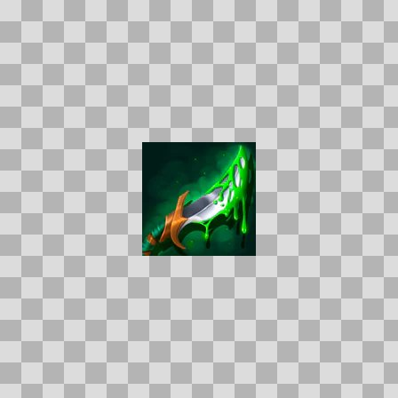  Origem: Asset novo  Pack/Fonte: Assets Organizados - Ui  Categoria: Ui / Skills  Arquivo: instant_poison.webp  Caminho: 01_Assets_Organizados/UI/skills/rogue/instant_poison.webp  Formato: WEBP  Tamanho: 3.44 KB  Status técnico: OK  Licença: MISSING_REVIEW_REQUIRED — sem evidência localizada  Papel da textura: unspecified  Resolução: 128 × 128 px  Modo / canais / alpha: RGB / 3 / Não  Power-of-two: Sim  Memória decodificada estimada: 48.00 KB  Alertas: Licença/fonte não localizada automaticamente; revisão legal necessária. | Duplicado exato: grupo DUP-02223 (2 cópias).

NOV-007827 • kick  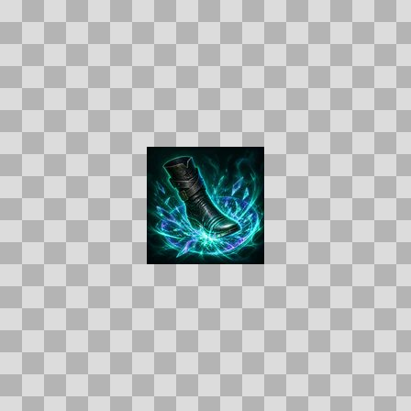  Origem: Asset novo  Pack/Fonte: Assets Organizados - Ui  Categoria: Ui / Skills  Arquivo: kick.webp  Caminho: 01_Assets_Organizados/UI/skills/rogue/kick.webp  Formato: WEBP  Tamanho: 5.64 KB  Status técnico: OK  Licença: MISSING_REVIEW_REQUIRED — sem evidência localizada  Papel da textura: unspecified  Resolução: 128 × 128 px  Modo / canais / alpha: RGB / 3 / Não  Power-of-two: Sim  Memória decodificada estimada: 48.00 KB  Alertas: Licença/fonte não localizada automaticamente; revisão legal necessária. | Duplicado exato: grupo DUP-02216 (2 cópias). | NOV-007834 • kidney_shot  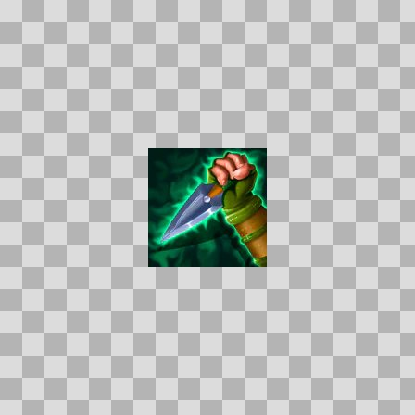  Origem: Asset novo  Pack/Fonte: Assets Organizados - Ui  Categoria: Ui / Skills  Arquivo: kidney_shot.webp  Caminho: 01_Assets_Organizados/UI/skills/rogue/kidney_shot.webp  Formato: WEBP  Tamanho: 4.00 KB  Status técnico: OK  Licença: MISSING_REVIEW_REQUIRED — sem evidência localizada  Papel da textura: unspecified  Resolução: 128 × 128 px  Modo / canais / alpha: RGB / 3 / Não  Power-of-two: Sim  Memória decodificada estimada: 48.00 KB  Alertas: Licença/fonte não localizada automaticamente; revisão legal necessária. | Duplicado exato: grupo DUP-02220 (2 cópias).

NOV-007833 • knockout_blow  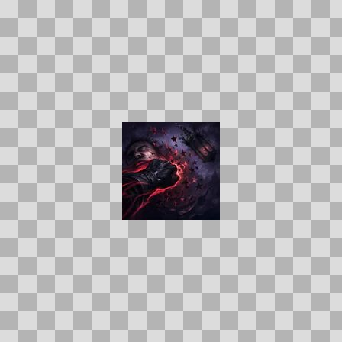  Origem: Asset novo  Pack/Fonte: Assets Organizados - Ui  Categoria: Ui / Skills  Arquivo: knockout_blow.webp  Caminho: 01_Assets_Organizados/UI/skills/rogue/knockout_blow.webp  Formato: WEBP  Tamanho: 3.34 KB  Status técnico: OK  Licença: MISSING_REVIEW_REQUIRED — sem evidência localizada  Papel da textura: unspecified  Resolução: 128 × 128 px  Modo / canais / alpha: RGB / 3 / Não  Power-of-two: Sim  Memória decodificada estimada: 48.00 KB  Alertas: Licença/fonte não localizada automaticamente; revisão legal necessária. | NOV-007840 • preparation  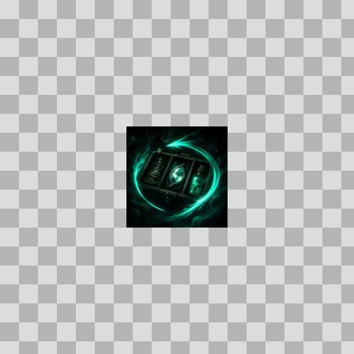  Origem: Asset novo  Pack/Fonte: Assets Organizados - Ui  Categoria: Ui / Skills  Arquivo: preparation.webp  Caminho: 01_Assets_Organizados/UI/skills/rogue/preparation.webp  Formato: WEBP  Tamanho: 3.68 KB  Status técnico: OK  Licença: MISSING_REVIEW_REQUIRED — sem evidência localizada  Papel da textura: unspecified  Resolução: 128 × 128 px  Modo / canais / alpha: RGB / 3 / Não  Power-of-two: Sim  Memória decodificada estimada: 48.00 KB  Alertas: Licença/fonte não localizada automaticamente; revisão legal necessária. | Duplicado exato: grupo DUP-02226 (2 cópias).

NOV-007815 • rupture  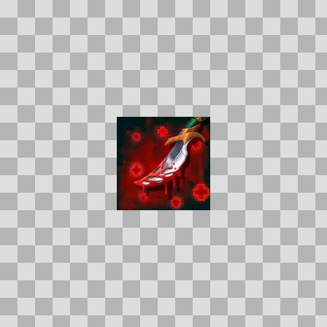  Origem: Asset novo  Pack/Fonte: Assets Organizados - Ui  Categoria: Ui / Skills  Arquivo: rupture.webp  Caminho: 01_Assets_Organizados/UI/skills/rogue/rupture.webp  Formato: WEBP  Tamanho: 3.44 KB  Status técnico: OK  Licença: MISSING_REVIEW_REQUIRED — sem evidência localizada  Papel da textura: unspecified  Resolução: 128 × 128 px  Modo / canais / alpha: RGB / 3 / Não  Power-of-two: Sim  Memória decodificada estimada: 48.00 KB  Alertas: Licença/fonte não localizada automaticamente; revisão legal necessária. | Duplicado exato: grupo DUP-02206 (2 cópias). | NOV-007838 • sap  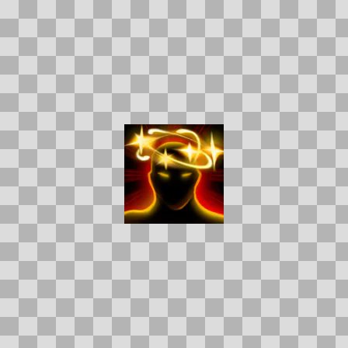  Origem: Asset novo  Pack/Fonte: Assets Organizados - Ui  Categoria: Ui / Skills  Arquivo: sap.webp  Caminho: 01_Assets_Organizados/UI/skills/rogue/sap.webp  Formato: WEBP  Tamanho: 3.42 KB  Status técnico: OK  Licença: MISSING_REVIEW_REQUIRED — sem evidência localizada  Papel da textura: unspecified  Resolução: 128 × 128 px  Modo / canais / alpha: RGB / 3 / Não  Power-of-two: Sim  Memória decodificada estimada: 48.00 KB  Alertas: Licença/fonte não localizada automaticamente; revisão legal necessária. | Duplicado exato: grupo DUP-02224 (2 cópias).

NOV-007821 • shadowstep  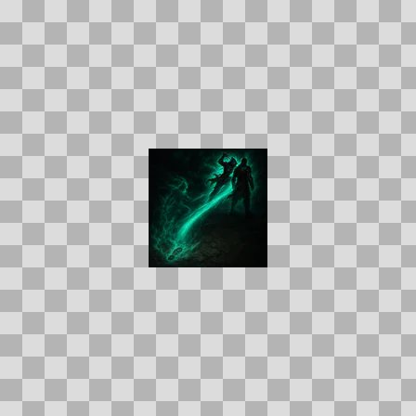  Origem: Asset novo  Pack/Fonte: Assets Organizados - Ui  Categoria: Ui / Skills  Arquivo: shadowstep.webp  Caminho: 01_Assets_Organizados/UI/skills/rogue/shadowstep.webp  Formato: WEBP  Tamanho: 2.61 KB  Status técnico: OK  Licença: MISSING_REVIEW_REQUIRED — sem evidência localizada  Papel da textura: unspecified  Resolução: 128 × 128 px  Modo / canais / alpha: RGB / 3 / Não  Power-of-two: Sim  Memória decodificada estimada: 48.00 KB  Alertas: Licença/fonte não localizada automaticamente; revisão legal necessária. | Duplicado exato: grupo DUP-02212 (2 cópias). | NOV-007820 • sinister_strike  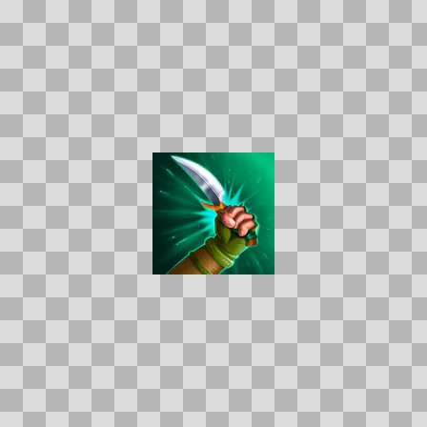  Origem: Asset novo  Pack/Fonte: Assets Organizados - Ui  Categoria: Ui / Skills  Arquivo: sinister_strike.webp  Caminho: 01_Assets_Organizados/UI/skills/rogue/sinister_strike.webp  Formato: WEBP  Tamanho: 3.49 KB  Status técnico: OK  Licença: MISSING_REVIEW_REQUIRED — sem evidência localizada  Papel da textura: unspecified  Resolução: 128 × 128 px  Modo / canais / alpha: RGB / 3 / Não  Power-of-two: Sim  Memória decodificada estimada: 48.00 KB  Alertas: Licença/fonte não localizada automaticamente; revisão legal necessária. | Duplicado exato: grupo DUP-02211 (2 cópias).

NOV-007812 • slice_and_dice  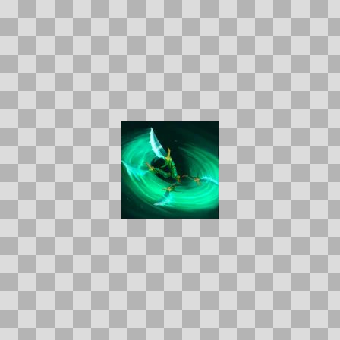  Origem: Asset novo  Pack/Fonte: Assets Organizados - Ui  Categoria: Ui / Skills  Arquivo: slice_and_dice.webp  Caminho: 01_Assets_Organizados/UI/skills/rogue/slice_and_dice.webp  Formato: WEBP  Tamanho: 2.98 KB  Status técnico: OK  Licença: MISSING_REVIEW_REQUIRED — sem evidência localizada  Papel da textura: unspecified  Resolução: 128 × 128 px  Modo / canais / alpha: RGB / 3 / Não  Power-of-two: Sim  Memória decodificada estimada: 48.00 KB  Alertas: Licença/fonte não localizada automaticamente; revisão legal necessária. | Duplicado exato: grupo DUP-02204 (2 cópias). | NOV-007810 • smoke_screen  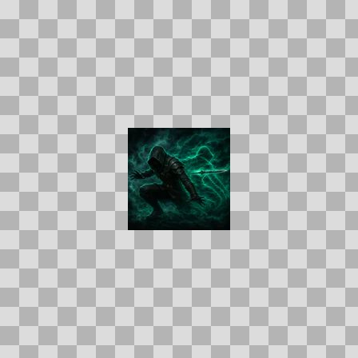  Origem: Asset novo  Pack/Fonte: Assets Organizados - Ui  Categoria: Ui / Skills  Arquivo: smoke_screen.webp  Caminho: 01_Assets_Organizados/UI/skills/rogue/smoke_screen.webp  Formato: WEBP  Tamanho: 3.41 KB  Status técnico: OK  Licença: MISSING_REVIEW_REQUIRED — sem evidência localizada  Papel da textura: unspecified  Resolução: 128 × 128 px  Modo / canais / alpha: RGB / 3 / Não  Power-of-two: Sim  Memória decodificada estimada: 48.00 KB  Alertas: Licença/fonte não localizada automaticamente; revisão legal necessária. | Duplicado exato: grupo DUP-02202 (2 cópias).

NOV-007817 • sprint  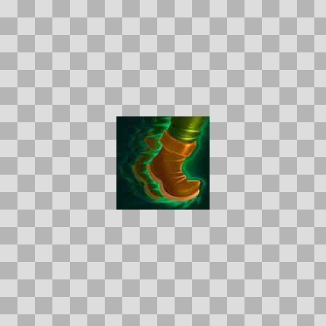  Origem: Asset novo  Pack/Fonte: Assets Organizados - Ui  Categoria: Ui / Skills  Arquivo: sprint.webp  Caminho: 01_Assets_Organizados/UI/skills/rogue/sprint.webp  Formato: WEBP  Tamanho: 2.90 KB  Status técnico: OK  Licença: MISSING_REVIEW_REQUIRED — sem evidência localizada  Papel da textura: unspecified  Resolução: 128 × 128 px  Modo / canais / alpha: RGB / 3 / Não  Power-of-two: Sim  Memória decodificada estimada: 48.00 KB  Alertas: Licença/fonte não localizada automaticamente; revisão legal necessária. | Duplicado exato: grupo DUP-02208 (2 cópias). | NOV-007807 • stealth  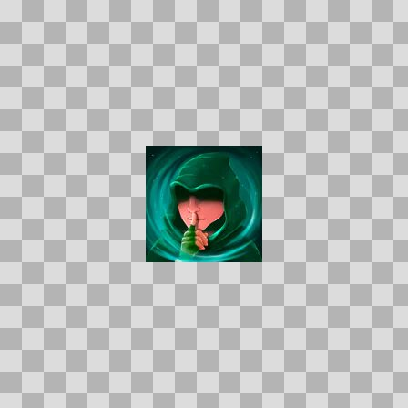  Origem: Asset novo  Pack/Fonte: Assets Organizados - Ui  Categoria: Ui / Skills  Arquivo: stealth.webp  Caminho: 01_Assets_Organizados/UI/skills/rogue/stealth.webp  Formato: WEBP  Tamanho: 3.43 KB  Status técnico: OK  Licença: MISSING_REVIEW_REQUIRED — sem evidência localizada  Papel da textura: unspecified  Resolução: 128 × 128 px  Modo / canais / alpha: RGB / 3 / Não  Power-of-two: Sim  Memória decodificada estimada: 48.00 KB  Alertas: Licença/fonte não localizada automaticamente; revisão legal necessária. | Duplicado exato: grupo DUP-02200 (2 cópias).

NOV-007814 • thieves_chorus  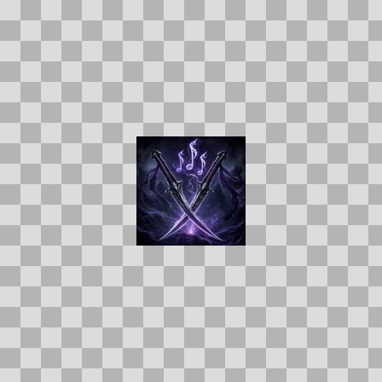  Origem: Asset novo  Pack/Fonte: Assets Organizados - Ui  Categoria: Ui / Skills  Arquivo: thieves_chorus.webp  Caminho: 01_Assets_Organizados/UI/skills/rogue/thieves_chorus.webp  Formato: WEBP  Tamanho: 3.93 KB  Status técnico: OK  Licença: MISSING_REVIEW_REQUIRED — sem evidência localizada  Papel da textura: unspecified  Resolução: 128 × 128 px  Modo / canais / alpha: RGB / 3 / Não  Power-of-two: Sim  Memória decodificada estimada: 48.00 KB  Alertas: Licença/fonte não localizada automaticamente; revisão legal necessária. | NOV-007816 • vanish  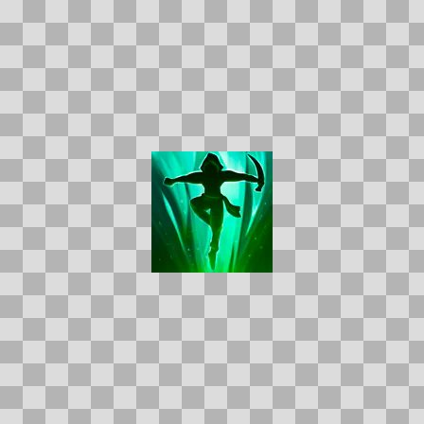  Origem: Asset novo  Pack/Fonte: Assets Organizados - Ui  Categoria: Ui / Skills  Arquivo: vanish.webp  Caminho: 01_Assets_Organizados/UI/skills/rogue/vanish.webp  Formato: WEBP  Tamanho: 3.92 KB  Status técnico: OK  Licença: MISSING_REVIEW_REQUIRED — sem evidência localizada  Papel da textura: unspecified  Resolução: 128 × 128 px  Modo / canais / alpha: RGB / 3 / Não  Power-of-two: Sim  Memória decodificada estimada: 48.00 KB  Alertas: Licença/fonte não localizada automaticamente; revisão legal necessária. | Duplicado exato: grupo DUP-02207 (2 cópias).

NOV-007831 • veilstrike  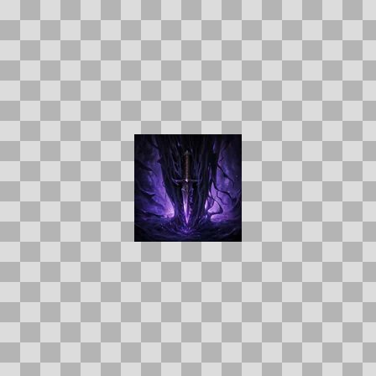  Origem: Asset novo  Pack/Fonte: Assets Organizados - Ui  Categoria: Ui / Skills  Arquivo: veilstrike.webp  Caminho: 01_Assets_Organizados/UI/skills/rogue/veilstrike.webp  Formato: WEBP  Tamanho: 3.54 KB  Status técnico: OK  Licença: MISSING_REVIEW_REQUIRED — sem evidência localizada  Papel da textura: unspecified  Resolução: 128 × 128 px  Modo / canais / alpha: RGB / 3 / Não  Power-of-two: Sim  Memória decodificada estimada: 48.00 KB  Alertas: Licença/fonte não localizada automaticamente; revisão legal necessária. | NOV-007832 • venom_dart  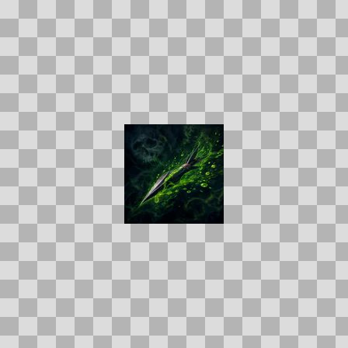  Origem: Asset novo  Pack/Fonte: Assets Organizados - Ui  Categoria: Ui / Skills  Arquivo: venom_dart.webp  Caminho: 01_Assets_Organizados/UI/skills/rogue/venom_dart.webp  Formato: WEBP  Tamanho: 3.70 KB  Status técnico: OK  Licença: MISSING_REVIEW_REQUIRED — sem evidência localizada  Papel da textura: unspecified  Resolução: 128 × 128 px  Modo / canais / alpha: RGB / 3 / Não  Power-of-two: Sim  Memória decodificada estimada: 48.00 KB  Alertas: Licença/fonte não localizada automaticamente; revisão legal necessária.

NOV-007823 • venomrend  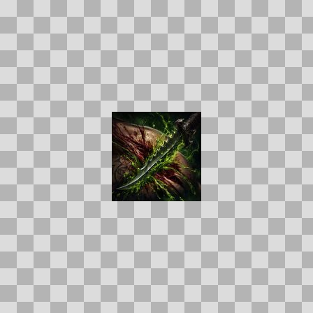  Origem: Asset novo  Pack/Fonte: Assets Organizados - Ui  Categoria: Ui / Skills  Arquivo: venomrend.webp  Caminho: 01_Assets_Organizados/UI/skills/rogue/venomrend.webp  Formato: WEBP  Tamanho: 5.31 KB  Status técnico: OK  Licença: MISSING_REVIEW_REQUIRED — sem evidência localizada  Papel da textura: unspecified  Resolução: 128 × 128 px  Modo / canais / alpha: RGB / 3 / Não  Power-of-two: Sim  Memória decodificada estimada: 48.00 KB  Alertas: Licença/fonte não localizada automaticamente; revisão legal necessária. | NOV-007863 • ancestor_return  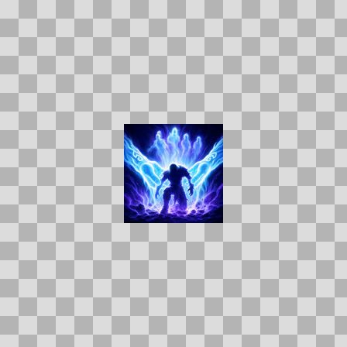  Origem: Asset novo  Pack/Fonte: Assets Organizados - Ui  Categoria: Ui / Skills  Arquivo: ancestor_return.webp  Caminho: 01_Assets_Organizados/UI/skills/shaman/ancestor_return.webp  Formato: WEBP  Tamanho: 5.57 KB  Status técnico: OK  Licença: MISSING_REVIEW_REQUIRED — sem evidência localizada  Papel da textura: unspecified  Resolução: 128 × 128 px  Modo / canais / alpha: RGB / 3 / Não  Power-of-two: Sim  Memória decodificada estimada: 48.00 KB  Alertas: Licença/fonte não localizada automaticamente; revisão legal necessária.

NOV-007858 • bloodlust  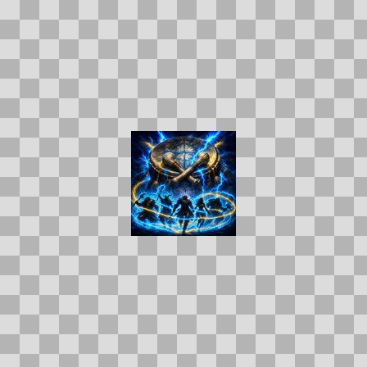  Origem: Asset novo  Pack/Fonte: Assets Organizados - Ui  Categoria: Ui / Skills  Arquivo: bloodlust.webp  Caminho: 01_Assets_Organizados/UI/skills/shaman/bloodlust.webp  Formato: WEBP  Tamanho: 8.08 KB  Status técnico: OK  Licença: MISSING_REVIEW_REQUIRED — sem evidência localizada  Papel da textura: unspecified  Resolução: 128 × 128 px  Modo / canais / alpha: RGB / 3 / Não  Power-of-two: Sim  Memória decodificada estimada: 48.00 KB  Alertas: Licença/fonte não localizada automaticamente; revisão legal necessária. | Duplicado exato: grupo DUP-02238 (2 cópias). | NOV-007867 • chain_heal  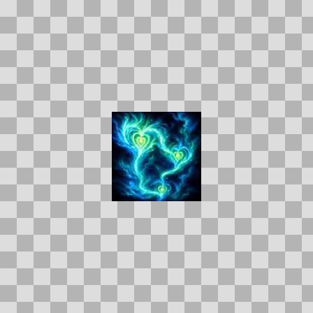  Origem: Asset novo  Pack/Fonte: Assets Organizados - Ui  Categoria: Ui / Skills  Arquivo: chain_heal.webp  Caminho: 01_Assets_Organizados/UI/skills/shaman/chain_heal.webp  Formato: WEBP  Tamanho: 5.63 KB  Status técnico: OK  Licença: MISSING_REVIEW_REQUIRED — sem evidência localizada  Papel da textura: unspecified  Resolução: 128 × 128 px  Modo / canais / alpha: RGB / 3 / Não  Power-of-two: Sim  Memória decodificada estimada: 48.00 KB  Alertas: Licença/fonte não localizada automaticamente; revisão legal necessária. | Duplicado exato: grupo DUP-02243 (2 cópias).

NOV-007861 • chain_lightning  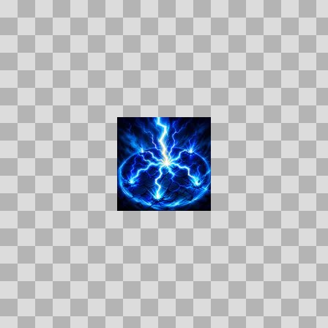  Origem: Asset novo  Pack/Fonte: Assets Organizados - Ui  Categoria: Ui / Skills  Arquivo: chain_lightning.webp  Caminho: 01_Assets_Organizados/UI/skills/shaman/chain_lightning.webp  Formato: WEBP  Tamanho: 6.38 KB  Status técnico: OK  Licença: MISSING_REVIEW_REQUIRED — sem evidência localizada  Papel da textura: unspecified  Resolução: 128 × 128 px  Modo / canais / alpha: RGB / 3 / Não  Power-of-two: Sim  Memória decodificada estimada: 48.00 KB  Alertas: Licença/fonte não localizada automaticamente; revisão legal necessária. | Duplicado exato: grupo DUP-02240 (2 cópias). | NOV-007845 • earth_shock  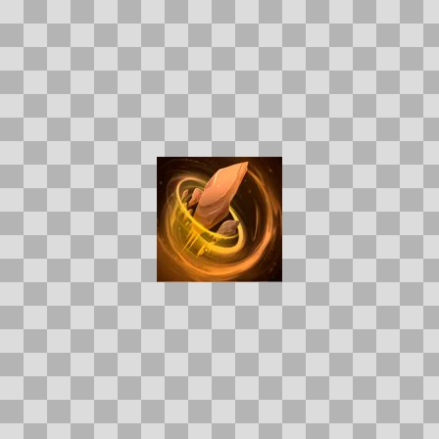  Origem: Asset novo  Pack/Fonte: Assets Organizados - Ui  Categoria: Ui / Skills  Arquivo: earth_shock.webp  Caminho: 01_Assets_Organizados/UI/skills/shaman/earth_shock.webp  Formato: WEBP  Tamanho: 3.72 KB  Status técnico: OK  Licença: MISSING_REVIEW_REQUIRED — sem evidência localizada  Papel da textura: unspecified  Resolução: 128 × 128 px  Modo / canais / alpha: RGBA / 4 / Sim  Power-of-two: Sim  Memória decodificada estimada: 64.00 KB  Alertas: Licença/fonte não localizada automaticamente; revisão legal necessária. | Duplicado exato: grupo DUP-02230 (2 cópias).

NOV-007842 • earthbind  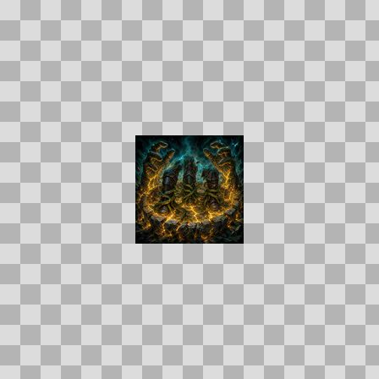  Origem: Asset novo  Pack/Fonte: Assets Organizados - Ui  Categoria: Ui / Skills  Arquivo: earthbind.webp  Caminho: 01_Assets_Organizados/UI/skills/shaman/earthbind.webp  Formato: WEBP  Tamanho: 6.58 KB  Status técnico: OK  Licença: MISSING_REVIEW_REQUIRED — sem evidência localizada  Papel da textura: unspecified  Resolução: 128 × 128 px  Modo / canais / alpha: RGB / 3 / Não  Power-of-two: Sim  Memória decodificada estimada: 48.00 KB  Alertas: Licença/fonte não localizada automaticamente; revisão legal necessária. | Duplicado exato: grupo DUP-02227 (2 cópias). | NOV-007866 • earthquake  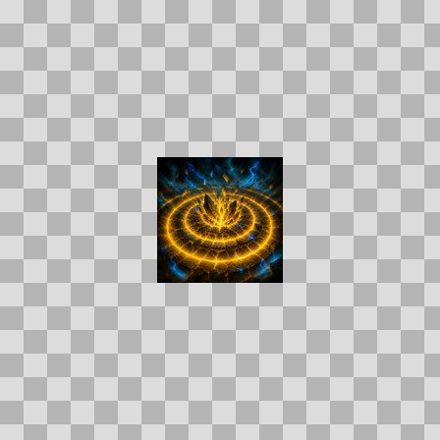  Origem: Asset novo  Pack/Fonte: Assets Organizados - Ui  Categoria: Ui / Skills  Arquivo: earthquake.webp  Caminho: 01_Assets_Organizados/UI/skills/shaman/earthquake.webp  Formato: WEBP  Tamanho: 6.34 KB  Status técnico: OK  Licença: MISSING_REVIEW_REQUIRED — sem evidência localizada  Papel da textura: unspecified  Resolução: 128 × 128 px  Modo / canais / alpha: RGB / 3 / Não  Power-of-two: Sim  Memória decodificada estimada: 48.00 KB  Alertas: Licença/fonte não localizada automaticamente; revisão legal necessária. | Duplicado exato: grupo DUP-02242 (2 cópias).

NOV-007843 • elemental_mastery  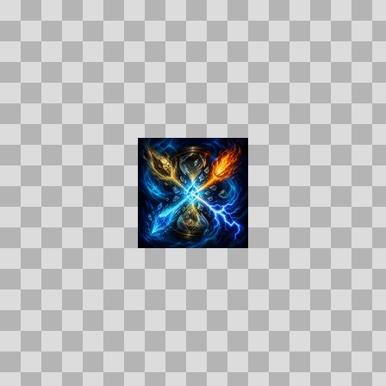  Origem: Asset novo  Pack/Fonte: Assets Organizados - Ui  Categoria: Ui / Skills  Arquivo: elemental_mastery.webp  Caminho: 01_Assets_Organizados/UI/skills/shaman/elemental_mastery.webp  Formato: WEBP  Tamanho: 6.76 KB  Status técnico: OK  Licença: MISSING_REVIEW_REQUIRED — sem evidência localizada  Papel da textura: unspecified  Resolução: 128 × 128 px  Modo / canais / alpha: RGB / 3 / Não  Power-of-two: Sim  Memória decodificada estimada: 48.00 KB  Alertas: Licença/fonte não localizada automaticamente; revisão legal necessária. | Duplicado exato: grupo DUP-02228 (2 cópias). | NOV-007865 • elemental_trance  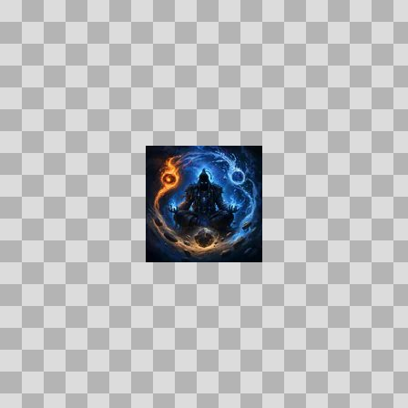  Origem: Asset novo  Pack/Fonte: Assets Organizados - Ui  Categoria: Ui / Skills  Arquivo: elemental_trance.webp  Caminho: 01_Assets_Organizados/UI/skills/shaman/elemental_trance.webp  Formato: WEBP  Tamanho: 4.93 KB  Status técnico: OK  Licença: MISSING_REVIEW_REQUIRED — sem evidência localizada  Papel da textura: unspecified  Resolução: 128 × 128 px  Modo / canais / alpha: RGB / 3 / Não  Power-of-two: Sim  Memória decodificada estimada: 48.00 KB  Alertas: Licença/fonte não localizada automaticamente; revisão legal necessária.

NOV-007860 • flame_shock  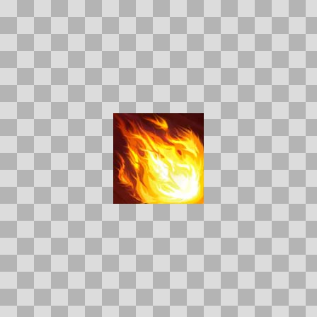  Origem: Asset novo  Pack/Fonte: Assets Organizados - Ui  Categoria: Ui / Skills  Arquivo: flame_shock.webp  Caminho: 01_Assets_Organizados/UI/skills/shaman/flame_shock.webp  Formato: WEBP  Tamanho: 3.93 KB  Status técnico: OK  Licença: MISSING_REVIEW_REQUIRED — sem evidência localizada  Papel da textura: unspecified  Resolução: 128 × 128 px  Modo / canais / alpha: RGB / 3 / Não  Power-of-two: Sim  Memória decodificada estimada: 48.00 KB  Alertas: Licença/fonte não localizada automaticamente; revisão legal necessária. | Duplicado exato: grupo DUP-02239 (2 cópias). | NOV-007849 • flametongue_weapon  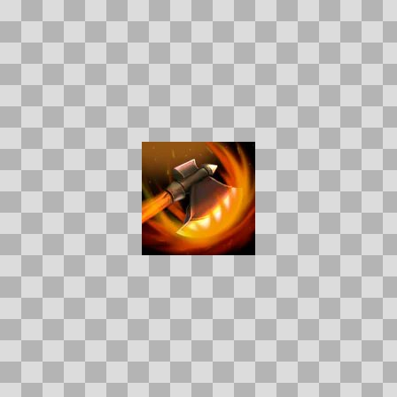  Origem: Asset novo  Pack/Fonte: Assets Organizados - Ui  Categoria: Ui / Skills  Arquivo: flametongue_weapon.webp  Caminho: 01_Assets_Organizados/UI/skills/shaman/flametongue_weapon.webp  Formato: WEBP  Tamanho: 2.82 KB  Status técnico: OK  Licença: MISSING_REVIEW_REQUIRED — sem evidência localizada  Papel da textura: unspecified  Resolução: 128 × 128 px  Modo / canais / alpha: RGB / 3 / Não  Power-of-two: Sim  Memória decodificada estimada: 48.00 KB  Alertas: Licença/fonte não localizada automaticamente; revisão legal necessária. | Duplicado exato: grupo DUP-02231 (2 cópias).

